Замечательные люди
Кетовского района

Замечательные люди Кетовского района
на сайте «Лица Зауралья»
Содержание

Почётные граждане Курганской области
Астафьев Виктор Осипович 4
Немиров Александр Данилович 6
Павлов Виктор Дмитриевич 8
Спирин Валерий Георгиевич 10

Государственные и политические деятели
Архипов Владимир Викторович 13
Иванов Олег Никитич 15
Кафеев Евгений Уралович 17
Охохонин Владимир Фёдорович 19
Пустозеров Василий Николаевич 21
Пустозеров Руслан Леонидович 23
Раков Александр Иванович 25
Хмелёв Герман Геннадьевич 27
Шевелёв Виктор Павлович 29

Военачальники
Воинков Александр Михайлович 31
Иванов Василий Фёдорович 34

Герои Советского Союза
Буторин Николай Васильевич 37
Губа Даниил Хрисанфович 39
Киселёв Александр Яковлевич 41
Крутиков Дмитрий Михайлович 43
Миронов Владимир Петрович 45
Орлов Тимофей Николаевич 47
Печёнкин Ефим Никифорович 49
Стенников Афонасий Фёдорович 51

Герои Российской Федерации
Тюнин Андрей Владимирович 53

Герои Социалистического Труда
Демешкина Анисья Михайловна 55
Менщиков Александр Николаевич 57

Лауреаты Государственной премии
Менщикова Павла Маркеловна 59
Осипов Владилен Иванович 61
Пылкова Галина Петровна 63
Толкачёва Евдокия Владимировна 64

Воины-интернационалисты
Алексеев Алексей Николаевич 66
Камшилов Владимир Николаевич 68
Красичков Владимир Викторович 70
Кулясов Юрий Александрович 71
Менщиков Владимир Анатольевич 73
Постовалов Сергей Геннадьевич 75
Сажаев Александр Викторович 76
Тлегенов Жунус Калелович 78

Передовики и новаторы производства
Шушарин Яков Платонович 79

Руководители предприятий, предприниматели
Весна Алексей Михайлович 81
Невзоров Анатолий Фёдорович 84
Ткачук Лаврентий Ефимович 86
Ушаков Николай Петрович 88
Яхно Николай Емельянович 90

Учёные, работники образования
Белоусов Андрей Дмитриевич 92
Белоусов Дмитрий Андрианович 94
Булатов Анатолий Павлович 97
Егоров Владимир Павлович 99
Кахикало Виктор Гаврилович 101
Кузнецов Пётр Иванович 103
Кун Иван Рафаилович 105
Кушниренко Вера Платоновна 107
Лапшин Пётр Николаевич 109
Левитский Владимир Юриевич 111
Лопатин Матвей Иванович 114
Мальцев Александр Леонидович 116
Немченко Владимир Васильевич 118
Овсянников Валерий Иванович 120
Оксак Пётр Петрович 122
Подгорбунских Павел Ефимович 124
Попович Александра Симоновна 126
Сикорский Игорь Антонович 128
Степановских Анатолий Сергеевич 130
Южаков Александр Петрович 132

Работники здравоохранения
Шабашов Владимир Фёдорович 134

Писатели, журналисты
Аксёнов Николай Алексеевич 136
Воинков Виктор Павлович 137
Кокорин Сергей Аркадьевич 139
Рабинович Феликс Юльевич 141
Устюжанин Геннадий Павлович 143

Работники культуры и искусства
Андрушкевич Владимир Ильич 145
Гусева Елена Ильинична 147
Елькин Николай Григорьевич 149
Карасёва Галина Дмитриевна 151
Кошелева Татьяна Ивановна 153
Спортсмены и тренеры
Катеринко Пётр Иванович 156
Люди удивительной судьбы
Савельев Фёдор Митрофанович 158
Почётные граждане Курганской области
АСТАФЬЕВ Виктор Осипович

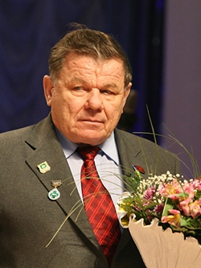

Председатель колхоза «Родина» Кетовского района
Курганской области в 1971-1992 гг.,
генеральный директор ООО «Мясокомбинат «Белый Яр»,
депутат Верховного Совета РСФСР XI созыва,
Почётный гражданин Курганской области.
Виктор Осипович Астафьев родился 25 февраля 1941 года в селе Будёновский Пресновского района Северо-Казахстанской области.
В 1963 году окончил Челябинский институт механизации и электрификации сельского хозяйства по специальности «Инженер-механик».
Трудовую деятельность Виктор Осипович начал после службы в армии в 1966 году в Кетовском районе Курганской области. Работал главным инженером колхозов «Разлив» и «Вперёд», главным инженером Кетовского районного производственного управления сельского хозяйства, заведующим сельскохозяйственным отделом Кетовского райкома КПСС. По его инициативе в районе внедрялись прогрессивные методы эксплуатации машинно-тракторного парка.
С 1971 по 1992 годы Астафьев работал председателем колхоза «Родина» Кетовского района. Под его руководством отстающее в прошлом хозяйство стало одним из лучших в районе, школой передового опыта. Руководитель провёл специализацию производства, внедрил цеховую организацию труда, высокоэкологичную систему орошения полей. На центральной усадьбе колхоза были построены школа, детский сад, клуб, плотины, заасфальтированы дороги, решена жилищная проблема. Средняя урожайность зерновых культур в хозяйстве превышала 20 центнеров с гектара, а надои от фуражной коровы доходили до 4500 килограммов. Колхоз «Родина» выходил победителем Всесоюзного социалистического соревнования, заносился на Доску Почёта ВДНХ СССР.
Виктор Осипович избирался депутатом Верховного Совета РСФСР XI созыва, членом Курганского обкома и Кетовского райкома КПСС.
С 1992 года Виктор Осипович работал заместителем директора департамента сельского хозяйства по экономике, финансам, капитальному строительству и реформам. Под его руководством была создана эффективно работающая рыночная структура – ТОО «Зауральская сельскохозяйственная корпорация», а затем ООО «Мясокомбинат «Белый Яр». В настоящее время Астафьев является генеральным директором мясокомбината.
На предприятии внедрены современные оборудование и технологии. Освоен выпуск более двухсот наименований колбас и деликатесов. Его продукция известна в Зауралье и за его пределами и входит в номинацию «100 лучших товаров России».
Астафьев награждён орденами Трудового Красного Знамени, «Знак Почёта», медалями «За доблестный труд. В ознаменование 100-летия со дня рождения Владимира Ильича Ленина», «Двадцать пять лет победы в Великой Отечественной войне 1941-1945 гг.». Ему присвоено звание «Почётный гражданин Курганской области».

НЕМИРОВ Александр Данилович

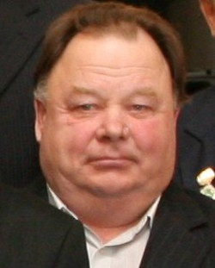

Генеральный директор ЗАО «Картофель»
Кетовского района Курганской области,
Почётный гражданин Курганской области.
Александр Данилович Немиров родился 24 октября 1946 года в селе Марай Половинского района Курганской области. В 1967 году окончил Куртамышский сельскохозяйственный техникум.
С 1967 по 1976 годы работал агрономом и бригадиром в колхозах Шатровского и Куртамышского районов Курганской области.
В 1976-1982 годах Александр Данилович был заведующим подсобным хозяйством племпредприятия «Курганское», затем в течение 8 лет - председателем правления колхоза «Дружба» Кетовского района.
С 1991 года Немиров - учредительный директор, а с 1998 года - генеральный директор ЗАО «Картофель» Кетовского района. Благодаря его грамотному руководству предприятие стало одним из самых стабильных и высокорентабельных овощеводческих хозяйств в Уральском регионе.
Александр Данилович большое внимание уделяет оснащению предприятия высокоэффективной техникой и передовыми технологиями. Ежегодно на развитие производственного потенциала выделяется 1,5-2 миллиона долларов, на которые приобретаются техника, оборудование, строятся здания и сооружения.
На посеве зерновых культур и посадке картофеля используются современные посевные комплексы, что способствует значительной экономии трудовых и материальных ресурсов, позволяет провести эти важнейшие операции в сокращённые сроки.
В ЗАО «Картофель» применяются оросительные системы на площади 1200 гектаров. Внедрена технология выращивания в научной лаборатории семенного материала картофеля на безвирусной основе в пробирках.
Хранение овощной продукции и картофеля осуществляется в складах-холодильниках, а также в складах, оборудованных системой контроля микроклимата. Это позволяет сохранить продукцию хорошего качества до нового урожая. Большинство процессов при закладке продукции на хранение, при её сортировке и отгрузке механизированы.
В сентябре 2015 года Александр Данилович избран депутатом Курганской областной Думы VI созыва.
Заслуги Немирова отмечены орденом Дружбы, званием «Почётный гражданин Курганской области».

ПАВЛОВ Виктор Дмитриевич
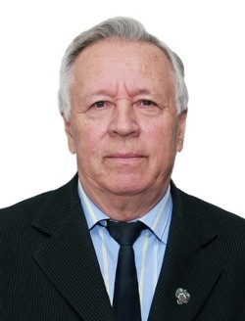
Ректор и Президент Курганской государственной
сельскохозяйственной академии
имени Т. С. Мальцева в 1984-2011 гг.,
профессор, заслуженный работник высшей школы
Российской Федерации,
Почётный гражданин Курганской области.
Виктор Дмитриевич Павлов родился 21 ноября 1937 года в селе Масли Мишкинского района Курганской области. В 1956 году окончил среднюю школу, в 1961 году - Курганский сельскохозяйственный институт.
В течение трёх лет Виктор Дмитриевич работал агрономом совхоза «Белозерский» Курганской области. Затем его трудовая деятельность на протяжении 47 лет связана с Курганской государственной сельскохозяйственной академией (сельхозинститутом), где он прошёл путь от аспиранта до ректора.
С 1964 по 1966 годы Павлов обучался в очной аспирантуре при кафедре растениеводства. В 1969 году ему была присвоена учёная степень кандидата сельскохозяйственных наук, в 1972 году - учёное звание доцента, в 1993 году – профессора.
В течение 11 лет Павлов работал проректором и 24 года ректором, с 2008 по 2011 годы является президентом академии. Он проявил себя высококвалифицированным руководителем и организатором вузовской системы. За эти годы академия стала крупным учебно-научным центром по подготовке высококвалифицированных специалистов и научному обеспечению аграрного сектора Зауралья, Урала, Западной Сибири.
Виктор Дмитриевич много сил и энергии вложил в строительство и благоустройство студенческого городка, возводимого на новой базе с автономной инфраструктурой, необходимыми условиями жизнеобеспечения студентов и сотрудников. Построены семь учебных корпусов, восемь студенческих общежитий, санаторий-профилакторий, Дворец культуры, православный храм, стадион и другие объекты.
Сотрудники академии внедряют в производство исследования по научному обеспечению сельского хозяйства Зауралья. На базе академии систематически проводятся семинары, конференции, совещания по различным проблемам села, осуществляется переподготовка специалистов и руководителей сельскохозяйственных предприятий.
Павловым издано пять учебников и учебных пособий для студентов сельскохозяйственных ВУЗов и опубликовано свыше 100 научных статей по проблемам возделывания зерновых, кормовых и технических культур.
Виктор Дмитриевич выполнял большую общественную работу, многие годы был председателем совета ректоров вузов Курганской области, председателем комиссии по помилованию при Губернаторе области, президентом областного общества «Знание», депутатом Курганской областной Думы IV созыва.
За достигнутые успехи и многолетнюю плодотворную работу Павлов награждён орденами Трудового Красного Знамени, «За заслуги перед Отечеством» IV степени, медалями «За трудовую доблесть», «Ветеран труда». Ему присвоены звания «Заслуженный работник высшей школы Российской Федерации», «Почётный гражданин Курганской области».
Умер 6 сентября 2016 года.

СПИРИН Валерий Георгиевич
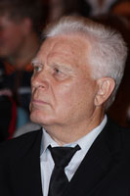
Генеральный директор закрытого акционерного общества
«Агрофирма Боровская» в 1995-2005 гг.,
заслуженный зоотехник РСФСР,
Почётный гражданин Курганской области
Валерий Георгиевич Спирин родился 17 октября 1940 года в селе Варлаково Мишкинского района (ныне Курганской области). В детстве увлёкся велоспортом, был чемпионом Урала, Сибири и Дальнего Востока среди юношей.
В 1962 году окончил Курганский сельскохозяйственный институт по специальности «Учёный зоотехник».
Трудовую деятельность начал главным зоотехником Варгашинского семенного совхоза.
С 1963 по 1968 годы Валерий Георгиевич работал главным зоотехником совхоза имени Гагарина Петуховского района.
В 1968-1975 годы был директором совхоза «Басковский» Макушинского района. Возглавив совхоз, он начал работу с увеличения птичьего стада и его продуктивности. Впервые в стране был использован агрегат по приготовлению витаминно-травяной муки СБ-1,5. Через 7 лет под его руководством производство яиц на предприятии выросло в восемь раз и достигло 25 млн. штук. Валерий Георгиевич способствовал развитию молочного животноводства и социальной сферы. Был проведён водопровод сначала на ферму, а затем в посёлок, построено жильё на двух улицах, открыт детский сад, доведена дорога до города Макушино.
В 1975 году Спирина направили на строящуюся Утятскую птицефабрику, где он работал заместителем директора по производству и главным зоотехником. После ввода фабрики на полную мощность она входила в десятку лучших птицеводческих предприятий страны.
В 1983 году Валерий Георгиевич был переведён на Боровскую птицефабрику. Под его руководством организована реконструкция, построена вторая очередь птицефабрики. Сначала она была гусеводческой, но вскоре директор и специалисты пришли к выводу, что гусями большие объёмы мяса обеспечить невозможно. Было принято смелое решение – в процессе строительства перепрофилировать фабрику на мясное производство: выращивание бройлеров. По проекту птицефабрика должна производить 1500 тонн мяса бройлеров в год, в 1989 году предприятие производило 6500 тонн мяса. Рентабельность была доведена до 218 процентов. Четыре года Боровская птицефабрика удерживала первое место в стране.
Большие перемены произошли в социальной жизни рабочих, преобразился посёлок Новая Сидоровка: были построены более ста квартир, школа и детский сад, газифицирован посёлок, проведено асфальтовое покрытие в посёлке, асфальтирована дорога от Введенского до Зайковского переезда протяжённостью более 8 километров.
С 1992 по 1995 годы Спирин работал генеральным директором товарищества с ограниченной ответственностью «Цвет».

В 1995 году возглавил агрофирму «Боровская» и работал в должности генерального директора в течение десяти лет.
За время работы Спирина в ЗАО «Агрофирма Боровская» создана мощная материальная база, проведены реконструкция цехов и обновление технологического оборудования, внедрена газогенераторная система отопления, успешно развивалась социально-бытовая сфера, расширена социальная инфраструктура села. Постоянно оказывалась помощь и поддержка школе и детскому саду, участникам Великой Отечественной войны и труженикам тыла, малоимущим и многодетным семьям.
Валерий Георгиевич уделял большое внимание развитию спорта, художественной самодеятельности. Футбольная команда предприятия неоднократно занимала призовые места, была чемпионом Курганской области. Волейбольная команда занимала призовые места по Кетовскому району. Народный ансамбль русской песни «Родничок» - лауреат районных и областных фестивалей и конкурсов.
ЗАО «Агрофирма Боровская» - одно из крупнейших предприятий страны. Его достижения в производстве и социальном развитии села отмечено Грамотой Правительства РФ, Почётной грамотой Агропромышленного союза России, Дипломом за 1 место в областном конкурсе «Социальное партнёрство - основа социального мира».
В настоящее время генеральным директором ЗАО «Агрофирма «Боровская» является сын Валерия Георгиевича Сергей, который оказался достойным преемником.
Валерий Георгиевич награждён орденами Ленина, Трудового Красного Знамени, медалями «За доблестный труд. В ознаменование 100-летия со дня рождения Владимира Ильича Ленина», «Ветеран труда», серебряной и бронзовой медалями ВДНХ СССР, Почётными грамотами Курганской областной Думы, Центрального комитета профсоюзов работников АПК РФ, удостоен званий «Заслуженный зоотехник РСФСР», «Почётный гражданин Кетовского района» и «Почётный гражданин Курганской области».

Государственные и политические деятели

АРХИПОВ Владимир Викторович

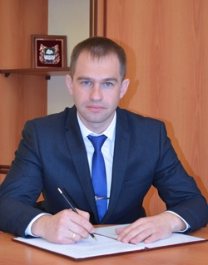

Глава Кетовского района Курганской области.
Владимир Викторович Архипов родился 2 марта 1986 года в посёлке Варгаши Курганской области.
С 2008 по 2009 годы проходил службу в рядах Российской Армии в звании старшего сержанта. Был заместителем командира стрелкового взвода.
Владимир Архипов имеет два высших образования: окончил Курганский государственный университет по специальности «Экономика», позднее получил специальность «Юриспруденция».
В 2009 году начал трудовую деятельность в отделе кадровой и правовой работы Департамента природных ресурсов и охраны окружающей среды Курганской области.
С 2011 года работал в аппарате Правительства Курганской области, трудовая деятельность была связана с профилактикой коррупционных правонарушений.
В 2014 году вступил в должность заместителя начальника управления по социальной политике Курганской области.
Проходил курсы повышения квалификации в ФГБОУ ВПО «Российская Академия народного хозяйства и государственной службы при Президенте Российской Федерации» и ФГБОУ «Уральский государственный университет» по программам:
- «Государственная служба в Российской Федерации»;
- «Государственная политика в сфере противодействия коррупции »;
- «Управление персоналом»;
- «Управление проектной деятельностью в органах государственной власти».
За время трудовой деятельности проявил себя грамотным руководителем и способным организатором. Успешно осуществлял координацию деятельности исполнительных органов власти в сферах образования, здравоохранения, культуры, спорта. Способствовал формированию эффективной системы мер социальной поддержки граждан и качественного оказания социальных услуг населению. Под его личным контролем успешно решались вопросы поддержки социально ориентированных некоммерческих организаций. В 2016 году более 40 организаций получили гранты областного, окружного и федерального уровня. Особое внимание уделял вопросам военно-патриотического воспитания, развитию кадетского движения, допризывной подготовки молодежи.
Благодаря его умелой координации и личному участию на высоком организационном уровне проводились Всероссийский образовательный форум «Рабочая молодежь» и уральский проект «Славим человека труда».
26 января 2018 год на основании решения Кетовской районной Думы назначен на пост главы Кетовского района.
В должности Главы Кетовского района Владимир Архипов намерен объединить усилия всех структур, а также предпринимательского сообщества для развития перспективной территории. В приоритете – создание населению условий для комфортного проживания.
В наградном списке Владимира Викторовича – Благодарственные письма Губернатора Курганской области, Курганской областной Думы, полномочного представителя Президента РФ в УФО.
Владимир Архипов систематически работает над совершенствованием личной профессиональной подготовки. При выполнении должностных полномочий проявляет высокую компетентность и целеустремленность. Управленческие решения принимает верно и быстро, организует их своевременную, полную и точную реализацию. Обладает исключительно высокой работоспособностью. Имеет спортивные разряды по футболу, баскетболу, тяжелой атлетике, теннису. Женат, воспитывает двоих детей. Главное правило Владимира Викторовича – честность, открытость, ответственность в мыслях, суждениях, поступках.

ИВАНОВ Олег Никитич
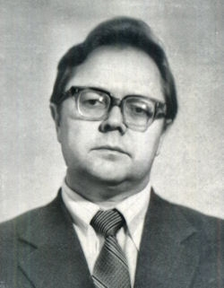

Первый секретарь Кетовского райкома КПСС в 1974-1987 гг.,
председатель Курганского областного
совета профсоюзов в 1987-1994 гг.
Олег Никитич Иванов родился 3 января 1937 года в Макушинском зерносовхозе Макушинского района (ныне Курганской области).
После окончания средней школы в посёлке Макушино работал слесарем МТМ Макушинского зерносовхоза.
В 1955 году поступил в Курганский сельскохозяйственный институт, который окончил в 1960 году по специальности «Учёный агроном».
По окончании института Иванов работал в Кургапольском районе Курганской области: главным агрономом колхоза «Память Кирова», главным агрономом районного производственного управления, председателем колхоза имени XXII съезда КПСС.
В 1966 году Олег Никитич был избран вторым секретарём Курганского обкома ВЛКСМ и работал в этой должности до 1969 года. С 1969 по 1971 годы работал в аппарате Курганского областного комитета партии заместителем заведующего сельскохозяйственным отделом.
С 1971 года Олег Никитич находился на учёбе в Высшей партийной школе при ЦК КПСС. После её окончания в 1973 году работал заместителем начальника областного производственного объединения совхозов.
В январе 1974 года Иванов был избран первым секретарём Кетовского райкома КПСС. За время его работы Кетовский район в течение 14 кварталов завоёвывал переходящее Красное знамя обкома КПСС, облисполкома, облсовпрофа и обкома ВЛКСМ.
В 1987 году Олег Никитич был избран председателем областного совета профсоюзов и работал в этой должности до 1994 года. Он был требовательным к себе и подчинённым, проявлял принципиальность и настойчивость в решении вопросов. Большое внимание уделял организации социалистического соревнования, заботе о людях. Доступность и простота в общении позволяли ему находить контакты и взаимопонимание в любой аудитории.
За добросовестное отношение к работе Иванов был награждён орденами Трудового Красного Знамени, «Знак Почёта», медалями «За доблестный труд. В ознаменование 100-летия со дня рождения Владимира Ильича Ленина», «За освоение целинных земель».

КАФЕЕВ Евгений Уралович
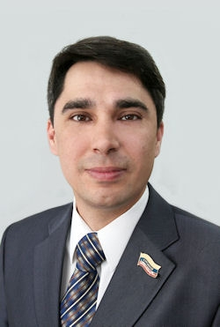

Заместитель Председателя Курганской областной Думы V созыва,
председатель правления ООО «Кетовский коммерческий банк».
Евгений Уралович Кафеев родился 27 апреля 1972 года в посёлке Ишалино Аргаяшского района Челябинской области.
В 1994 году окончил Курганскую государственную сельскохозяйственную академию имени Т. С. Мальцева по специальности «Экономист – организатор в отраслях АПК».
Трудовую деятельность Евгений Уралович начал в должности экономиста кредитного отдела ЗАО «Челябкомзембанк». С 1996 года является председателем правления ООО «Кетовский коммерческий банк».
В ноябре 2004 года Кафеев был избран депутатом Курганской областной Думы IV созыва по Кетовскому избирательному округу №17. Работал в составе комитета Думы по бюджету, финансовой и налоговой политике и комитета по экономической политике.
В 2010 году избран депутатом Курганской областной Думы V созыва. Являлся заместителем Председателя областной Думы — председателем комитета по экономической политике, членом комитета по бюджету, финансовой и налоговой политике.
В сентябре 2015 года избран председателем комитета по экономической политике Курганской областной Думы VI созыва.
Кафеев - член регионального политического совета Всероссийской политической партии «Единая Россия». Координатор проектов политической партии «Единая Россия» - «Новые дороги городов России» и «Библиотеки России» в Курганской области.
С 2007 года – президент Курганского регионального фонда поддержки Всероссийской политической партии «Единая Россия».
Член фракции политической партии «Единая Россия» в Курганской областной Думе.
Евгений Уралович отмечен Благодарственным письмом полномочного Представителя Президента РФ в Уральском федеральном округе.

ОХОХОНИН Владимир Фёдорович

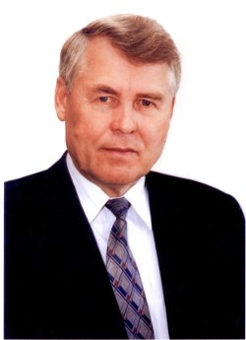

Заместитель Губернатора Курганской области —
директор департамента гуманитарной сферы и социальной политики Администрации (Правительства) Курганской области в 1997-2002 гг.
Владимир Фёдорович Охохонин родился 4 ноября 1938 года в деревне Потаповка Притобольного района (ныне Курганской области).
Трудовую деятельность начал в 1960 году учителем физкультуры Митинской школы Глядянского района Курганской области, затем в течение трёх лет работал секретарём парткома колхоза «Дружба» Кетовского района.
После окончания в 1972 году Свердловской высшей партийной школы Владимир Фёдорович занимал ответственные должности в государственных, партийных и профсоюзных органах.
С 1997 года Охохонин работал заместителем Главы Администрации (Губернатора) Курганской области — директором департамента гуманитарной сферы и социальной политики, а с 2001 года — заместителем Губернатора Курганской области по вопросам гуманитарной сферы и социальной политики.
Владимир Фёдорович зарекомендовал себя требовательным руководителем, способным принимать ответственные решения по сложным проблемам и находить правильные и результативные пути их решения. Его отличало умение наладить деловые отношения с федеральными структурами, подведомственными организациями, органами местного самоуправления и совместно решать жизненно важные для жителей области задачи.
За период работы Охохонина в должности заместителя Губернатора области благодаря постоянной координации усилий удалось сохранить в области сеть социальной сферы, обеспечить устойчивое функционирование учреждений образования, здравоохранения, социальной защиты населения, культуры и искусства. Большое внимание уделялось вопросам охраны труда, занятости населения, работе с молодёжью, развитию физической культуры и спорта.
Благодаря настойчивости Охохонина были восстановлены многие детские оздоровительные лагеря, открыто несколько детских домов и центров реабилитации детей и инвалидов.
Владимир Фёдорович был одним из инициаторов создания Ассамблеи народов Зауралья и в течение двух лет являлся её руководителем.
После выхода на пенсию Владимир Фёдорович возглавлял комиссию по правам человека при Губернаторе Курганской области. Многие годы он был первым секретарём Курганского регионального отделения КПРФ. С 1997 года Владимир Фёдорович возглавлял областную федерацию шахмат. В этой общественной должности много сделал для развития шахматного движения в области и популяризации данного вида спорта.
Трудовые заслуги Охохонина отмечены орденом «Знак Почёта», медалями «За доблестный труд. В ознаменование 100-летия со дня рождения Владимира Ильича Ленина» и «Ветеран труда», званием "Почётный гражданин Кетовского района".
Скончался Владимир Фёдорович 7 апреля 2009 года.
В июле 2011 года в селе Кетово состоялся областной шахматный турнир, посвящённый памяти Охохонина. Решено сделать турнир традиционным. В 2012 году имя Владимира Фёдоровича Охохонина было присвоено Кетовской районной ДЮСШ.

ПУСТОЗЕРОВ Василий Николаевич

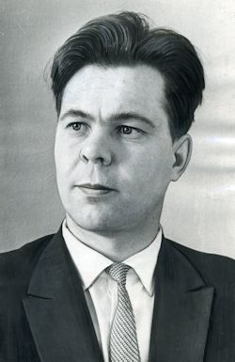

Заместитель министра сельского хозяйства РСФСР в 1972-1982 гг.,
заместитель председателя Комиссии Совмина РСФСР
по вопросам АПК в 1982-1986 гг.,
заведующий отделом агропромышленного комплекса
Совета Министров РСФСР в 1986-1992 гг.,
генеральный директор российско-швейцарского ЗАО «Тайга»,
заслуженный работник сельского хозяйства РФ,
кандидат экономических наук.
статс-секретарь-заместитель Министра транспорта
Российской Федерации.
Василий Николаевич Пустозеров родился 14 января 1929 года в деревне Лаптево Кетовского района (ныне Курганской области).

В 1947 году окончил Шадринский сельскохозяйственный техникум, в 1952 году - Курганский сельскохозяйственный институт, в 1973 году — Институт управления народным хозяйством. Кандидат экономических наук.

В 1952-1959 годах работал главным зоотехником и директором Лебяжьевского зерносовхоза.
С 1959 года Василий Николаевич в областных сельскохозяйственный органах: начальник управления совхозов, директор Курганского треста совхозов, заместитель начальника и начальник областного управления сельского хозяйства.

В 1969-1972 годах - заместитель председателя Курганского облисполкома.
Пустозеров проявил себя способным, принципиальным руководителем. Настойчиво решал перспективные вопросы развития сельского хозяйства, внедрения в производство достижений науки и передового опыта. Активно участвовал в политической и общественной деятельности, избирался депутатом Лебяжьевского районного и областного Советов народных депутатов, членом Курганского обкома КПСС.

С 1972 года Василий Николаевич работал в центральных органах власти. В 1972 - 1982 годах - заместитель министра сельского хозяйства РСФСР. В 1982-1986 годах - заместитель председателя Комиссии Совета Министров РСФСР по вопросам АПК. В 1986-1992 годах - заведующий отделом агропромышленного комплекса Совета Министров РСФСР.
С 1975 по 1983 годы - член президиума Республиканского комитета профсоюза работников сельского хозяйства, заместитель председателя Всероссийского совета колхозов.

С 1992 года Пустозеров - генеральный директор ЗАО «Тайга». Основной вид деятельности акционерного общества - производство меховых изделий и поставка кормов звероводческим хозяйствам.
Василий Николаевич награждён двумя орденами Трудового Красного Знамени, пятью медалями, удостоен звания «Заслуженный работник сельского хозяйства Российской Федерации».

ПУСТОЗЕРОВ Руслан Леонидович

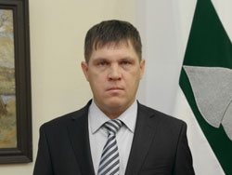
Врио заместителя Губернатора Курганской области –
начальника Финансового управления
Курганской области в 2014-2016 гг.
Руслан Леонидович Пустозеров родился 2 декабря 1974 года в селе Лесниково Кетовского района Курганской области.
В 1997 году с отличием окончил Курганскую государственную сельскохозяйственную академию по специальности «Бухгалтерский учёт и аудит».
После окончания высшего учебного заведения Руслан Леонидович работал по специальности в организациях области.
Трудовую деятельность в Финансовом управлении Курганской области начал в 1999 году с должности ведущего специалиста отдела прогнозирования доходов и денежного обращения. Замещал должности начальника отдела финансов производственной сферы, заместителя начальника управления – начальника бюджетного отдела, заместителя начальника управления.
Проводимая при непосредственном участии Руслана Леонидовича работа способствует совершенствованию бюджетного процесса, системы и методов финансового и бюджетного планирования, концентрации финансовых ресурсов на приоритетных направлениях социально-экономического развития области, совершенствованию межбюджетных отношений в области на основе неукоснительного соблюдения требований действующего законодательства.
Под руководством Пустозерова реализуется налоговая политика области, направленная на увеличение налоговых доходов областного бюджета, что обеспечивает систематическое увеличение объёмов финансирования расходных обязательств. Ежегодно готовятся и реализуются мероприятия по мобилизации собственных доходов областного и местных бюджетов, что позволило прирастить собственные доходы консолидированного бюджета области. Большое внимание уделяется вопросам укрепления и совершенствования государственного финансового контроля.
Руслан Леонидович - компетентный руководитель, стиль и методы его работы, профессионализм, высокие аналитические и организаторские способности позволяют оперативно решать задачи обеспечения финансирования потребностей Курганской области. Его отличают объективность, высокое чувство долга, постоянное стремление к профессиональному росту и развитию.
С октября 2014 по март 2016 года Пустозеров временно исполнял обязанности заместителя Губернатора Курганской области – начальника Финансового управления Курганской области. С марта 2016 года - старший советник Губернатора Курганской области.
Руслан Леонидович поощрён Благодарностью Финансового управления Курганской области, Благодарственным письмом Губернатора Курганской области, Почётной грамотой Правительства Курганской области.

РАКОВ Александр Иванович

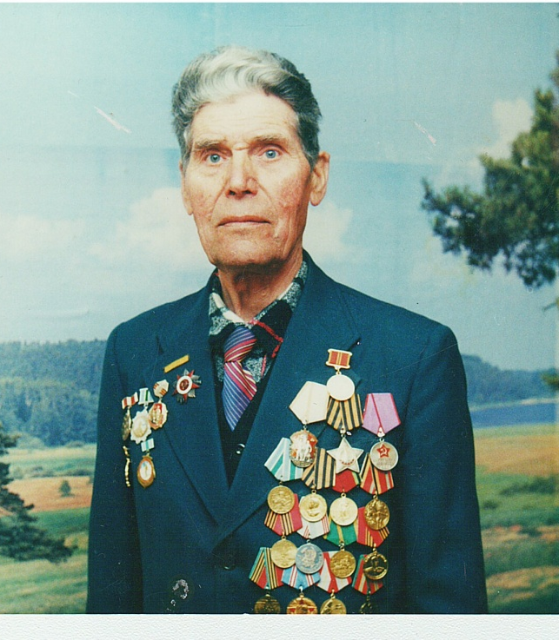

Председатель колхоза «14-й Октябрь»

Кетовского района в 1955-1960 гг.,

заведующий отделом, второй секретарь

Кетовского райкома КПСС в 1969-1971 гг.,

почётный гражданин сёл Лесниково и Большое Раково.
Александр Иванович Раков родился 10 октября 1923 года в деревне Малое Раково Кетовского района в крестьянской семье. Рано остался без родителей и уже в 10 лет начал трудиться в колхозе.
В 1939 году, после окончания Шмаковской семилетки, поступил на учёбу в механический техникум города Златоуста. Здесь кормили, одевали, и была крыша над головой. Но после года учёбы ушёл в школу ФЗО. После окончания получил направление на строительство нового корпуса металлургического завода в городе Челябинске.
В июле 1941 года, после многочисленных просьб об отправке на фронт, добровольцем ушёл на войну.
После окончания ускоренного курса учёбы в Рижском военном пехотном училище участвовал в боях на Центральном фронте в составе курсантской бригады.
В декабре 1941 года в битве под Москвой получил тяжёлое ранение, лечился в госпитале города Алма-Аты.
В мае 1942 года комиссован по инвалидности.
Возвратившись в село Шмаково, окончил курсы комбайнеров и работал в МТС электрогазосварщиком и механизатором.
В июне 1944 года был снова направлен на фронт. Участвовал в боях на Карельском, 4-м Украинском и 1-м Дальневосточном фронтах.
Боевая доблесть Александра Ивановича Ракова отмечена орденами Славы III степени и Отечественной войны I степени, медалями, пятью Благодарностями Верховного Главнокомандующего И. В. Сталина.
После окончания войны, с 1945 по 1947 годы, служил на Чукотке, в бухте Провидения.
Демобилизовался из армии в сентябре 1947 года.
С 1947 по 1950 годы Александр Иванович работал председателем Большечаусовского сельсовета.
В 1950 - 1955 гг. работал заместителем директора по политчасти Шмаковской МТС, учился в Челябинской партшкол. После её окончания работал секретарём парткома Курганской МТС.
В 1955-1960 гг. – председатель колхоза «14-й октябрь» (д. Зайково), заместитель председателя промартели «Экспорт» (п. Чашинск).
В 1969-1971 гг. Раков работал в Кетовском райкоме КПСС: заведующий орготделом, председатель комитета партгосконтроля, второй секретарь райкома.
В 1971-1977 гг. – начальник производственного дорожного участка.
В 1977-1984 гг. – председатель профкома КСХИ.
В 1984 году вышел на пенсию.
Раков активно участвовал в политической и общественной жизни. Избирался депутатом сельского и районного Совета депутатов трудящихся, членом областного Совета ветеранов войны и труда.
Этот общительный, инициативный, беспокойный человек и после выхода на пенсию вёл большую общественную работу в Обществе борьбы за трезвость, комиссии райвоенкомата, районном Совете ветеранов, занимался краеведением.
В мирное время Александр Иванович награждён орденом «Знак Почёта», медалями «За трудовую доблесть», «За доблестный труд. В ознаменование 100-летия со дня рождения Владимира Ильича Ленина», «За освоение целинных» земель», «Ветеран труда», многочисленными Благодарностями, Почётными грамотами, Благодарственными письмами. Удостоен звания Почётного гражданина сёл Лесниково и Большое Раково.
Умер 14 марта 2015 года.

ХМЕЛЕВ Герман Геннадьевич
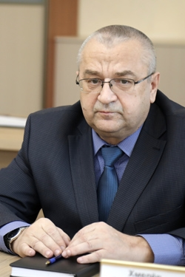
Начальник управления народного образования
Администрации Кетовского района в 2005-2014 гг.,
директор Департамента образования и науки Курганской области
в апреле-октябре 2018 гг.
Герман Геннадьевич Хмелев родился 12 августа 1961 года в деревне Якшино Шумихинского района Курганской области.
В 1987 году окончил Курганский государственный педагогический институт по специальности «Биология с дополнительной специальностью химия»
С ноября 1979 по ноябрь 1981 года – служба в Советской Армии.
С февраля 1985 по июнь 1985 года – учитель химии Кропанинской восьмилетней школы Кетовского района.
С августа 1987 по май 1988 года – учитель химии, биологии Кропанинской восьмилетней школы Кетовского района.
С мая 1988 по ноябрь 2005 года – директор муниципального образовательного учреждения «Новосидоровская средняя общеобразовательная школа» Кетовского района.
С ноября 2005 по июль 2014 года – начальник управления народного образования Администрации Кетовского района.
С июля 2014 по ноябрь 2014 года – исполняющий обязанности директора Государственного казённого специального (коррекционного) образовательного учреждения для обучающихся, воспитанников с ограниченными возможностями здоровья «Введенская специальная (коррекционная) общеобразовательная школа-интернат VIII вида».
С ноября 2014 по октябрь 2017 года – заместитель Главы Кетовского района по социальной политике, заместитель Главы Кетовского района по социальной политике - начальник общего отдела.
С ноября 2017 года по январь 2018 года – первый заместитель Главы Кетовского района по социальной политике Администрации Кетовского района.
В январе 2018 года Герман Геннадьевич назначен исполняющим обязанности директора Департамента образования и науки Курганской области. С апреля 2018 года - директор Департамента.
В октябре 2018 года освобождён от обязанностей по собственному желанию в связи с состоянием здоровья и переходом на новое место работы.
Награждён Благодарственным письмом Губернатора Курганской области. Имеет нагрудный знак «Почётный работник общего образования Российской Федерации».

ШЕВЕЛЁВ Виктор Павлович
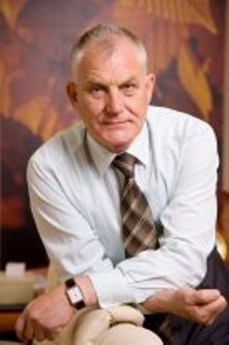
Заместитель Губернатора Курганской области –
директор департамента природных ресурсов
и охраны окружающей среды Курганской области в 2006-2012 гг.
Виктор Павлович Шевелёв родился 6 октября 1946 года в деревне Чесноки Кетовского района Курганской области.
В 1966 году окончил Шадринский совхоз-техникум, в 1975 году - Курганский сельскохозяйственный институт по специальности «учёный зоотехник».
После службы в Советской Армии с 1968 года Шевелёв работал главным зоотехником совхоза «Прогресс» Кетовского района.
С 1972 года Виктор Павлович на комсомольской работе. Избирался первым секретарём Кетовского райкома ВЛКСМ, вторым и первым секретарём Курганского обкома ВЛКСМ.
С 1980 по 1991 годы Шевелёв работал в партийных и профсоюзных органах. Был первым секретарём Петуховского райкома КПСС Курганской области, заведующим отделом организационно-партийной работы Курганского обкома КПСС, председателем Курганского областного совета профсоюзов, ответорганизатором отдела организационно-партийной работы ЦК КПСС. В 1982 году окончил Свердловскую высшую партийную школу.
В 1991-1996 годах Шевелёв работал генеральным директором совместного предприятия «Сибирь» и ОАО «Региональный фонд экологического мониторинга», управляющим страховой компанией «Экол-Резерв». В 1995 году окончил Российскую академию государственной службы при Президенте Российской Федерации.
В 1996 году Виктор Павлович был избран депутатом Курганской областной Думы II созыва, председателем комитета по экономической политике. Приоритетными в работе комитета были вопросы создания благоприятных условий для экономического роста, эффективного управления государственной собственностью.
С 1999 года Шевелёв трудился в природоохранной сфере Курганской области: возглавлял государственный комитет по охране окружающей среды, комитет природных ресурсов, главное управление природных ресурсов и охраны окружающей среды, управление Федеральной службы по надзору в сфере природопользования по Курганской области. С 2006 по 2012 годы работал заместителем Губернатора Курганской области – директором департамента природных ресурсов и охраны окружающей среды.
При непосредственном руководстве Шевелёва департамент успешно реализовал в регионе государственную политику в сфере рационального природопользования и охраны окружающей среды, ориентированную на сохранение природных систем, поддержание их целостности.
В области отработана система государственного контроля над соблюдением природоохранного законодательства и привлечения виновных к ответственности. В результате систематически проводимой работы не допущено чрезвычайных ситуаций экологического характера. Сохранилась тенденция сокращения выбросов загрязняющих веществ в атмосферный воздух, снижения негативного воздействия на окружающую среду.
На протяжении многих лет Шевелёв занимается спортом, в числе увлечений - футбол и бильярд. Являясь президентом фонда «Содружество», он выступил организатором проведения областных чемпионатов по футболу среди ветеранов. В 2011 году команда «Содружество» стала победителем II чемпионата Курганской области.
Шевелёв награждён орденом «Знак Почёта», медалями «За трудовое отличие», «За заслуги в проведении Всероссийской переписи населения», знаками «Отличник охраны природы» и «Почётный работник охраны природы».

Военачальники

ВОИНКОВ Александр Михайлович

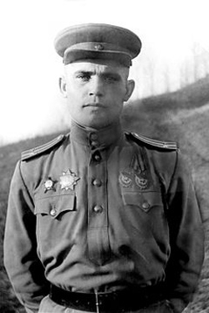

Советский военачальник,
командир 100-го гвардейского стрелкового полка
35-й гвардейской стрелковой дивизии,
гвардии подполковник.
Александр Михайлович Воинков родился 3 марта 1921 года в селе Нижняя Утятка Черемуховской волости Курганского уезда Челябинской губернии (ныне посёлок в черте города Кургана Курганской области).
С 1936 по 1939 годы учился в Курганском железнодорожном техникуме по специальности «дежурный по станции».
После окончания техникума был призван в ряды Красной Армии. С 1939 по 1941 годы учился в Тюменском пехотном училище, по окончании ему было присвоено воинское звание «лейтенант». Для дальнейшего прохождения службы был направлен в город Пенза, в 90-й запасной стрелковый полк на должность командира стрелковой роты.
Участвовал в Великой Отечественной войне. Боевое крещение принял 5 декабря 1941 года под Москвой в составе лыжного батальона 10-й армии в должности командира роты. В составе 10-й армии Воинков принимал участие в Московской и Тульской наступательных операциях.
23 февраля 1942 года Александр Михайлович был тяжело ранен и направлен на лечение в город Рязань. После излечения в госпитале он был направлен на Западный фронт в 322-ю стрелковую дивизию 16-й армии.
322-я стрелковая дивизия в начале августа 1942 года имела задачу оборонять полосу по фронту до 14 км и глубиной до 8 км на восточном берегу реки Рессета (юго-восточнее станции Думиничи Калужской области). За участие в этих боях лейтенант Воинков награждён первой боевой наградой – орденом Красного Знамени. Он хорошо руководил боем роты, отбил до шести атак противника, где был ранен и, не покидая поле боя, четыре раза водил роту в контратаку, уничтожил до 300 немцев. После второго ранения выбыл из строя и находился на излечении.
После излечения в госпитале Александра Михайловича направили в Свердловск, где с 20 октября по 24 декабря 1942 года он - слушатель курсов «Выстрел». По результатам обучения вывод комиссии: «Подготовлен к должности командира пулемётного батальона».
С 1943 года член ВКП (б).
С февраля 1943 года Воинков – помощник начальника отделения отдела кадров Юго-Западного фронта. Вскоре по личной просьбе он был направлен на передовую, в 101-й гвардейский стрелковый полк 35-й гвардейской Краснознамённой стрелковой дивизии на должность заместителя командира полка по строевой части. В то время части дивизии вели активные оборонительные бои, сковывая силы противника на Харьковском направлении, лишая его возможности переброски своих частей в район Курска.
В сентябре 1943 года капитан Воинков назначен командиром 100-го гвардейского стрелкового полка. Под его руководством 100-й гвардейский стрелковый полк участвовал в форсировании Днепра, Никопольско-Криворожской и Березнеговато-Снигирёвской наступательных операциях, в освобождении Одессы, в боях на Днестровском плацдарме, в боях на польской земле. Он прошёл испытание на Мангушевском плацдарме и в Висло-Одерской операции.
Александр Михайлович умело командовал полком, проявлял исключительную смелость, отвагу и находчивость, сам лично водил в атаку свои боевые части, наносил при этом большие потери противнику.
За форсирование реки Висла, исключительное упорство и геройство, проявленные в боях за овладение плацдармом, Воинков был представлен к званию Героя Советского Союза. Повторное представление командира полка к высокому званию Героя Советского Союза было написано 4 февраля1945 года за успешное форсирование реки Варта, прорыв обороны противника на германской государственной границе в районе Либух. Однако данные представления остались не реализованными.
Гвардии подполковник Воинков Александр Михайлович геройски погиб 21 апреля 1945 года в боевых порядках подразделений на подступах к Берлину в районе мельницы села Вальт-Зиферсдорф. В честь погибшего любимого всеми бойцами и офицерами командира полка был дан со всех видов оружия салют. В тот же день бойцы полка штурмом овладели селом.
Боевая доблесть Воинкова отмечена двумя орденами Красного Знамени, орденами Богдана Хмельницкого II степени, Красной Звезды, Отечественной войны I степени. Орден Отечественной войны I степени вручен внуку А. М. Воинкова в 2008 году.

ИВАНОВ Василий Фёдорович

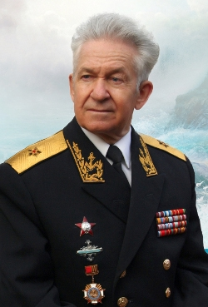

Контр-адмирал, председатель учёного совета
государственного учреждения «Музей подводных сил России
имени Александра Ивановича Маринеско»
в городе Санкт-Петербурге в 1997-2007 гг.
Василий Фёдорович Иванов родился 12 февраля 1934 года в селе Кетово (ныне Курганской области). С детства мечтал стать моряком.

В 1953 году окончил Кетовскую среднюю школу и поступил в Киевское высшее военно-морское политическое училище. В период учёбы проходил стажировку на линкорах «Севастополь», «Новороссийск», крейсере «Красный Кавказ». По окончании училища получил специальность офицера – политработника Военно-Морского Флота.

Василий Фёдорович посвятил службе на флоте около сорока лет. После окончания военно-морского училища служил на эскадронном миноносце «Совершенный» Краснознамённого Балтийского флота, затем был направлен в учебный отряд подводного плавания.
В 1962 году в связи с резким обострением ситуации в Карибском регионе Иванов подал рапорт по команде с просьбой направить на подводную лодку, которая
непосредственно участвует в защите интересов страны в зоне Карибского бассейна. Рапорт начальством был положительно рассмотрен, и Василия Фёдоровича перевели на действующую подводную лодку Краснознамённого Северного флота.

В 1963 году капитан-лейтенант Иванов познакомился с легендарным командиром Краснознамённой подводной лодки С-13 Александром Ивановичем Маринеско. В годы войны экипаж этой лодки утопил немецкий лайнер «Вильгельм Густлофф», на котором находилось 10 582 человека, в том числе 70 экипажей, подготовленных для приёма новых подводных лодок фашистского рейха. Советская печать потопление «Вильгельма Густлоффа» назвала «атакой века», а Маринеско — «подводником №1». Встреча со знаменитым подводником во многом определила дальнейшую судьбу Иванова. Он стал активным защитником чести и достоинства героического экипажа подводной лодки С-13.

Будучи настоящим комиссаром, Василий Фёдорович прошёл на Северном и Балтийском флотах многие должностные ступени; секретаря комсомольского бюро эсминца, заместителя командира подводной лодки, старшего инструктора политотдела Беломорской военно-морской базы, начальника отдела политуправления Краснознамённого Северного флота. Окончил заочно философский факультет Ленинградского государственного университета имени Жданова, прошёл специализированную подготовку в военно-морской академии, подводных учебных центрах. В числе первых участвовал в испытании тяжёлого авиационного крейсера «Киев», за что был награждён орденом Красной Звезды.

С 1980 по 1987 годы Иванов на ответственной должности начальника политотдела, заместителя командира 14-й эскадры подводных лодок дивизии кораблей Краснознамённого Балтийского флота. Участвовал в походах, умело проводил организационную и воспитательную работу на эскадре, которая числилась среди передовых флотских соединений. В 1984 году Совет Министров СССР присвоил ему звание контр-адмирала.
В 1986 году Василий Фёдорович проявил волю и политическую зрелость, защищая доброе имя Александра Ивановича Маринеско и его экипажа. Иванов взял на себя ответственность и без согласования с высокими инстанциями на собранные личным составом деньги со своими товарищами-подводниками установил на кромке Балтийского моря памятный знак «Героическому экипажу Краснознамённой подводной лодки С-13 и его боевому командиру Маринеско А. И.». Когда у адмирала начались неприятности, на его защиту встали героический экипаж подлодки С-13 и моряки-подводники Балтийского флота. Позднее решением собрания членов экипажа подводной лодки С-13 «за личное мужество и большой вклад в дело защиты чести и достоинства экипажа и его командира Маринеско» Иванову было присвоено звание «Почётный член экипажа».

Василий Фёдорович был инициатором и активным участником создания Музея подводных сил России имени Александра Ивановича Маринеско, до конца жизни возглавлял учёный совет музея.

Контр-адмирал Иванов очень любил свой край, часто приезжал, чтобы навестить родителей, друзей и школу. В школьном музее хранятся его подарки: фотографии, письма, книги. В 2003 году Василию Фёдоровичу присвоено звание «Почётный гражданин села Кетово». Его именем названа Кетовская средняя школа. Жизненный путь и гражданская позиция Василия Фёдоровича нашли отражение в фильме Александра Голубкина «Война и мир контр-адмирала Иванова».
Скончался заслуженный ветеран-подводник 4 апреля 2007 года.

Герои Советского Союза

БУТОРИН Николай Васильевич

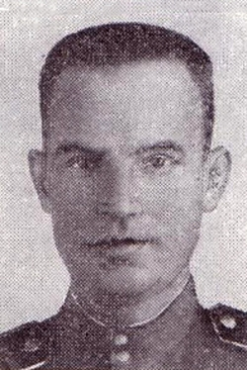

Пулемётчик 25-го гвардейского стрелкового полка
6-й гвардейской стрелковой дивизии,
Герой Советского Союза.
Николай Васильевич Буторин родился 12 декабря 1912 года в деревне Зайково (ныне Кетовского района Курганской области) в крестьянской семье. После окончания Зайковской начальной школы работал в хозяйстве родителей, которые занимались хлебопашеством.
В период коллективизации уехал в город Свердловск. Любовь к лошадям привела его на работу конюшим в Октябрьский райпотребсоюз. Он развозил товары по магазинам. А когда Николая Васильевича призвали служить в армию, он попал в воинскую часть, занимающуюся обеспечением армии продовольствием и обмундированием. После увольнения в запас в 1936 году Буторин работал грузчиком на продовольственном складе Уральского военного округа.
В мае 1942 года Николай Васильевич ушёл в действующую армию. Воевал на Юго-Западном, Центральном и 1-м Украинском фронтах. Участвовал в боях на Курской дуге, при форсировании Днепра.
В конце сентября 1943 года 25-й гвардейский полк 6-й гвардейской дивизии, расширяя плацдарм за Днепром, натолкнулся на сильное сопротивление гитлеровцев, укрепившихся на западном берегу Припяти. Туда до переправы основных сил полка была направлена специальная группа для разведки боем.
Участвовать в ней вызвался пулемётчик Буторин. Он установил на связанные брёвна свой пулемёт и в кромешной темноте ночью 29 сентября с группой бойцов высадился на западный берег Припяти в районе села Плютовище. Бросок гвардейцев был дерзким и молниеносным. Они выбили гитлеровцев из прибрежных траншей, завязали бой с группой немцев, попытавшейся прийти своим на помощь. Буторин метким огнём из пулемёта подавил огневые точки противника на берегу и отбил несколько контратак немцев, рвущихся к реке. Тем временем на западный берег Припяти переправилась стрелковая рота, началось форсирование реки силами полка.
За мужество и отвагу, умелые действия, обеспечившие выполнение полком приказа командования по преодолению Припяти, Николай Васильевич Буторин был удостоен звания Героя Советского Союза. Он также был награждён медалью «За отвагу». Высокие награды Родины были вручены Николаю Васильевичу в Кремле 19 августа 1944 года.
В боях на польской земле Николай Васильевич был тяжело ранен и отправлен в один из госпиталей города Свердловска, где тогда проживала семья героя. 1 марта 1945 года Николай Васильевич скончался в госпитале от тяжёлых ран. Похоронен со всеми воинскими почестями на одном из кладбищ города Свердловска.

ГУБА Даниил Хрисанфович

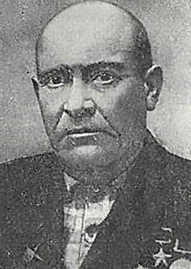

Командир орудия 256-го гвардейского зенитного
артиллерийского полка 4-й гвардейской зенитной дивизии
1-й гвардейской танковой армии,
гвардии сержант, Герой Советского Союза.
Даниил Хрисанфович Губа родился 11 декабря 1910 года в селе Петровка (ныне Николаевского района Одесской области) в семье крестьянина.
Окончив 7 классов, работал в Новосидоровском отделении связи Курганского района Челябинской области (ныне Кетовский район Курганской области).
В январе 1942 года Даниил Хрисанфович был призван в Красную Армию. В Великой Отечественной войне участвовал с марта 1942 года. Служил на 1-м Белорусском фронте командиром орудия 256-го гвардейского зенитного артиллерийского полка 4-й гвардейской зенитной дивизии 1-й гвардейской танковой армии. В 1943 году вступил в коммунистическую партию.
К апрелю 1945 года на счету его расчёта было девять сбитых вражеских самолётов. 11 апреля, прикрывая переправу через реку Одер, Губа сбил ещё один самолёт. Отличился он и в уличных боях в Берлине.
31 мая 1945 года Указом Президиума Верховного Совета СССР гвардии сержанту Губе Даниилу Хрисанфовичу было присвоено звание Героя Советского Союза с вручением ордена Ленина и медали «Золотая Звезда». Он также награждён орденами Отечественной войны I степени, Красной Звезды, медалями.
В 1945 году Даниил Хрисанфович был демобилизован и вернулся в Одесскую область. Жил в селе Андреево-Ивановка Николаевского района. Работал в колхозе.
Умер 24 апреля 1996 года.

КИСЕЛЁВ Александр Яковлевич

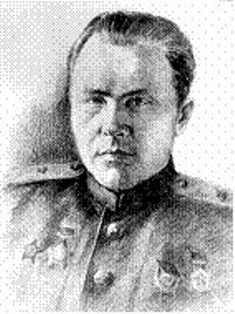

Командир 140-й Сибирской Новгород-Северской
ордена Ленина дважды Краснознамённой стрелковой дивизии
101-го Львовского стрелкового корпуса
38-й армии 4-го Украинского фронта,
генерал-майор, Герой Советского Союза.
Александр Яковлевич Киселёв родился 1 октября 1907 года в селе Падеринское (ныне Кетовского района Курганской области) в крестьянской семье. Окончил Падеринское двухклассное училище.
В 1924 году вместе с родственниками уехал в Омск. Там поступил в пехотную школу командиров РККА. После её окончания был назначен командиром взвода. С первого шага проявил незаурядный талант организатора, неукротимую тягу к совершенствованию мастерства, повышению образования и политического уровня.
В 1930 году Александр Яковлевич вступил в члены коммунистической партии. В 1933 году поступил в Военную академию имени М. В. Фрунзе. По окончании академии был направлен служить в Ленинградский Военный округ.
Избирался делегатом XVIII съезда Коммунистической партии. Участвовал в боях на советско-финляндском фронте в 1939-1940 годах. После этой войны Александр Яковлевич Киселёв служил в пограничных войсках.
В 1941 году Киселёву присвоено звание генерал-майора. Ему поручено сформировать Сибирскую дивизию. Командуя ею, сражался с гитлеровцами на Курской дуге, в боях за освобождение Украины, Белоруссии, Польши. Воины-сибиряки проявили себя отважными бойцами, истинными патриотами своего Отечества.
В сентябре 1943 года части дивизии первыми в армии переправились на западный берег Десны, выбили немцев с правобережных высот и закрепились на них. За шесть дней боёв на подступах к городу Новгород-Северский дивизия отразила 17 вражеских контратак и 16 сентября овладела городом. Дивизии была объявлена Благодарность Верховного Главнокомандующего и присвоено наименование Новгород-Северской.
Не давая врагу опомниться, сибиряки продолжали победоносное наступление. За успешные действия по разгрому фашистских захватчиков дивизия дважды удостоена ордена Красного Знамени, награждена орденом Ленина.
С 15 по 23 января 1945 года в ходе Западно-Карпатской операции командир 140-й стрелковой дивизии генерал-майор Киселёв проявил высокое мастерство в организации прорыва сильно укреплённой обороны противника южнее города Ясло на территории Польши и в управлении боевыми действиями дивизии. В этих боях за 9 суток дивизия продвинулась на 150 километров, освободила 4 города и десятки населённых пунктов, уничтожила до 2000 солдат, 70 танков, 4 САУ, 15 миномётов, 2 склада. Были захвачены 600 пленных, 108 орудий, 120 миномётов, 19 складов.
На последнем этапе войны дивизия Киселёва покрыла себя неувядаемой славой и удостоена орденов Суворова и Кутузова II степени, семи Благодарностей Верховного Главнокомандующего. Александр Яковлевич Киселёв за умелое командование войсками и личное мужество награждён двумя орденами Красной Звезды, тремя орденами Красного Знамени, орденами Ленина, Суворова II степени, Богдана Хмельницкого II степени.
При форсировании Одера 24 января 1945 года генерал-майор Александр Яковлевич Киселёв погиб. Похоронили талантливого командира на Холме Славы в городе Львове.
Указом Президиума Верховного Совета СССР от 23 мая 1945 года за образцовое командование дивизией в ходе Западно-Карпатской операции и проявленные при этом личное мужество и героизм генерал-майору Киселёву Александру Яковлевичу посмертно присвоено звание Героя Советского Союза.

КРУТИКОВ Дмитрий Михайлович

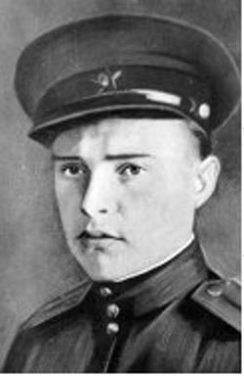

Командир взвода 538-го стрелкового полка
120-й Краснознамённой стрелковой дивизии 21-й армии,
младший лейтенант, Герой Советского Союза.
Дмитрий Михайлович Крутиков родился 26 октября 1923 года в селе Глинки Кетовского района (ныне пригород Кургана) в крестьянской семье. После окончания Глинской начальной школы два года учился в Мало-Чаусовской школе. В связи с трудным материальным положением семьи поступил на кирпичный завод «Гигант», работал сначала машинистом, затем технологом.
В марте 1942 года Дмитрий был призван в Красную Армию и зачислен в 32-й запасной лыжный полк. В июне был направлен на учёбу в Тюменское пехотное училище, но окончить его Дмитрию Михайловичу не пришлось: с частью курсантов он был направлен на Северо-Западный фронт. В январе 1943 года, окончив фронтовые курсы младших лейтенантов, получил под командование взвод 934-го стрелкового полка 256-й стрелковой дивизии. 8 февраля 1943 года в бою за станцию Сенявино Дмитрий Михайлович был тяжело ранен.
После лечения в госпитале вернулся на фронт и был назначен командиром взвода 1252-го полка 376-й стрелковой дивизии Волховского фронта. Участвовал во многих боях. 23 февраля 1944 года в бою под Лугой был снова тяжело ранен. После выздоровления Крутиков командовал взводом в 314-м ордена Суворова стрелковом полку 46-й дивизии НКВД 23-й армии. Дивизия была сформирована из курсантов войск НКВД и отличалась особой доблестью и стойкостью, участвовала в боях за освобождение Выборга и под Тихвином. Здесь снова Дмитрий Михайлович получил ранение. За мужество и стойкость был награждён медалью «За оборону Ленинграда» и орденом Красной Звезды.
В октябре 1944 года лейтенант Крутиков после очередного лечения в госпитале был назначен командиром взвода в 538-й стрелковый полк 120-й Краснознамённой стрелковой дивизии. За мужество и геройство в осенних боях был награждён орденом Отечественной войны II степени.
23 января 1945 года взвод лейтенанта Крутикова одним из первых на подручных средствах форсировал Одер в районе города Грошовице и с ходу выбил немцев из посёлка Одерфельде. Гитлеровцы, подтянув резервы, яростно контратаковали смельчаков, стремясь сбросить их в Одер. 25 января, отбивая очередную атаку, Дмитрий Михайлович Крутиков геройски погиб. Похоронен в Польше, на кладбище советских воинов в городе Кендзежин-Козелье Польского воеводства.
Указом Президиума Верховного Совета СССР от 10 апреля 1945 года Дмитрию Михайловичу Крутикову присвоено звание Героя Советского Союза, посмертно.
Имя Дмитрия Крутикова носят улица Кургана и школа № 14. Здесь установлен памятник-бюст герою.
В 2015 году в рамках масштабного проекта Российского военно-исторического общества при поддержке Правительства Курганской области память Героя увековечена в мемориальной доске, установленной в основной школе №14 города Кургана.

МИРОНОВ Владимир Петрович

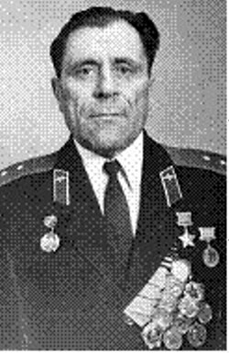

Пулемётчик 1344-го стрелкового полка
319-й стрелковой дивизии 43-й армии,
рядовой, Герой Советского Союза.
Владимир Петрович Миронов родился 7 ноября 1925 года в деревне Дедино Себежского района Великолукской области в семье крестьянина. После окончания начальной школы работал в колхозе «Пограничник».
Во время Великой Отечественной войны немцы оккупировали родную землю Миронова. 25 января 1943 года Владимир Петрович ушёл добровольцем в партизанский отряд Добрякова, который входил в состав 4-й Калининской партизанской бригады. Был пулемётчиком, сапёром-подрывником, разведчиком.
22 июля 1944 года партизанский отряд встретил части наступающей Советской Армии. Владимир Петрович Миронов был зачислен добровольцем во 2-й батальон 1344-го стрелкового полка 319-й Краснознамённой Двинской стрелковой дивизии. Участвовал в боях на 1-м и 2-м Прибалтийских, 3-м Белорусском фронтах. Был награждён медалями «За отвагу», «За взятие Кёнигсберга».
Особое мужество, смелость и находчивость рядовой Миронов проявил при штурме Кёнигсберга. 7 - 9 апреля 1945 года он умело вёл бой, уничтожая противника, засевшего в каменных постройках населённого пункта Юдиттен и форте №6 «Королева Луиза». При штурме форта, когда самоходки пробили ворота, в составе штурмовой группы ворвался во двор. Гранатами подавил три пулемётные точки, чем обеспечил успех атаки. Во время артиллерийского налёта советской артиллерии проник внутрь казематов, взял в плен коменданта крепости и начальника штаба вместе со знаменем части. После этого гарнизон форта прекратил сопротивление, в плен сдалось около 250 гитлеровцев.
Указом Президиума Верховного Совета СССР от 19 апреля 1945 года Владимиру Петровичу Миронову присвоено звание Героя Советского Союза с вручением ордена Ленина и медали «Золотая Звезда».
После окончания войны прапорщик Миронов служил в воинских частях. С 1950 года - на территории Курганской области. Многие годы заведовал библиотекой специальной литературы Курганского высшего военно-политического авиационного института.
Скончался Владимир Петрович 8 июля 1977 года.

ОРЛОВ Тимофей Николаевич

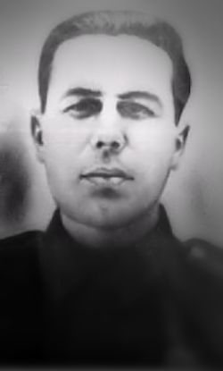

Заместитель командира 787-го стрелкового полка
222-й Смоленской стрелковой дивизии 33-й армии,
майор, Герой Советского Союза.
Тимофей Николаевич Орлов родился 15 февраля 1915 года в селе Большое Чаусово (ныне Кетовского района Курганской области) в крестьянской семье. После окончания начальной школы работал в колхозе «Первое мая». Отличался трудолюбием, общительностью, активностью в молодёжных делах.
В 1937 году Тимофея призвали на действительную службу в Красную Армию. Он окончил полковую школу младших командиров. В боях с белофиннами командовал стрелковым отделением.
Способность творчески, по-военному мыслить была замечена командованием батальона, и после завершения войны с Финляндией сержант Орлов был направлен на командирские курсы. Успешно их окончил и, отслужив положенный срок, вернулся в родное село.
Колхозники доверили Тимофею Николаевичу руководство полеводческой бригадой. Армейская подтянутость, распорядительность, умение организовать работу бригады быстро снискали уважение к новому руководителю.
В начале Великой Отечественной войны Тимофей Николаевич ушёл на фронт. Воевал в составе 787-го стрелкового полка 222-й стрелковой дивизии на Западном фронте. Командовал взводом, ротой, батальоном. За мужество и стойкость, проявленные в боях, был награждён орденами Красного Знамени и Отечественной войны II степени, медалью «За отвагу». В 1942 году вступил в коммунистическую партию. Вскоре получил звание майора и был переведён на должность заместителя командира полка. Он был простым, общительным, много находился среди бойцов подразделений, особенно в сложные моменты боевой обстановки.
В ноябре 1943 года у деревни Красная Слобода Могилёвской области майор Орлов умело организовал прорыв обороны противника. Выбрав удобную позицию, он корректировал огонь артиллерии. Полк отразил 12 контратак, уничтожив при этом много гитлеровцев. Враг получил удар, от которого уже не мог оправиться.
Месяц спустя стрелковый полк Орлова наступал уже на территории Витебской области. Воины полка перерезали железную дорогу Витебск-Смоленск, прорвались в тыл противника и уничтожили колонну вражеских солдат и офицеров, чем обеспечили успех наступления. В этом бою 25 декабря 1943 года Тимофей Николаевич погиб. Похоронен в селе Стасово Лиозненского района Витебской области.
Указом Президиума Верховного Совета СССР от 3 июня 1944 года майору Тимофею Николаевичу Орлову за мужество и отвагу в бою было присвоено звание Героя Советского Союза, посмертно.

ПЕЧЁНКИН Ефим Никифорович

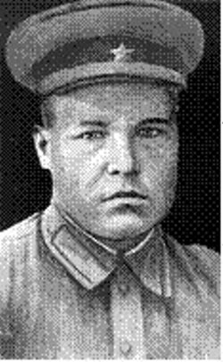
Командир орудия 362-го артиллерийского полка
106-й стрелковой дивизии 3-й гвардейской армии,
старшина, Герой Советского Союза.
Ефим Никифорович Печёнкин родился 18 июня 1917 года в селе Пименовка (ныне Кетовского района Курганской области) в крестьянской семье. После окончания Пименовской начальной школы уехал в Курган, жил у старшего брата, работал и учился на рабфаке.
В 1938 году Ефима Печёнкина призвали на действительную службу в Красную Армию и направили на Дальний Восток. Здесь он окончил полковую школу артиллерийских наводчиков, был отличником боевой и политической подготовки.
В начале 1943 года 362-й артиллерийский полк, где командиром орудия служил старшина Печёнкин, был переброшен на Центральный фронт и в составе 106-й стрелковой дивизии принимал участие в боях на Курской дуге, затем в составе 1-го Украинского фронта освобождал Украину, участвовал в Львовско-Сандомирской операции, освобождении Польши. За мужество и стойкость в этих боях старшина Печёнкин был награждён медалью «За отвагу» и орденом Красной Звезды.
26 января 1945 года у деревни Пташковицы в Польше артиллеристы 362-го артиллерийского полка отражали контратаки врага и оказались без стрелкового прикрытия. Пехотное подразделение, находившееся возле батареи, было срочно переброшено на участок, где прорвались гитлеровцы. Численное превосходство было на стороне противника.
Израсходовав снаряды, расчёт орудия старшины Печёнкина продолжал драться стрелковым оружием, гранатами и врукопашную. Ведя меткий огонь из автомата, Печёнкин уничтожил около двадцати вражеских солдат и офицеров. Когда закончились и патроны, будучи раненым, он вступил в рукопашную схватку с фашистами. Прикладом уничтожил четырёх вражеских солдат, бросил последнюю гранату в подбегавших фашистов, но в этот момент был сражён очередью вражеского автомата. Похоронен отважный артиллерист на месте боя у деревни Пташковицы.
Указом Президиума Верховного Совета СССР от 27 июня 1945 года гвардии старшина Ефим Никифорович Печёнкин был удостоен звания Героя Советского Союза, посмертно.
Имя Героя носит Пименовская школа Кетовского района Курганской области.

СТЕННИКОВ Афонасий Фёдорович
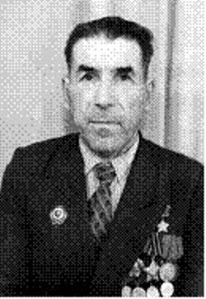
Командир орудия 1957-го истребительно-противотанкового
артиллерийского полка 40-й отдельной
истребительно-противотанковой бригады 3-й ударной армии,
старший сержант, Герой Советского Союза.
Афонасий Фёдорович Стенников родился 2 августа 1904 года в селе Речкино (ныне Белозерского района Курганской области) в зажиточной крестьянской семье. Работал в хозяйстве отца.
В период коллективизации семью Стенниковых выслали на поселение в Восточную Сибирь. Афонасию Фёдоровичу удалось уехать с мест поселения. В 1934 году он устроился на работу в Борисовский совхоз Омской области, успешно окончил курсы механизаторов, работал трактористом и комбайнером. Был одним из лучших механизаторов района.
В ноябре 1941 года Афонасий Фёдорович был мобилизован в Красную Армию. Воевал командиром орудия 1957-го истребительного противотанкового артиллерийского полка 3-й ударной армии на Центральном, Воронежском, 3-м Украинском и 1-м Белорусском фронтах. Был ранен. За мужество и стойкость награждён двумя медалями «За отвагу», орденами Славы III степени, Отечественной войны II степени.
16 апреля 1945 года Стенников участвовал в прорыве глубоко эшелонированной обороны противника в районе населённого пункта Киниц севернее города Зеелов в Германии, уничтожил фашистскую тяжёлую зенитную батарею, мешавшую продвижению наших войск, и несколько миномётных и пулемётных точек.
30 апреля в числе первых в полку форсировал реку Шпрее. Артиллеристы совместно с бойцами 150-й стрелковой дивизии штурмом выбили фашистов из здания имперской канцелярии («дом Гиммлера»). Подвальными коридорами расчёт Стенникова по частям перетащил пушку, установил её за колоннами парадного подъезда имперской канцелярии и открыл огонь прямой наводки по рейхстагу. За несколько часов непрерывного обстрела Стенников метким огнём в окнах и проёмах рейхстага подавил несколько огневых точек. Когда бойцы пошли на штурм рейхстага, Стенников организовал и возглавил группу автоматчиков в составе 10 человек, с которой ворвался внутрь рейхстага и в бою уничтожил до 50 гитлеровцев. Своими действиями расчёт Стенникова способствовал захвату здания рейхстага и водружению на нём знамени Победы.
Указом Президиума Верховного Совета СССР от 15 мая 1945 года за дерзость, мужество и геройство при форсировании реки Шпрее, захвате переправы и штурме Германского рейхстага старшему сержанту Афонасию Фёдоровичу Стенникову присвоено звание Героя Советского Союза с вручением ордена Ленина и медали «Золотая Звезда». Афонасий Фёдорович удостоен и высшей награды Германской Демократической Республики - ордена «За заслуги перед Отечеством» в золоте.
После войны Стенников многие годы растил и убирал хлеб в колхозе «14 лет Октября» Кетовского района Курганской области. Был одним из лучших комбайнеров Шмаковской МТС.
Ушёл из жизни Афонасий Фёдорович 9 ноября 1979 года. Похоронен со всеми воинскими почестями в селе Кетово Курганской области.

Герои Российской Федерации

ТЮНИН Андрей Владимирович

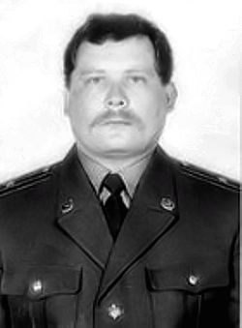

Оперативный сотрудник Управления Федеральной службы безопасности
по Курганской области, командир штурмового подразделения
в составе Объединённой группировки войск на Северном Кавказе,
майор, Герой Российской Федерации.
Андрей Владимирович Тюнин родился 20 июня 1969 года в селе Садовое Кетовского района Курганской области. В 1986 году окончил среднюю школу и поступил в Курганский государственный сельскохозяйственный институт.
В 1987 году был призван в Вооружённые Силы СССР. В 1989 году, после увольнения в запас, продолжил учёбу в институте, который окончил в 1993 году.
В августе 1993 года Андрей Владимирович был принят на работу в Управление Министерства безопасности по Курганской области. С марта 1994 года работал оперуполномоченным в городе Шумихе, в 1999 году был переведён в город Курган.
В 2000 году Тюнин обратился с рапортом о направлении его в Чеченскую республику для участия в проведении контртеррористической операции. В марте 2001 года рапорт был удовлетворён. В составе Объединенной группировки войск по проведению контртеррористической операции на территории Северо-Кавказского региона Андрей Владимирович участвовал в активных мероприятиях по стабилизации оперативной обстановки в городе Аргун, проявил высокий профессионализм и самоотверженность. В одном из боёв с риском для жизни вынес из-под обстрела раненого товарища.
За два месяца пребывания в командировке майор Тюнин был награждён нагрудным знаком «За службу на Кавказе», именным наградным холодным оружием и представлен к награждению орденом Мужества.
17 июня 2001 года штурмовое подразделение под его руководством проводило спецоперацию по захвату активного члена незаконных вооружённых формирований в городе Аргун. В ходе оперативно-боевых мероприятий один из задержанных боевиков привёл в действие спрятанную под одеждой гранату. Мгновенно оценив ситуацию, Андрей Владимирович накрыл гранату своим телом, чем спас жизни сослуживцев.
Похоронен Андрей Владимирович на кладбище села Лесниково Кетовского района Курганской области.
Указом Президента Российской Федерации от 28 августа 2001 года за мужество и героизм, проявленные при исполнении служебного долга майору Тюнину Андрею Владимировичу присвоено звание Героя Российской Федерации (посмертно). В декабре 2001 года в Кремле медаль «Золотая Звезда» была вручена семье Героя.
Приказом директора ФСБ России имя Героя навечно внесено в списки личного состава Управления ФСБ России по Курганской области. Имя Андрея Тюнина присвоено Лесниковской средней школе. В его честь названо шоссе, связывающее Лесниково с Курганом. Руководство УФСБ по Курганской области учредило ежегодные региональные соревнования по стрельбе из боевого оружия на приз его имени.

Герои Социалистического Труда

ДЕМЕШКИНА Анисья Михайловна

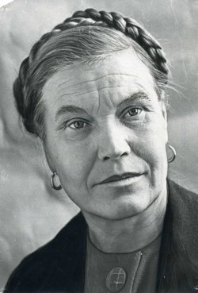

Трактористка колхоза «Дружба» Кетовского района
Курганской области,
Герой Социалистического Труда.
Анисья Михайловна Демешкина родилась 26 декабря 1914 года в деревне Ровная (ныне Кетовского района Курганской области). С восьми лет работала в няньках. После коллективизации крестьянских хозяйств она вступила в колхоз в родной деревне, трудилась на разных работах, училась грамоте.
В 1934 году Демешкина окончила курсы трактористов в Митинской МТС и всю трудовую жизнь была сельским механизатором, работала на тракторе. Была стахановкой, членом женской фронтовой бригады, выполняла по две нормы. Многие годы была наставницей молодых механизаторов.
В 1964 году Анисья Михайловна перенесла тяжёлую операцию и вынуждена была уйти с трактора. Зиму проработала дояркой, а весной решила вернуться в поле. Свободных машин в колхозе не было, и она восстановила брошенный трактор «Беларусь». В посевную 1966 года она вновь выполняла по полторы - две нормы, засеяла 800 гектаров.
Указом Президиума Верховного Совета СССР от 23 июня 1966 года Анисья Михайловна Демешкина удостоена звания Героя Социалистического Труда с вручением ордена Ленина и золотой медали «Серп и Молот».
Анисья Михайловна была членом коммунистической партии с 1964 года. Избиралась членом Курганского обкома КПСС, депутатом Кетовского районного Совета народных депутатов. Была почётным судьей на первых Всесоюзных соревнованиях трактористов за звание «Лучший пахарь страны».
В 1970 году Демешкина ушла на заслуженный отдых и передала свой трактор сыну. Её трудовые достижения отмечены медалями «За доблестный труд в Великой Отечественной войне 1941-1945 гг.», «За доблестный труд. В ознаменование 100-летия со дня рождения В. И. Ленина», «За освоение целинных земель».
Скончалась Анисья Михайловна 17 мая 1990 года. Похоронена на кладбище родного села.

МЕНЩИКОВ Александр Николаевич

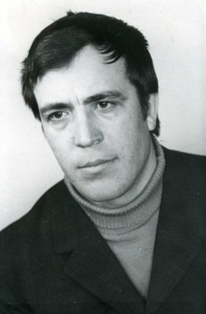

Механизатор колхоза «Гигант» Кетовского района
Курганской области, Герой Социалистического Труда.
Александр Николаевич Менщиков родился 14 августа 1938 года в селе Шмаково Кетовского района (ныне Курганской области) в семье колхозников. Его трудовой путь начался в 1954 году в колхозе «Гигант» Кетовского района. Работал на разных работах в полеводстве, был прицепщиком, в 1958 году перешёл на трактор.
В 1962 году Александр Николаевич окончил Шмаковское профтехучилище и с дипломом тракториста-комбайнера трудился на полях колхоза «Гигант» до 1975 года. В 1971 году вступил в коммунистическую партию.
За годы работы в колхозе «Гигант» Менщиков стал одним из лучших механизаторов области. Самоотверженный труд, бережное и умелое отношение к технике, высокое мастерство позволяли ему ежегодно добиваться высоких результатов. В 1971 году Александр Николаевич на комбайне СКД-5 убрал 350 гектаров хлебов, намолотил более 5100 центнеров зерна и на тракторе К-700 выработал 1750 гектаров мягкой пахоты. В 1972 году он намолотил 12000 центнеров зерна и вспахал 217 гектаров пашни.
За трудовую доблесть, проявленную на уборке урожая в 1972 году, Александру Николаевичу Менщикову присвоено звание Героя Социалистического Труда с вручением ордена Ленина и золотой медали «Серп и Молот». Он также награждён орденом Трудового Красного Знамени, медалью «За доблестный труд. В ознаменование 100-летия со дня рождения Владимира Ильича Ленина», золотой медалью ВДНХ, удостоен звания «Мастер высокой культуры сельскохозяйственного производства».
В 1975 году Александр Николаевич по семейным обстоятельствам переехал на жительство в город Курган и многие годы трудился механизатором в Курганском свиноводческом совхозе.

Лауреаты Государственной премии

МЕНЩИКОВА Павла Маркеловна

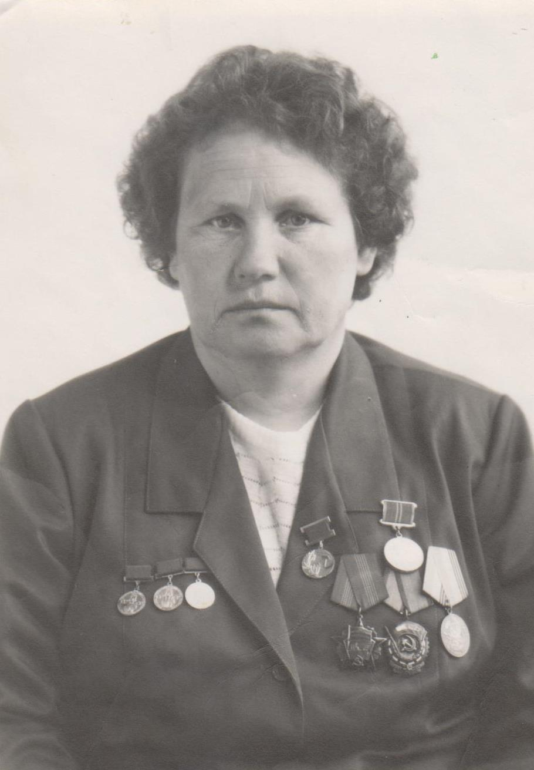

Доярка, техник по искусственному осеменению
крупного рогатого скота племсовхоза
«Менщиковский» Кетовского района,
лауреат Государственной премии СССР.
Павла Маркеловна Менщикова родилась 21 июня 1939 года в селе Менщиково Кетовского района Курганской области в семье председателя колхоза имени Коли Мяготина.
Трудовую деятельность начала в 1958 году дояркой колхоза «Новый Путь».
В 1960 году в связи с ликвидацией колхоза и организацией племсовхоза «Курганский» переведена туда дояркой. В марте 1966 года за высокие производственные показатели, достижение высокой продуктивности коров по своей группе награждена орденом Трудового Красного Знамени.
В 1968 году Павла Маркеловна переведена дояркой во вновь организованный племсовхоз «Менщиковский».
В 1971 году после прохождения курсов Менщикова начала работать техником по искусственному осеменению крупного рогатого скота в племсовхозе «Менщиковский».
В 1975 году Павла Маркеловна переведена во вновь созданное межколхозно-совхозное объединение по искусственному осеменению крупного рогатого скота. на должность техника по искусственному осеменению крупного рогатого скота. Осеменяла более 2100 голов крупного рогатого скота в племсовхозах «Менщиковский» и «60 лет СССР».
В 1982 году после ликвидации межколхозно-совхозного объединения по искусственному осеменению крупного рогатого скота переведена в племсовхоз «Менщиковский», где работала до выхода на пенсию в 1995 году.
За весь период работы в должности техника по искусственному осеменению крупного рогатого скота Павла Маркеловна добивалась высоких результатов по выходу телят на 100 коров - от 95 и более телят.
За свой труд награждена орденами Трудового Красного Знамени, Октябрьской Революции, медалями «За доблестный труд. В ознаменование 100-летия со дня рождения Владимира Ильича Ленина», «Ветеран труда», золотой, серебряной и бронзовой медалями ВДНХ СССР, удостоена звания «Лауреат Государственной премии СССР».

ОСИПОВ Владилен Иванович

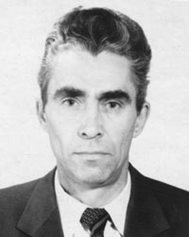

Заслуженный машиностроитель РСФСР,
лауреат Государственной премии СССР.

Владилен Иванович Осипов родился 21 января 1935 года в селе Менщиково Курганского района (ныне Курганской области).

В 1957 году окончил Челябинский политехнический институт по специальности «металловедение, оборудование и технология термической обработки металлов».

По окончании института с 1957 по 1997 годы Владилен Иванович работал на Курганском машиностроительном заводе: начальник технического отдела термопрессового производства, главный металлург, заместитель главного технолога завода.

Принимал участие в организации производства боевой машины пехоты (БМП-1). При его активном участии построены и сданы в эксплуатацию: корпуса термопрессового производства; комплексно-механизированный участок резки газом и плазмой листовых деталей корпуса и башен из броневой стали на станках с ЧПУ, участок кривошипных прессов усилием от 400 до 4000 тонн; комплексы гидравлических прессов усилием от 160 до 1600 тонн; комплексно-механизированный участок термообработки плоских листовых деталей.
В 1977 году при переходе к изготовлению БМП-2 под руководством Осипова освоены и внедрены в производство технологии обработки новой броневой стали «77»; прерывистая закалка стали; электроконтактная обработка фасок на деталях корпуса и башни; контроль качества методом магнитнопорошковой дефектоскопии. Проведена работа по реконструкции завода, освоению нового изделия – БМП-3, выпуску гражданской продукции.

Владилен Иванович награждён орденами Дружбы народов (1989), «Знак Почёта» (1971), Серебряной медалью ВДНХ (1978), Бронзовой медалью ВДНХ (1969, 1976), удостоен званий «Заслуженный машиностроитель завода имени В. И. Ленина» (1979), «Заслуженный машиностроитель РСФСР» (1987), «Лауреат Государственной премии СССР» (1979).
Умер 27 ноября 1997 года.

ПЫЛКОВА Галина Петровна

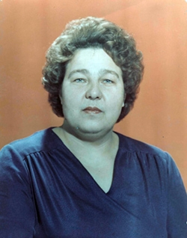

Штамповщица завода «Кургансельмаш»,
лауреат Государственной премии СССР.

Галина Петровна Пылкова родилась 9 января 1942 года в селе Глинки Кетовского района (ныне Курганской области).

С октября 1972 года работала на заводе «Кургансельмаш» упаковщицей в транспортном цехе.
В марте 1975 года переведена в заготовительно-сварочный цех штамповщиком. За время работы на заводе Галина Петровна зарекомендовала себя трудолюбивым работником. Постоянно перевыполняла нормы.

Многократно награждалась Почётными грамотами Министерства и местных советских органов. В 1984 году занесена в областную Книгу Почёта «Трудовая летопись 11-й пятилетки».
Пылкова активно участвовала в общественной жизни: неоднократно избиралась депутатом Октябрьского районного Совета города Кургана и областного Совета народных депутатов, членом Курганского обкома КПСС.

Галина Петровна награждена орденами Трудового Красного Знамени, Трудовой Славы III степени, медалью «За трудовую доблесть». В 1986 году ей присуждена Государственная премия СССР.

ТОЛКАЧЁВА Евдокия Владимировна

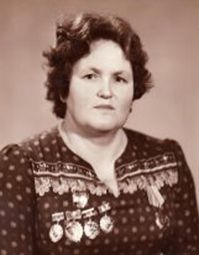

Бригадир сквозной хозрасчётной бригады
ОАО «Курганский завод электромонтажных изделий»,
лауреат Государственной премии СССР.
Евдокия Владимировна Толкачёва родилась 2 сентября 1939 года в селе Галишово Кетовского района (ныне Курганской области).
В 1956 году окончила Меньшиковскую среднюю школу.
Общий трудовой стаж 42 года. С 1962 года в течение 36 лет Евдокия Владимировна работала на Курганском заводе электромонтажных изделий, сначала штамповщиком, затем мастером участка производственного цеха.
Работая мастером на участке «Коробочка», Толкачёва организовала сквозную хозрасчётную бригаду с оплатой по конечным трудовым результатам. Став по приказу администрации бригадиром, она объединила в единый коллектив 30 человек, куда вошли штамповщики, резьбонарезчики, упаковщики. Все они стали работать на один наряд по конечным результатам. Каждый член трудового коллектива стремился работать с полной отдачей. Все операции были под контролем бригады и бригадира. Это позволило значительно повысить производительность труда, улучшить качество выпускаемой продукции.
Участок, возглавляемый Евдокией Владимировной, на протяжении всей её трудовой деятельности на заводе занимал одно из ведущих мест.
За выдающиеся достижения в труде Толкачёва удостоена Государственной премии СССР, награждена орденом Трудовой Славы III степени, Почётными грамотами, денежными премиями. Постановлением коллегии Министерства монтажных и специальных строительных работ СССР и ЦК профсоюза рабочих строителей и промстройматериалов ей присвоено звание «Ударник десятой пятилетки».
Воины – интернационалисты
АЛЕКСЕЕВ Алексей Николаевич
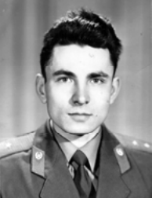
Участник боевых действий в Афганистане,
лейтенант.

Алексей Николаевич Алексеев родился 20 февраля 1956 года в селе Лобино Красноозерского района Новосибирской области.
По окончании средней школы поступил в Шадринский педагогический техникум. Но учёба была прервана призывом в Вооружённые Силы. Служил Алексей на территории Германской Демократической Республики. За успехи в боевой и политической подготовке был отмечен Почётными грамотами.
После службы вернулся в Шадринский педагогический техникум.
После техникума Алексеев решил связать свою судьбу с воинской службой, был принят на должность прапорщика. Затем решил поступить в военное училище, но получил отказ в связи с предельным возрастом. Для достижения поставленной цели Алексей Николаевич проявил твёрдость и настойчивость. Прапорщик Алексеев добился личной встречи с Министром обороны и убедил его сделать исключение, получил разрешение на поступление в военное училище. И он успешно сдал экзамены в Омское общевойсковое военное училище, которое окончил в 1983 году. Курсант Алексеев не только успешно учился, но и проявлял заботу о семье: жене Татьяне Михайловне, дочери Лене и сыне Алёше.
В Афганистане лейтенант Алексеев командовал взводом. Служба его проходила в самом беспокойном районе – долине Пандшер. Там во время одного из боёв с душманами 7 июня 1985 года он пал смертью храбрых.
Сопровождавший гроб с телом на родину офицер Игорь Ляпин рассказывал, что Алексея Николаевича уважали в полку за рассудительность, честность и отвагу. Он был из тех, с кем смело идут в разведку и в бой. Бойцы любовно называли его «батей», хотя их командиру было всего 28 лет.
В письме командования говорится: «Это произошло 7 июня около 15 часов дня. В одном из населённых пунктов завязался бой местного населения с крупной бандой мятежников. Подразделение, которым командовал лейтенант Алексеев, поспешило на помощь местным жителям. Вместе с ними лейтенант Алексеев организовал оборону кишлака и умело командовал взводом. Он вместе со своими бойцами неоднократно заставлял мятежников отступить.
Показывая пример мужества и отваги, лейтенант Алексеев несколько раз поднимал свой взвод в контратаку. В одной из горячих схваток пуля душмана оборвала его жизнь. Он умер на руках боевых товарищей, не приходя в сознание».

Алексей Николаевич награждён орденом Красной Звезды, посмертно.

Похоронен на кладбище села Иковка Кетовского района Курганской области.

Его именем названа улица в селе Иковка Кетовского района.

КАМШИЛОВ Владимир Николаевич

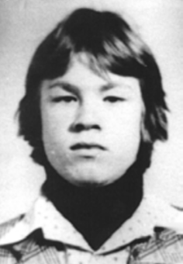

Участник боевых действий в Афганистане,
гвардии ефрейтор.

Владимир Николаевич Камшилов родился 26 октября 1965 года в деревне Шкодино Кетовского района Курганской области.
Учился в Челноковской восьмилетней и Падеринской средней школах. Активно участвовал в школьной жизни, увлекался спортом, часто был лидером в спортивных соревнованиях. У него всегда было много друзей, среди которых он пользовался уважением.
В 1983 году Владимир получил аттестат о среднем образовании и удостоверение тракториста-машиниста третьего класса. После школы пошёл работать трактористом в совхоз «Прогресс» Кетовского района. К делу относился добросовестно, продолжал заниматься спортом, готовил себя к службе в армии. Мечтал попасть в десантные войска и на призывной комиссии его просьбу удовлетворили.
8 ноября 1983 года Владимир Камшилов был призван в Вооружённые Силы.
Курс молодого бойца прошёл в городе Каунасе Литовской ССР, затем был направлен служить в Республику Афганистан. За время службы гвардии ефрейтор Камшилов неоднократно поощрялся командованием части.
22 ноября 1984 года Владимир вступил в свой последний бой. При взятии высоты он обошёл её справа, уничтожил двух душманов, тем самым оказал помощь своим товарищам. Но пуля снайпера оборвала его жизнь.
За проявленное мужество и героизм гвардии ефрейтор Камшилов награждён орденом Красной Звезды, посмертно.
Похоронен на кладбище села Колташево.
Его именем названа одна из улиц села Колташево.

КРАСИЧКОВ Владимир Викторович

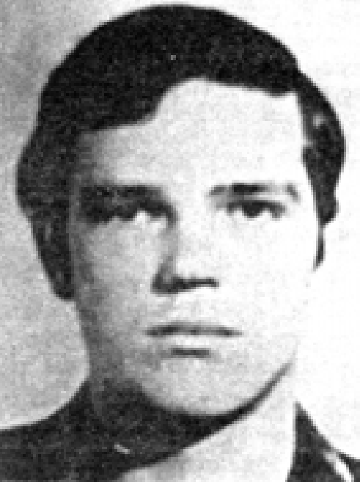

Участник боевых действий в Афганистане,
рядовой.

Владимир Викторович Красичков родился 6 июля 1965 года в селе Каширино Кетовского района Курганской области.
Его детские и юношеские годы прошли в селе Менщиково Кетовского района, куда его родители переехали на жительство вскоре после рождения сына. Он был спокойным, добрым, уравновешенным, застенчивым мальчиком, отличался трудолюбием. Всегда что-то мастерил: то снегоход, то приёмник. К любому делу относился ответственно. Имел хорошие математические способности. В классе к Володе относились с уважением.
После окончания школы в 1982 году остался в селе, работал в совхозе. За хорошие трудовые показатели не раз награждался почётными грамотами.
1 октября 1983 года Владимир был призван в Вооружённые Силы Кетовским военкоматом. Службу проходил водителем грузовика в Республике Афганистан.
Много раз водил он свою автомашину по горному перевалу Саланг, доставляя грузы для части, и для населения Афганистана. Это стало за годы службы привычным делом. 12 февраля 1985 года закончился срок его службы, и Владимир уже собрался домой. Но 13 февраля потребовалась помощь опытного водителя, и Красичков повёз груз через перевал. Здесь и настигла его душманская пуля.
Похоронен Владимир Красичков в селе Менщиково Кетовского района.
В память о нём одна из улиц названа его именем.

КУЛЯСОВ Юрий Александрович
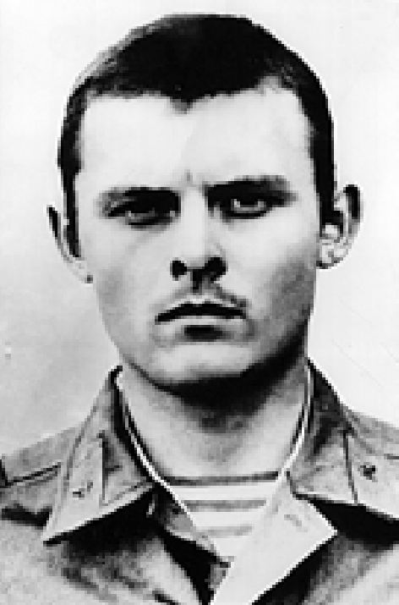

Участник боевых действий в Афганистане,
рядовой.

Юрий Александрович Кулясов родился 29 декабря 1963 года в селе Елизаветинка Тобольского района Кустанайской области Казахской ССР в большой дружной семье.

Детские годы Юрия прошли в селе Черёмухово, под Курганом. Их было шесть братьев и сестёр. И все помогали родителям и друг другу.
После школы окончил курганское СПТУ №2 и работал электриком в цехе №6 завода колёсных тягачей имени Д. М. Карбышева.
1 октября 1982 года был призван в Вооружённые Силы Советским военкоматом города Кургана.
За время службы в Республике Афганистан Юрий участвовал в 34 рейдах и боевых операциях по проводке колонн и обезвреживанию противника. За мужество и героизм награждён медалью «За отвагу».
7 сентября 1984 года взвод, в котором служил Юрий Кулясов, находясь в разведывательном дозоре, попал в окружение и под плотный огонь мятежников. Юрий занял огневую позицию и отражал наседавших врагов. Был дважды ранен, но продолжал отстреливаться до тех пор, пока подошла подмога.
За этот бой был награждён орденом Красной Звезды. Но награду получить не успел: 19 сентября 1984 года он скончался в госпитале от тяжёлых ран. В памяти однополчан он остался красивым, жизнерадостным и добрым парнем.
Похоронен на кладбище села Черёмухово Кетовского района.

МЕНЩИКОВ Владимир Анатольевич
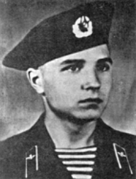

Участник боевых действий в Афганистане,
рядовой.

Владимир Анатольевич Менщиков родился 4 апреля 1963 года в селе Менщиково Кетовского района Курганской области.
Его детские годы проходили в селе Менщиково. Здесь он обрёл своих друзей, пошёл учиться в школу. Но вскоре родители переехали в Курган и поселились в Западном посёлке. Были свой дом, свой двор, своё хозяйство. Володя помогал матери по хозяйству, поддерживал порядок во дворе, рос спокойным и трудолюбивым.
После окончания восьмого класса поступил в строительное училище. Увлёкся физикой, математикой. Участвовал в физико-математических олимпиадах, где занимал призовые места. Преподаватели советовали пойти после училища в институт, на физико-математический факультет. Но Володя поступил на работу сварщиком в городские электросети.
Серьёзно готовился к службе в армии. Мечтал попасть в десантные войска. Изучал парашютное дело и сделал три прыжка с парашютом. Обрадовался, когда его зачислили в команду десантников.
2 апреля 1981 года Владимир Менщиков был призван в Вооружённые Силы Советским военкоматом города Кургана. Учебный отряд десантников находился в Чирчике. Домой писал, что акклиматизацию и учебную подготовку проходит нормально.
В декабре 1981 года после окончания «учебки» Владимира с товарищами направили для прохождения службы в Республику Афганистан.
Рядовой Менщиков участвовал в боевых операциях, в группах по сопровождению колонн.
13 августа 1982 года гранатомётчик Владимир Менщиков был включен в состав засадного взвода для перехвата каравана, который шёл по горным тропам с военным грузом для моджахедов.
Выходя в заданный район для встречи каравана, взвод напоролся на засаду душманов. Завязался тяжёлый бой. Владимир быстро снял свой гранатомёт с машины, занял с товарищами выгодную позицию и метким огнём поражал наседавших моджахедов. Тогда они сосредоточили огонь на расчёте АГС. В этой схватке с многочисленными мятежниками, Владимир, проявив мужество, отвагу и боевое мастерство, пал смертью храбрых.
За мужество и героизм, проявленные в боях, рядовой Менщиков награждён орденом Красной Звезды, посмертно.
Похоронен на кладбище села Менщиково.

ПОСТОВАЛОВ Сергей Геннадьевич

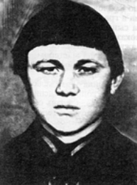

Участник боевых действий в Афганистане, рядовой.

Сергей Геннадьевич Постовалов родился 13 марта 1962 года в деревне Козлово Кетовского района Курганской области.

После окончания начальной школы учился в Митинской средней школе. Он жил с матерью, помогал ей по хозяйству, заменил в доме погибшего в автокатастрофе отца. Был трудолюбивым, скромным и отзывчивым юношей, надёжным товарищем.

После окончания школы учился в Шмаковском СПТУ, затем работал трактористом.

6 мая 1980 года Сергей Постовалов был призван в Вооружённые Силы Кетовским военкоматом. Уходил на службу с хорошим настроением.

После окончания учебного подразделения был направлен в ограниченный контингент советских войск в Афганистан. Он быстро освоил военное дело, служил с честью. На родину, в деревню Козлово, матери Сергея шли благодарственные письма. В одном из сообщений командования был такой отзыв о Сергее: «За время службы рядовой Постовалов показал себя трудолюбивым, дисциплинированным и отважным воином, стал отличником боевой и политической подготовки, мастером своей военной специальности».

11 мая 1981 года в бою при сопровождении колонны с грузом вражеская пуля оборвала жизнь отважного солдата.

За мужество и героизм, проявленные в боях, рядовой Постовалов награждён орденом Красной Звезды, посмертно.

Похоронен на кладбище деревни Козлово Кетовского района.

САЖАЕВ Александр Викторович

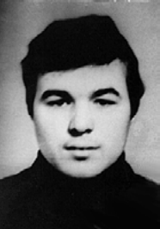

Участник боевых действий в Афганистане,
рядовой.

Александр Викторович Сажаев родился 16 октября 1965 года в селе Шмаково Кетовского района Курганской области. Его отец Виктор Андреевич работал председателем местного колхоза. Затем родители переехали в совхоз «Менщиковский».

Александр учился в Менщиковской средней школе. Учился хорошо, принимал активное участие в различных конкурсах, олимпиадах, занимая призовые места. Увлекался техникой. В 1982 году на районном конкурсе молодых полеводов занял первое место.

После школы поступил в Курганский сельскохозяйственный институт, мечтал стать инженером-строителем на селе.

Со второго курса института Менщиков был призван в Вооружённые Силы. После подготовки в учебном отряде его направили в Афганистан.

В одной из боевых операций БТР, в экипаже которого был и Александр, вышел из строя. Бойцы, остановив машину, принялись её ремонтировать под огнём противника. Вскоре снова были в составе боевой группы. При преследовании противника БТР, который вёл Александр Сажаев, подорвался на мощном фугасе. Экипаж бронетранспортёра погиб.

За мужество и отвагу, проявленные в бою, рядовой Менщиков награждён орденом Красного Знамени, посмертно.

Похоронен на кладбище села Менщиково Кетовского района.

Его именем названа улица в селе Менщиково.

ТЛЕГЕНОВ Жунус Калелович

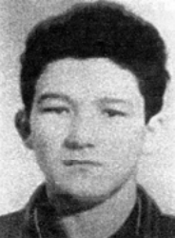

Участник боевых действий в Афганистане,
рядовой

Жунус Калелович Тлегенов родился 13 мая 1968 года в деревне Жанатлег Ленинского района Кустанайской области.

В 1979 году семья Тлегеновых переехала из Казахстана в село Марково Кетовского района. Жунус продолжил обучение в Марковской неполной средней школе. Он был доброжелательным по отношению к одноклассникам и учителям. Особенно любил работать в школьной мастерской, мог часами пилить, строгать точить. Увлекался спортом, участвовал в районных соревнованиях. Любил своих родителей, брата и сестру, помогал родителям по хозяйству.

С 1984 по 1987 годы учился в СПТУ-21, в посёлке Старый Просвет. Получив специальность, Жунус работал электролинейщиком в Курганской МК-109.

24 ноября 1987 года был призван в Вооружённые Силы Кетовским военкоматом. Родители дали ему наказ: служить честно и достойно.

Служил стрелком-зенитчиком в одной из частей ограниченного контингента советских войск в Афганистане. Проявил себя исполнительным, добросовестным и храбрым воином.

3 ноября 1988 года погиб в неравном бою, не запятнав свою честь и достоинство.

Похоронен в селе Марково Кетовского района.

Передовики и новаторы производства

ШУШАРИН Яков Платонович

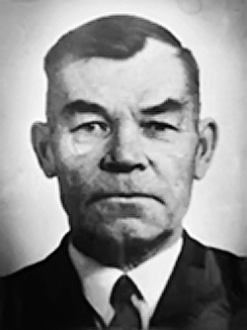

Слесарь-жестянщик ОАО «Кургансельмаш» в 1936-1971 гг.,
почётный гражданин города Кургана.
Яков Платонович Шушарин родился 13 мая 1911 года в деревне Предино Кетовского района.
Трудовую деятельность начал в 1927 году в городе Кургане. Работал приёмщиком щетины в заготовительной организации госторга, после окончания курсов кровельщиков при Ленинградском институте труда работал в Курганской артели «Металлист», железнодорожных мастерских и механических мастерских маслопрома.
В 1936 году Яков Платонович устроился на Курганский машиностроительный завод (в настоящее время ОАО «Кургансельмаш») и в течение 35 лет, вплоть до ухода на пенсию в 1971 году, трудился здесь слесарем-жестянщиком.
За период трудовой деятельности Шушарин зарекомендовал себя дисциплинированным рабочим, активным рационализатором и авторитетным наставником молодёжи. В годы Великой Отечественной войны он отдавал все свои силы работе, в послевоенное время принимал непосредственное участие в освоении заводом новых видов сельскохозяйственных машин. Первую послевоенную пятилетку Яков Платонович завершил за четыре года, а в своей последней трудовой пятилетке - в 1966-1970 гг. - выполнил шесть годовых норм.
Яков Платонович принимал активное участие в общественной жизни. Он дважды избирался депутатом Курганского городского Совета народных депутатов, в течение пяти лет был председателем цехового комитета, несколько раз избирался членом завкома, народным заседателем, много лет работал агитатором. Большое внимание уделял воспитанию молодого поколения рабочих, несколько лет исполнял обязанности председателя общественного отдела кадров.
Награждён орденами Октябрьской Революции и «Знак Почёта», медалями «За доблестный труд в Великой Отечественной войне 1941-1945 гг.» и «За доблестный труд. В ознаменование 100-летия со дня рождения Владимира Ильича Ленина». В 1967 году ему было присвоено звание «Почётный гражданин города Кургана».
Умер в 1988 году.

Руководители предприятий, предприниматели

ВЕСНА Алексей Михайлович

Директор совхоза «Кетовский», генеральный директор
объединения «Изобильное» в 1967-1986 гг.,
кавалер двух орденов Ленина.

Алексей Михайлович Весна родился 15 марта 1930 г. в селе Анновка Нежинского района Черниговской области в крестьянской семье.
Трудовую деятельность начал в годы войны подростком.
В 1948-1950 гг. учился в Богодуховском сельскохозяйственном техникуме Харьковской области.
В 1950-1954 гг. - курсант Челябинского военного училища штурманов.
В 1954-1956 гг. учился в Куртамышском сельскохозяйственном техникуме. После его окончания работал старшим экономистом при плановой комиссии Куртамышского района, был переведён на должность старшего агронома в инспекцию сельского хозяйства Куртамышского района, затем назначен инструктором Куртамышского райкома КПСС.
В 1959 году в числе «тридцатитысячников» Алексей Михайлович принял колхоз «Россия» Куртамышского района, председателем которого проработал 4 года. За это время колхоз стал одним из лучших в районе.
В 1963-1965 гг, учился на очном отделении Высшей партийной школы при ЦК КПСС.
В 1965 году назначен заместителем начальника Шумихинского районного управления сельского хозяйства.
В 1966 году переведён директором совхоза «Утятский» Кетовского района.
В марте 1967 года совхоз «Утятский» разделился на два хозяйства, и Алексей Михайлович стал директором совхоза «Кетовский», который возглавлял 8 лет.
За эти годы в хозяйстве было создано высокоэффективное племенное стадо. Ежегодный надой молока от коровы составлял более 4000 килограммов молока. В совхозе получали высокие привесы на откорме молодняка, высокие урожаи овощей, зерна, корнеплодов на орошаемых землях.
Совхоз «Кетовский» стал школой хозяйствования для руководителей сельхозпредприятий области.
В период столь напряжённой работы Весна получил высшее профессиональное образование.
В 1975 году на базе совхоза «Кетовский» было образовано объединение «Изобильное», в которое вошли совхозы «Разлив», «Заречный», «Утятский», «Тепличный». Генеральным директором объединения был назначен Алексей Михайлович Весна и возглавлял его до ухода на пенсию в 1986 году. Работа объединения была отмечена переходящим Красным знаменем ЦК КПСС, Совета Министров СССР, ВЦСПС и ЦК ВЛКСМ.
А. М. Весна с председателем Курганского облисполкома А. И. Махнёвым,
членом Политбюро ЦК КПСС,
Председателем Совета Министров РСФСР М. С. Соломенцевым,
первым секретарём Курганского обкома КПСС Ф. К. Князевым.

Алексей Михайлович активно участвовал в общественной и политической жизни. Избирался депутатом Курганского областного Совета народных депутатов, членом Кетовского райкома КПСС, членом президиума обкома профсоюзов работников сельского хозяйства, участвовал в работе XV съезда профсоюзов СССР.
Награждён двумя орденами Ленина, орденом Трудового Красного Знамени, двумя золотыми и двумя бронзовыми медалями ВНДХ СССР.
Умер 17 декабря 1986 года.

НЕВЗОРОВ Анатолий Фёдорович
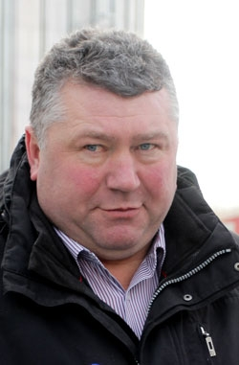
Глава крестьянско-фермерского хозяйства
Кетовского района Курганской области.

Анатолий Фёдорович Невзоров родился 8 мая 1963 года в селе Пименовка Кетовского района Курганской области.

Анатолий Фёдорович освоил многие рабочие профессии: машиниста-тракториста широкого профиля, электросварщика, крановщика, строителя.

В январе 1993 года его отец Фёдор Пантелеевич Невзоров создал крестьянско-фермерское хозяйство «Соболь», располагавшее земельной площадью 33 гектара.

Анатолий Фёдорович работал вместе с отцом, а затем возглавил хозяйство. На протяжении двух десятилетий КФХ Анатолия Невзорова постоянно наращивает объёмы пашни, расширяет и обновляет машинно-тракторный парк, инвестируя в сельское хозяйство серьёзные средства. Первоначальный толчок хозяйству дала мельница, которую приобрели в Новгороде и запустили.

В 2001 году Невзоровы взяли в аренду земельные паи из колхозов имени Тельмана, «Серп и молот», имени Чапаева и «Гигант». За последние два года площадь земли в хозяйстве увеличилась ещё на 10 тысяч гектаров. В 2013 году в обработке было 18 тысяч гектаров, урожайность превысила 30 центнеров с гектара, а на отдельных полях – 50 и более центнеров с гектара.

Для интенсификации производства приобретаются современные посевные комплексы, комбайны, другая техника. Это позволяет все работы проводить в сжатые сроки, меньшим количеством людей, повышать урожайность и значительно сокращать потери зерна.

Совместно с Курганским НИИСХ ведётся работа по семеноводству. Посевные площади засеваются семенами класса элиты и суперэлиты устойчивых к засухе сортов.

Наряду с зерновым производством в КФХ развиваются лесное, рыбное хозяйство и коневодство. Хозяйство взяло в аренду Просветское лесничество, Веденский, Иковский, Сычёвский мастерские участки и проводит все мероприятия, связанные с лесовосстановлением, охраной, пожарной безопасностью, санитарными рубками и переработкой древесины. Аренда леса помогает обеспечить людей в зимнее время рабочими местами, способствует сохранению коллектива.

В 2013 году в рабочем посёлке Юргамыш на территории бывшего потребительского общества по инициативе Невзорова за счёт кредита Сбербанка и собственных средств хозяйства построен элеватор ёмкостью 50 тысяч тонн. Таким образом, решена проблема хранения и переработки зерновых культур, рапса, донника. В планах – строительство на базе элеватора комбикормового завода.

Анатолий Фёдорович инвестирует средства не только в производство, но и в сотрудников, обеспечивая их жильём. Для этого строятся новые дома, ремонтируются квартиры. В итоге работники платят только за электроэнергию, а все остальные затраты берёт на себя хозяйство. Ежегодно лучшим работникам в качестве премии вручается легковой автомобиль. Создание благоприятных условий на производстве и в быту способствует закреплению перспективной молодёжи. К Невзорову приезжают работать люди из Кургана, Шадринска и районных центров. Средний возраст работников составляет 30-35 лет. Есть у фермерского хозяйства и еще один результат — демографический. В 1990-е годы в сельской школе оставалось 27 учеников. Сейчас их — 130.

Надёжной опорой Анатолия Фёдоровича являются его родственники. Братья Андрей и Александр взяли на себя заботы по организации лесного хозяйства. Жена Галина работает в хозяйстве заведующей столовой, сын Денис, племянники Вячеслав и Анатолий — в полеводстве.

Крестьянско-фермерское хозяйство Невзорова дважды удостоено премии имени Т. С. Мальцева, а Анатолию Фёдоровичу присвоено звание «Почётный гражданин Кетовского района».

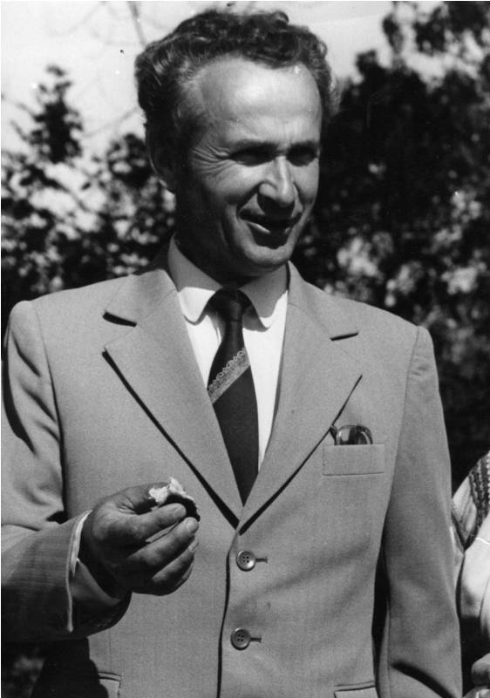
ТКАЧУК Лаврентий Ефимович

Директор совхоза «Разлив», ЗАО «Разлив»
Кетовского района Курганской области в 1977-2002 гг.,
заслуженный работник сельского хозяйства
Российской Федерации.

Лаврентий Ефимович Ткачук родился 8 сентября 1937 года в селе Вербовка Липовецкого района Винницкой области.

Окончил Курганский сельскохозяйственный институт по специальности «агроном-экономист».
Работал заведующим гаражом Утятского молочного совхоза, заместителем директора этого хозяйства.
В 1967-1977 гг. работал главным агрономом, заместителем директора Кетовского откормсовхоза.
С 1977 по 1992 годы Лаврентий Ефимович возглавлял совхоз «Разлив». Он сумел определить стержневые направления развития экономики: разведение высокопродуктивных животных, создание устойчивой кормовой базы, семеноводство многолетних трав. Развернул строительство производственных объектов, жилья, мостов и дорог.
Следующим шагом было создание условий для повышения активности, жизненного тонуса сельчан. Заботами директора и его помощников в сельском Доме культуры появились ансамбль песни и танца, драматический кружок. Для вовлечения молодёжи в занятия физической культурой в центре села Падеринского построили комплексную спортивную площадку, полосу препятствий, реконструировали хоккейный корт. На окраине села появился современный ипподром.
Под руководством Ткачука хозяйство значительно улучшило свои производственные и экономические показатели, из у6ыточного превратилось в стабильно рентабельное. Производство молока выросло в 2 раза, производство мяса – на треть. Надой на фуражную корову превысил 5 тысяч килограммов в год.
В одиннадцатой пятилетке совхоз «Разлив» трижды награждался переходящим Красным знаменем ЦК КПСС, Совета Министров СССР, ВЦСПС и ЦК ВЛКСМ, занесён на Доску Почёта ВДНХ СССР. А почётного права выступить с концертной программой на ВДНХ был удостоен совхозный ансамбль песни и танца.
В 1992 году племсовхоз «Разлив» преобразован в ЗАО «Разлив». Ткачук возглавил вновь созданное акционерное общество и был его руководителем до 2002 года. В общей сложности руководил хозяйством 25 лет.

В период перестройки и реорганизации сельскохозяйственного производства ЗАО «Разлив» сохранило статус племенного хозяйства и за высокие показатели в животноводстве утверждено племзаводом.

Лаврентий Ефимович активно участвовал в общественной и политической жизни. Избирался депутатом Кетовского районного и Курганского областного Советов народных депутатов.
Награждён орденами «Знак Почёта» и «За заслуги перед Отечеством» IV степени, золотой, серебряной и бронзовой медалями ВДНХ. Ему присвоено почётное звание «Заслуженный работник сельского хозяйства Российской Федерации».

УШАКОВ Николай Петрович

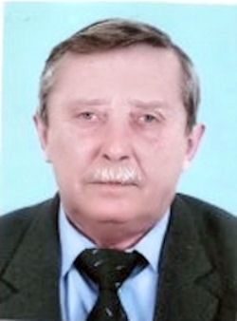

Руководитель КГУ «Кетовская районная станция
по борьбе с болезнями животных»,
заслуженный ветеринарный врач Российской Федерации.

Николай Петрович Ушаков родился 13 января 1948 года в селе Краснинск Верхне- Уральского района Челябинской области.

В 1972 году окончил Макушинский зооветеринарный техникум.

В течение десяти лет Николай Петрович работал в Варгашинском районе Курганской области: заведующим ветеринарным участком Варгашинской станции по борьбе с болезнями животных, веттехником и управляющим фермой совхоза «Чапаевский», главным ветеринарным врачом и главным зоотехником Варгашинского откормочного совхоза.

В 1982 году окончил Троицкий ветеринарный институт по специальности «Ветеринария».
После окончания института Ушаков работает в Кетовском районе Курганской области: главным ветеринарным врачом колхоза имени Тельмана, ветеринарным врачом-гинекологом Кетовского кооперативно – государственного объединения по племенной работе, начальником районной станции по борьбе с болезнями животных - главным ветеринарным врачом района - государственным ветеринарным инспектором Кетовского района, начальником ветеринарной станции - главным государственным ветеринарным инспектором-консультантом по ветеринарным вопросам Кетовского управления сельского хозяйства.

В настоящее время работает руководителем КГУ «Кетовская районная станция по борьбе с болезнями животных».

Николай Петрович - волевой, дисциплинированный, эрудированный, целеустремлённый и требовательный руководитель, отличный организатор.

За время руководства станцией по борьбе с болезнями животных добился своевременного выполнения противоэпизоотических и лечебных мероприятий, проводит целенаправленную работу по недопущению распространения инфекционных и инвазионных заболеваний на территории района.

Ушаков принимает активное участие в социально-экономическом развитии, политической и общественной жизни Кетовского района.

Имеет почётное звание «Заслуженный ветеринарный врач Российской Федерации».

ЯХНО Николай Емельянович
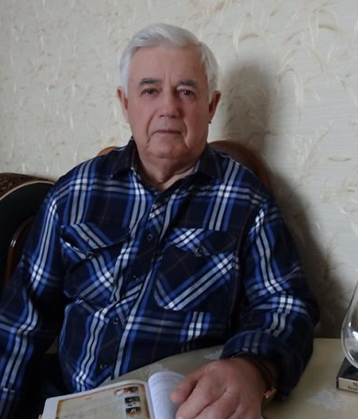

Генеральный директор ООО «Фирма «Подсолнечник»
Кетовского района в 1993-2010 гг.,
заслуженный работник сельского хозяйства
Российской Федерации.

Николай Емельянович Яхно родился 20 декабря 1941 года в селе Кирово Немировского района Винницкой области.
В 1969 году окончил Кишинёвский сельскохозяйственный институт.
Трудовую деятельность начал главным агрономом племсовхоза «Молдаванка» Молдавской ССР.
Спустя год был переведён на должность главного агронома племсовхоза-репродуктора «Бельский» Молдавской ССР.
В 1977 году Николай Емельянович назначен главным агрономом совхоза «Разлив» Кетовского района Курганской области.
В 1982 году переведён директором племсовхоза «Менщиковский». В 1991 году племсовхоз переименован в ТОО «Ассоциация Менщиковская». Под руководством Яхно в хозяйстве проведена механизация животноводческих помещений: установлены молокопровод, кормораздатчики, усовершенствовали систему кормления., применили кормораздатчики. Надои увеличились с 1800 кг до 4500-4800 кг, среднесуточные привесы с 270 г до 1500 г. Совхоз «Менщиковский» в сводках с последних позиций поднялся на передовые.
Яхно, обладавший глубокими знаниями и опытом работы в разных регионах, не был "зациклен" стереотипами зауральской аграрной науки, экспериментировал с возделыванием различных культур: кукурузы на зерно, рапса, сурепицы, подсолнечника. Пригодился опыт в "Молдаванке и в "Бельцком" по использованию подсолнечника. В результате исследований предпочтение было отдано этой культуре.
Научно-исследовательская работа по выращиванию подсолнечника была организована на научной основе, под руководством Краснодарского научно-исследовательского института масличных культур имени В. С .Пустовойта. Было заложено множество опытов, где испытывались различные сорта подсолнечника. Уже в первый год был получен рекордный урожай – по 29 центнеров семян подсолнечника с гектара.
В 1993 году на базе товарищества была создана «Фирма «Подсолнечник». Учредителями фирмы были более 50 сельхозпредприятий Курганской, Челябинской, Тюменской областей и Республики Казахстана, где выращивалось на 45000 гектаров подсолнечника.
В 1993 год усилиями Николая Емельяновича был построен и запущен первый в Зауралье завод по переработке семян подсолнечника мощностью переработки – 150 тонн маслосемян и производства растительного масла до 60 тонн в сутки. Одним из основных продуктов фирмы является прессовое масло, в котором сохранены все природные ферменты и витамины, защищающие масло от порчи, а человека – от старения. Такое масло не образует в организме человека «жировых запасов», придаёт бодрость, повышает иммунитет, оказывает профилактическое действие против онкозаболеваний, подавляет рост раковых клеток.
Показательно, что в перестроечные времена, когда налаженные и стабильно работающие производства рушились, ООО «Фирма "Подсолнечник» во главе с бессменным руководителем Николаем Емельяновичем Яхно выстояла. Благодаря его инициативе и энергии Курганская область стала солидным производителем, поставщиком масличной продукции.

Николай Емельянович активно участвовал в политической и общественной жизни, избирался делегатом XIX Всесоюзной партийной конференции.

Награждён орденом Почёта, медалями «За трудовое отличие», «За спасение погибавших», удостоен почётного звания «Заслуженный работник сельского хозяйства Российской Федерации».

Учёные, работники образования

БЕЛОУСОВ Андрей Дмитриевич

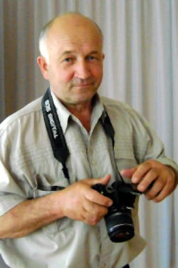

Директор Каширинского литературно-краеведческого музея
имени В. К. Кюхельбекера Курганской области.
Андрей Дмитриевич Белоусов родился 7 мая 1947 года в селе Сухрино Шадринского района Курганской области.
В 1958 году семья переехала в село Каширино Курганской области.
В 1965 году Андрей окончил Каширинскую среднюю школу. Работал монтёром связи на нефтеперекачивающей станции Колесниково.
С 1969 по 1971 годы служил в Советской Армии. После службы работал в учебно-опытном хозяйстве Курганского сельскохозяйственного института электриком, инженером-электриком. В 1977 году окончил заочное отделение Челябинского института механизации и электрификации сельского хозяйства по специальности «Инженер-электрик».
В 1983 году Белоусов был избран секретарём парткома учебно-опытного хозяйства и работал в этой должности до 1989 года. С 1989 по 1992 годы был председателем Каширинского сельского Совета.
В 1992 году Андрей Дмитриевич принял на себя ответственность за сохранение и развитие Каширинского литературно-краеведческого музея имени В. К. Кюхельбекера, приняв эстафету от Дмитрия Андриановича, и в течение двух десятилетий достойно продолжает дело своего отца.
В переломные 1990-е годы Андрей Дмитриевич вместе с супругой педагогом Галиной Петровной помогли музею выжить, сумели сохранить музейные экспонаты, а затем и настойчиво и целеустремлённо их пополнять. Сегодня в экспозиции музея несколько тысяч экспонатов, отражающих историю литературы края за последние двести лет. Здесь, наряду с изданиями литераторов Зауралья, имеются подлинные вещи, картины, фотографии с автографами, уникальная переписка, кипы тетрадей с авторскими работами.
Андрей Дмитриевич и Галина Петровна много делают по пропаганде творчества представителей культуры и искусства Зауралья. Они приобщают детей к литературной истории края, проводят экскурсии в музее, выезжают с учениками в другие города, приглашают для встреч с учениками известных людей. Директор музея регулярно выступает в альманахе «Тобол», других печатных изданиях со статьями, раскрывающими всё многообразие и богатство музейной коллекции.
Летом 2009 года по согласованию с главой Кетовского района Сергеем Аркадьевичем Кокориным и отделом образования, при поддержке директора местной школы Андрея Фёдоровича Тютрина Каширинский музей переехал в два больших отремонтированных класса. Теперь он – рядом с теми, для кого собственно и был предназначен изначально.
Андрей Дмитриевич награждён медалями «За воинскую доблесть. В ознаменование 100-летия со дня рождения Владимира Ильича Ленина», «Патриот России», Почётной грамотой Курганской областной Думы.

БЕЛОУСОВ Дмитрий Андрианович

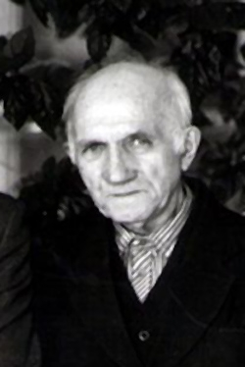

Краевед, основатель Каширинского
литературно-краеведческого музея
имени В. К. Кюхельбекера Курганской области.
Дмитрий Андрианович Белоусов родился 25 октября 1911 года в Катайске (ныне Курганской области) в бедной крестьянской семье. Отец Андриан Нилович вернулся инвалидом с первой мировой войны. Семья состояла из семи человек, своего земельного надела не имела.
Дмитрию в детстве пришлось вместо школьных занятий батрачить: пасти телят, боронить, сгребать сено, возить снопы. С 16 лет он работал на стройках Катайска и железной дороге. По комсомольской путёвке пошёл на курсы трактористов, но не был зачислен, так как не знал даже простых дробей. С этого момента учёба стала смыслом его жизни.
Огромное значение для его становления имела встреча с уральским краеведом Владимиром Павловичем Бирюковым, в результате которой Белоусов проникся необходимостью изучения родного края. Потребность в знаниях, интерес к своему краю вылились в страсть к книгам, которые он собирал и хранил всю оставшуюся жизнь.
В 1939 году Дмитрия Андриановича призвали в Красную Армию. После офицерских курсов он служил в дивизии, воевавшей на Финском фронте. Начало Великой Отечественной войны встретил с первых её минут на границе в Литве. Сполна пережил трагедию выхода из внезапного окружения и дальнейшего пленения. Ужас фашистской неволи испытала и его жена, Валентина Ивановна. Но никакие страдания и муки не помешали им остаться добрыми и приветливыми людьми и в декабре 1945 года снова зажить единой семьёй. Те страшные события Белоусов отразил в воспоминаниях «Сердцу не забыть».
В послевоенные годы Дмитрий Андрианович окончил Катайское педучилище, Шадринский учительский и Курганский педагогический институты.
Работая в Сухринской семилетней школе Шадринского района, Белоусов, по примеру Бирюкова, занимался сбором интересных фактов из истории родного края, произведений авторов-земляков, общался с интересными людьми. Все это находило своё отражение в его педагогической деятельности.
В 1958 году Белоусов прибыл преподавать русский язык и литературу в Конезаводскую (ныне Каширинскую) среднюю школу Кетовского района, с которой связаны наиболее яркие страницы его педагогической деятельности и краеведческих устремлений.
По его инициативе в школе был создан литературно-краеведческий кружок «Каширинский ручеёк», который положил основу литературно-краеведческому музею. Под руководством своего учителя кружковцы знакомились с творчеством земляков, вели переписку со знаменитыми литераторами, совершали походы по местам, связанным с историей литературы края, готовили литературные вечера, издавали рукописные журналы. В одной из экскурсий ребята знакомились с творчеством Вильгельма Карловича Кюхельбекера, отбывавшего ссылку в Кургане. В память о том походе музей назвали именем Кюхельбекера.
За десятилетия жизни музея сменилось несколько поколений школьников, работавших вместе со своим учителем. А Дмитрий Андрианович настойчиво работал над созданием музея: собирал экспонаты, готовил экскурсоводов, принимал экскурсии в стенах своего детища. Со временем Каширинский музей стал местом паломничества краеведов, учителей литературы, истории, классных руководителей, приобрёл известность не только в области, но и за её пределами.
Белоусов отдавал жар своего сердца любимому делу. Он много сделал для того, чтобы через приобщение к литературной истории, через родное и близкое помочь молодому поколению увидеть свою Родину, научиться её преданно любить, ценить и беречь.
Побывавший в 1975 году в музее лауреат Государственной премии имени А. М. Горького Алексей Кузьмич Югов в книге отзывов оставил запись: «Среди выдающихся людей Кургана вне всяких сомнений следует назвать Дмитрия Андриановича Белоусова. Дело, достойное изумления, народной благодарности, совершает этот человек со своей юной дружиной. Музей Каширинский краеведческий имени Кюхельбекера – одна из жемчужин земли Курганской!».
Дмитрий Андрианович скончался 5 января 1996 года. Он удостоен званий «Лауреат премии имени В. П. Бирюкова», «Почётный гражданин села Каширино». В 2011 году его имя присвоено Каширинской средней школе.
Дело зауральского подвижника достойно продолжает его сын Андрей Дмитриевич. Он настойчиво работает по пополнению фондов музея, пропаганде творчества представителей культуры и искусства Зауралья. Сегодня в экспозиции музея несколько тысяч экспонатов, отражающих историю литературы края за последние двести лет.
БУЛАТОВ Анатолий Павлович

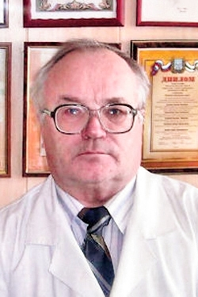

Заведующий кафедрой кормления сельскохозяйственных животных
Курганской государственной сельскохозяйственной академии
имени Т. С. Мальцева в 1988-2011 гг., доктор биологических наук, профессор,
заслуженный деятель науки Российской Федерации.
Анатолий Павлович Булатов родился 14 сентября 1939 года в селе Лемазы Дуванского района Башкоторстана.
В 1963 году окончил зооинженерный факультет Курганского сельскохозяйственного института.
Трудовую деятельность начал главным зоотехником колхоза «Маяк» Белозерского района Курганской области. В 1965 году был зачислен аспирантом Курганского сельскохозяйственного института, в 1969 году защитил кандидатскую диссертацию.
С 1971 по 1980 годы Анатолий Павлович работал в Тюменском сельскохозяйственном институте на должности заведующего кафедрой кормления и разведения сельскохозяйственных животных. В 1972 году ему присвоено учёное звание доцента.
С 1981 по 1988 годы Булатов заведовал Курганским отделом физиолого-биохимических основ производства говядины Всесоюзного научно-исследовательского института физиологии, биохимии и питания сельскохозяйственных животных. В октябре 1986 года защитил докторскую диссертацию, в мае 1987 года ему присвоена учёная степень доктора биологических наук.
С 1988 по 2011 годы Анатолий Павлович работал заведующим кафедрой кормления сельскохозяйственных животных и научным руководителем проблемной лаборатории по физиологии, биохимии и питанию сельскохозяйственных животных Курганской государственной сельскохозяйственной академии имени Т. С. Мальцева. В 1989 году утверждён в учёном звании профессор.
Булатов является крупным специалистом в области кормления сельскохозяйственных животных и технологии кормов. Им изучена энергетическая, протеиновая, минеральная и витаминная питательность кормов. Отработана технология производства сенажа из различных кормовых культур применительно к условиям Зауралья. Разработана рецептура и определена продуктивная ценность рационов из кормовых ресурсов Зауралья.
Под руководством Булатова 31 аспирант защитил кандидатские диссертации и восемь соискателей - докторские диссертации. Им опубликовано свыше 250 научных и научно-методических работ, в том числе 7 учебных пособий с грифом учебно-методического объединения Министерства сельского хозяйства и продовольствия Российской Федерации, 12 книг, 16 учебно-методических работ, 13 рекомендаций, многие из которых являются настольным руководством у специалистов-аграрников и студентов сельскохозяйственных вузов.
Булатов неоднократно назначался председателем Государственных экзаменационных комиссий в Тюменском, Омском, Курганском сельскохозяйственном институтах, был членом специализированного совета по защите диссертаций на соискание учёной степени доктора наук при Сибирском научно-исследовательском институте животноводства Сибирского отделения РАСХН и членом диссертационного совета в Омском аграрном университете.
Анатолий Павлович оказывает практическую помощь специалистам и руководителям агропромышленного комплекса Курганской и Тюменской областей по проблеме рационального использования кормовых ресурсов при производстве молока и говядины.
Булатов удостоен звания «Заслуженный деятель науки Российской Федерации», награждён медалью «Меценат столетия», дипломами Всесоюзного Совета научно-технических обществ и Губернатора Курганской области за лучшие научные, научно-исследовательские и проектно-конструкторские разработки, Почётными грамотами Курганского областного Совета народных депутатов и Администрации Курганской области, является победителем Всероссийского конкурса «Аграрная учебная книга».

ЕГОРОВ Владимир Павлович

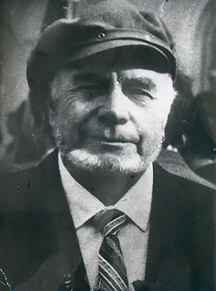

Заведующий кафедрой агрохимии и почвоведения
Курганского сельскохозяйственного института в 1965-1981 гг.,
профессор, кандидат сельскохозяйственных наук,
заслуженный работник высшей школы Российской Федерации.
Владимир Павлович Егоров родился 8 февраля 1926 года в Ленинграде в семье рабочих.
В 1936 году вместе с родителями переехал в Алма-Ату.
В начале Великой Отечественной войны, после окончания шести классов, более года работал токарем на военном заводе. В 1943 году по комсомольскому набору был призван на действительную службу в ряды Военно-Морского флота. В 1943-1944 годах участвовал в боях с фашистами, был дважды ранен.
После окончания войны Владимир Павлович экстерном окончил 10-й класс средней школы. Уволившись в запас, поступил в Казахский государственный университет на биолого-почвенный факультет. В 1955 году окончил университете и до 1964 года работал на производстве в качестве инженера-почвоведа и геолога. После окончания аспирантуры и защиты кандидатской диссертации начал педагогическую деятельность в должности старшего преподавателя кафедры почвоведения Казахского государственного университета.
С 1965 года Егоров преподавал в Курганском сельскохозяйственном институте. С 1965 по 1981 годы он возглавлял кафедру земледелия и кафедру агрохимии и почвоведения института. Затем был доцентом, и. о. профессора и профессором кафедры агрохимии и почвоведения сельскохозяйственного института и сельскохозяйственной академии имени Т. С. Мальцева. Большое внимание уделял организации и совершенствованию учебного процесса, активно внедрял программированное обучение и технические средства.
Под руководством Владимира Павловича выполнено и защищено 5 кандидатских диссертаций, подготовлено более 150 выпускников агрономического факультета.
Егоров – известный учёный в области почвоведения и физической географии. Его исследования по современной эволюции чернозёмов являются общепризнанными и цитируются не только российскими, но и зарубежными учёными. Большое значение имеют также ландшафтные исследования в Зауралье, которые научно обосновывают многие экологические проблемы природопользования. Владимир Павлович - автор учебного пособия «Ландшафтоведение», соавтор двух книг. Им опубликовано более 100 статей в научных изданиях, составлена эколого-ландшафтная карта Курганской области. По числу публикаций в ведущих научных периодических изданиях комиссией при Президиуме Всесоюзного общества почвоведов Егоров включен в число 1000 известных почвоведов XX века.
Владимир Павлович удостоен звания «Заслуженный работник высшей школы Российской Федерации».

КАХИКАЛО Виктор Гаврилович

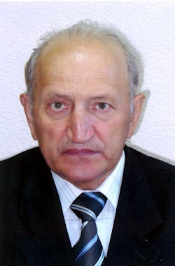

Декан зооинженерного факультета КГСХА имени Т. С. Мальцева в 1995-2005 гг.,
доктор сельскохозяйственных наук, профессор,
заслуженный работник высшей школы Российской Федерации,
академик Международной академии аграрного образования.
Виктор Гаврилович Кахикало родился 30 июля 1940 года в селе Пески Целинного района (ныне Курганской области).
В 1960 году поступил на зоотехнический факультет Курганского сельскохозяйственного института, после его окончания был направлен главным зоотехником совхоза «Брагинский» Кургинского района Красноярского края.
С 1967 по 1970 годы Виктор Гаврилович обучался в аспирантуре при кафедре кормления и разведения сельскохозяйственных животных Курганского сельскохозяйственного института. В 1971 году успешно защитил кандидатскую диссертацию на соискание учёной степени кандидата сельскохозяйственных наук.
С 1970 по 1980 годы Кахикало работал в Тюменском сельскохозяйственном институте: ассистент, доцент, декан зооинженерного факультета, заведующий кафедрой разведения и зоогигиены. С 1980 по 1990 годы - доцент, заведующий кафедрой частного животноводства Кустанайского сельскохозяйственного института.
С 1990 года Виктор Гаврилович работает в Курганской государственной сельскохозяйственной академии имени Т. С. Мальцева: доцентом, профессором, заведующим кафедрой разведения сельскохозяйственных животных. За плодотворную учебно-методическую, научно-исследовательскую работу в 1994 году ему присвоено учёное звание профессора.
С 1995 по 2005 годы Кахикало работал деканом зооинженерного факультета академии. За этот период был подобран высококвалифицированный, стабильный профессорско-преподавательский коллектив. Успешно осуществлялась подготовка аспирантов и соискателей, постоянно совершенствовался учебный процесс, укреплялась учебная база, внедрялись современные технологии обучения студентов.
Виктор Гаврилович является руководителем актуальной научной темы «Совершенствование племенных и продуктивных качеств чёрно-пестрого скота Зауралья». По материалам многолетних исследований опубликовано 139 научных работ, в 1995 году успешно защищена диссертация «Эффективность совершенствования племенных, продуктивных и технологических качеств чёрно-пестрого скота Зауралья и Северного Казахстана» на соискание учёной степени доктора сельскохозяйственных наук. Результаты исследований использованы специалистами при разработке систем ведения животноводства, планов племенной работы с чёрно-пестрым скотом. Профессором Кахикало подготовлено и издано 26 учебно-методических разработок и учебных пособий, которые используются в учебном процессе сельскохозяйственными вузами Сибири, Урала и в практической работе специалистов. За весь период работы в вузах с его участием подготовлено свыше двух тысяч специалистов.
Владимир Гаврилович участвует в научной деятельности ряда учебных заведений России. Он назначался председателем Государственной аттестационной комиссии выпускников Уральской академии ветеринарной медицины, членом диссертационных советов Красноярского государственного университета, Уральской академии ветеринарной медицины, Омского государственного аграрного университета, Курганской государственной сельскохозяйственной академии. С участием Виктора Гавриловича защищено соискателями более 180 кандидатских и докторских диссертаций.
В настоящее время Виктор Гаврилович - профессор кафедры разведения сельскохозяйственных животных академии.
Профессор Кахикало пользуется уважением среди студентов, профессорско-преподавательского состава и сотрудников академии. Его добросовестный труд отмечен Почётными грамотами, Благодарностями, медалью «Ветеран труда». За заслуги в научно-педагогической работе и подготовку высококвалифицированных специалистов ему присвоено звание «Заслуженный работник высшей школы Российской Федерации». Он удостоен званий академика Международной академии аграрного образования и почётного доктора Уральской академии ветеринарной медицины. Дважды Виктору Гавриловичу присуждались премии Губернатора Курганской области в сфере науки, техники и инновационной деятельности.
КУЗНЕЦОВ Пётр Иванович

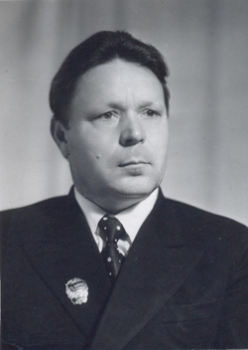

Заведующий кафедрой земледелия Курганского
сельскохозяйственного института в 1972 –1998 гг.,
доктор сельскохозяйственных наук,
заслуженный агроном Российской Федерации.
Пётр Иванович Кузнецов родился 14 июля 1931 года в селе Закоулово Куртамышского района (ныне Курганской области).
С 1946 года после окончания школы учился на агрономическом отделении Куртамышского сельскохозяйственного техникума, затем на агрономическом факультете Курганского сельскохозяйственного института.
По окончании института в течение 18 лет работал заместителем директора Шадринской опытной станции, заместителем директора и директором Курганской опытной станции.
С 1972 года Пётр Иванович работал в Курганском сельскохозяйственном институте на должности заведующего кафедрой земледелия. В 1976 году ему присвоено учёное звание доцента, в 1990 году – профессора.
В 1989 году успешно защитил докторскую диссертацию на тему «Совершенствование теоретических основ и практических приёмов повышения урожайности яровой пшеницы при интенсификации земледелия Зауралья».
Работая в Курганском сельскохозяйственном институте, Кузнецов активно занимался научно-исследовательской деятельностью. Приоритетные темы исследования: дифференцированная обработка почвы по зонам Курганской области и борьба с сорняками; агротехника чистых, занятых, сидеральных паров и промежуточных культур; разработка теории и практических приёмов семеноводства яровых зерновых культур. Результаты исследований включены в «Систему земледелия Курганской области» и «Систему ведения сельского хозяйства Курганской области».
Под руководством Кузнецова защищено 3 докторских и 11 кандидатских диссертаций. Опубликовано свыше 350 различных работ. Совместно с профессором Егоровым издана монография «Научные основы экологизации земледелия в лесостепи Зауралья».
Пётр Иванович награждён двумя орденами «Знак Почёта», медалями и Почётными грамотами, удостоен звания «Заслуженный агроном Российской Федерации». Он избирался действительным членом академии аграрного образования Российской Федерации и действительным членом Международной академии наук по экологии и безопасности жизнедеятельности, членом коллегии областной администрации.
Умер 29 апреля 2000 года.

КУН Иван Рафаилович

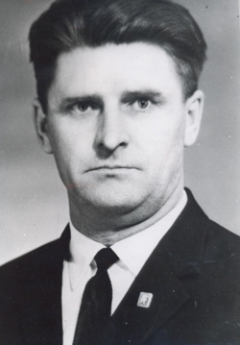

Ректор Курганского сельскохозяйственного института в 1964-1984 гг.,
кандидат экономических наук, профессор.
Иван Рафаилович Кун родился 11 августа 1929 года в селе Валентиновка Семиозёрного района Кустанайской области.
В 1950 году окончил агрономическое отделение Казахстанского техникума механизации сельского хозяйства, в 1958 году - Курганский сельскохозяйственный институт.
Трудовую деятельность начал в 1945 году рядовым колхозником, затем работал агрономом машинно-тракторных станций Кустанайской области, председателем колхозов «Красная Звезда» и «Сибирь» Шатровского района Курганской области.
В 1964 году Иван Рафаилович успешно защитил диссертацию на соискание учёной степени кандидата экономических наук и по рекомендации Курганского обкома КПСС был назначен ректором Курганского сельскохозяйственного института.
На этой должности он плодотворно решал задачи подготовки вузом высококвалифицированных специалистов, руководил начатым строительством многочисленных объектов института в селе Лесниково, успешно занимался научной деятельностью. В 1966 году Куну присвоено учёное звание доцента, а в 1979 году – профессора. Под руководством Ивана Рафаиловича выпускники вуза успешно защищали кандидатские диссертации. Им опубликовано в журналах и сборниках более 60 научных работ, издано 3 брошюры.
Иван Рафаилович неоднократно избирался членом Курганского обкома КПСС и заместителем председателя президиума областной организации общества «Знание».
Награждён двумя орденами Трудового Красного Знамени, орденом «Знак Почёта», медалями «За доблестный труд. В ознаменование 100-летия со дня рождения Владимира Ильича Ленина», «За освоение целинных земель», знаком «За отличные успехи в работе высшей школы СССР».
Умер 16 марта 1984 года.

КУШНИРЕНКО Вера Платоновна

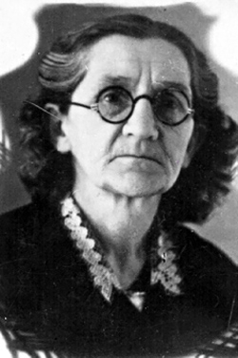

Фитоценолог, заведующая кафедрой ботаники
Курганского сельскохозяйственного института в 1944-1955 гг.,
профессор.
Вера Платоновна Кушниренко родилась 21 января 1892 года в селе Гуты Богодуховского района Харьковской области. Её детство прошло в семье революционно настроенных родителей, жизнь которых была подчинена идее служения человеку труда. Отец после событий 1907-1912 годов отказался от дворянства и был причислен к казакам местечка Кузьминки Курской губернии.
Среднее образование Вера получила в семье под руководством родителей и благодаря самостоятельной работе над книгой, затем окончила с золотой медалью Ахтырскую женскую гимназию. В 1909 году она поступила на Стебутовские высшие сельскохозяйственные женские курсы. Это было первое в России высшее женское учебное заведение.
Со студенческих лет Вера Платоновна интересовалась научной работой. Принимала участие в различных научных экспедициях, изучала хребты Тянь-Шаня, Буамское ущелье, совершала экскурсии в полупустыни Кара-Кума, проводила геоботанические исследования под руководством профессора Сукачева. Отчёт о результатах исследований со многими иллюстрациями был сдан в отдел земельных улучшений Министерства земледелия. Этот первый научный труд, несмотря на высокую оценку профессора Сукачева, так и остался неизданным: помешали первая мировая война и трудность издания большой работы.
Позднее, в конце двадцатых годов, выполняя программу Сукачева, Кушниренко провела обширные исследования по борьбе растений за существование. Она применила комбинированный метод, включавший посевы в питомнике и полевые наблюдения. Обратив внимание на адаптивный характер реакций растений на плотность, она предвосхитила идеи, развивавшиеся через 20-25 лет.
С 1930 года Вера Платоновна преподавала в Полтавском сельскохозяйственном институте.
В сентябре 1941 года Вера Платоновна прибыла в Курган из Полтавы с сельскохозяйственным институтом. С 1944 по 1955 годы возглавляла кафедру ботаники. Занималась исследованием флоры Зауралья, читала основной курс лекций по ботанике. Совместно с коллегами и студентами основное внимание уделяла изучению культурных и сорных растений, разработке способов улучшения малопродуктивных солонцовых и солончаковых сельскохозяйственных угодий Курганской области. За короткое время было изучено около 50 видов растений, перспективных для повышения продуктивности засолённых почв. Особую ценность представляла составленная под её руководством коллекция семян дикорастущих растений. В годы войны она участвовала в выпуске плакатов, призывающих дать фронту больше продовольствия.
Кушниренко мечтала (уже в 1948 году) создать в Кургане ботанический сад, который мог стать центром научно-исследовательской, краеведческой и пропагандистской работы по изучению растительности средней и южной части лесостепного Зауралья.
К Вере Платоновне обращались с различными просьбами учреждения и предприятия. Она включалась в работу - и результат оказывался положительный. Так, она помогла Курганской ТЭЦ бороться с водорослями в техническом водоёме, а поля курганского стадиона «Труд» и московского в Лужниках задернялись по её рекомендациям и семенами, собранными ею самой.
Под пристальным вниманием Веры Платоновны находились все важные политические и экономические решения партии и правительства. Она активно участвовала в научной и общественной жизни. Она была членом Ботанического общества, делегатом двух Всесоюзных ботанических съездов, депутатом районного Совета депутатов трудящихся, вела лекторий в Курганском горкоме ВКП (б), писала в местные газеты статьи публицистического характера.
Коллеги и студенты отмечали такие её личностные качества, как целеустремлённость, работоспособность, беззаветную любовь к природе, растительному миру, ученикам, многие из которых стали продолжателями дела Веры Платоновны.
Умерла в 1976 году.

ЛАПШИН Пётр Николаевич

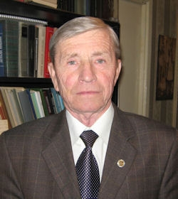

Заведующий кафедрой «Эксплуатация и ремонт машинно-тракторного парка» Курганской государственной сельскохозяйственной академии
имени Т. С. Мальцева в 1980-2005 гг., доктор технических наук, профессор,
заслуженный работник высшей школы Российской Федерации.

Пётр Николаевич Лапшин родился 28 сентября 1935 года в городе Златоусте Челябинской области.
С 1955 года, после окончания Челябинского машиностроительного техникума, работал конструктором на Челябинском тракторном заводе. Работу на предприятии Пётр Николаевич совмещал с учёбой на заочном отделении Челябинского института механизации и электрификации сельского хозяйства. В 1967 году поступил в аспирантуру этого института. В 1971 году защитил диссертацию на соискание учёной степени кандидата технических наук на тему «Исследование и обоснование путей уменьшения вибрации зерноочистительных машин».
С 1972 по 1977 годы Лапшин работал старшим преподавателем, доцентом и заведующим кафедрой в Курганском машиностроительном институте.

Более тридцати лет учебно-методическая, научная и общественная работа Петра Николаевича связана с Курганской государственной сельскохозяйственной академией имени Т. С. Мальцева. Из них 24 года Пётр Николаевич руководил созданной им кафедрой «Эксплуатация и ремонт машинно-тракторного парка». Он читал полные курсы лекций по деталям машин и основам конструирования, подъёмно-транспортным машинам, единой системе конструкторской документации, вёл руководство курсовым и дипломным проектированием.

Под его руководством была создана материально-техническая база кафедры. За короткий срок для проведения лабораторно-практических занятий были приобретены станки, стенды, тракторы, автомобили, контрольно-измерительные приборы. Для проведения учебных занятий был подобран преподавательский коллектив. Издано большое количество учебно-методической литературы.

Лапшин является ведущим специалистом в области динамики сельскохозяйственных машин. Его научно-исследовательская работа включает разработку путей повышения производительности, качества работы и надёжности машин в системе комплексной механизации возделывания и уборки сельскохозяйственных культур.

Результаты исследований Лапшина по устойчивости движения сельскохозяйственных машин одобрены Научно-техническим советом Министерства сельского хозяйства Российской Федерации и рекомендованы к внедрению. Для реализации решений совета Россельхозиздат в 1985 году выпустил «Рекомендации по модернизации и регулировкам на устойчивость работы зерноочистительных машин, агрегатов и комплексов» тиражом 5000 экземпляров, которые были направлены в хозяйства Российской Федерации.

Лапшин и сотрудники возглавляемой им кафедры выполнили модернизацию более двадцати машин первичной очистки зерна, реконструировали четыре зерноочистительных агрегата, спроектировали и изготовили два семяочистительных комплекса, сделали реконструкцию двух семяочистительных пунктов в хозяйствах Зауралья.

В 1987 году Пётр Николаевич защитил докторскую диссертацию на тему «Виброустойчивость механических систем в технологических процессах сепарации зерна». В 1988 году ему присвоено звание «Заслуженный работник высшей школы Российской Федерации», а в 1989 году - учёное звание профессора. Пять лет он был членом диссертационного совета по защите кандидатских и докторских диссертаций при Курганском государственном университете и более 20 лет является членом диссертационного совета Челябинского агроинженерного университета.

Лапшин имеет 15 авторских свидетельств и патентов на изобретения, более 100 научных статей, 20 книг, учебных пособий и методических рекомендаций.

Пётр Николаевич награждён Почётными грамотами Министерства сельского хозяйства Российской Федерации, департамента сельского хозяйства Курганской области и ректората Курганской государственной сельскохозяйственной академии имени Т. С. Мальцева.

ЛЕВИТСКИЙ Владимир Юриевич

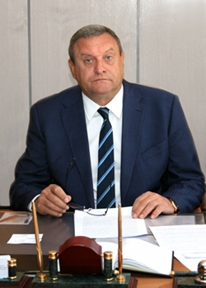

Ректор ФГБОУ ВО «Курганская государственная сельскохозяйственная академия имени Т. С. Мальцева»,
начальник Курганского пограничного института ФСБ России
в 2009-2016 гг., генерал-майор, кандидат исторических наук,доцент, Почётный гражданин города Кургана.
Владимир Юриевич Левитский родился в 1959 году в селении Верхний Згид Алагирского района Северо-Осетинской АССР. Левитский – представитель горняцкой династии, его родители трудились на рудниках Алагирского горного куста.
В 1981 году окончил Северо-Кавказский горно-металлургический институт по специальности «Электроснабжение промышленных предприятий, городов и сельского хозяйства», а в 1995 году – Северо-Осетинский государственный университет имени К. Л. Хетагурова по специальности «Правоведение».
Трудовую деятельность Владимир Юриевич начинал инженером-исследователем Северо-Кавказского горно-металлургического института, затем работал инструктором отдела пропаганды Промышленного райкома ВЛКСМ, заведующим отделом горкома ВЛКСМ, г. Орджоникидзе.
С 1984 по 2016 годы служил в Комитете государственной безопасности, в Федеральной службе безопасности России. Начинал с младшего оперуполномоченного в Осетии, вырос до должности первого заместителя начальника управления ФСБ, затем служил в Москве, в Академии ФСБ России начальником контрразведывательного факультета, руководил институтом подготовки оперативного состава, потом Указом Президента Российской Федерации был назначен начальником Курганского пограничного института ФСБ России.
В начале 2000-х годов служил в департаменте по борьбе с терроризмом ФСБ России, неоднократно участвовал в специальных мероприятиях в регионах со сложной оперативной обстановкой. Ветеран боевых действий.
С июня 2009 года по февраль 2016 года – начальник Курганского пограничного института ФСБ России. За этот период была значительно укреплена материальная база института, построены объекты социального назначения, такие как культурный центр, спортивный комплекс с бассейном, реабилитационный центр, общежития гостиничного типа.
В институте под руководством Левитского последовательно реализовался комплекс мероприятий по военно-патриотическому воспитанию, профессиональной ориентации и развитию системы довузовской подготовки гражданской молодёжи.
В институте эффективно работал оборонно-спортивный оздоровительный лагерь «Патриот Ямала» для допризывной молодёжи Курганской области, Ямало-Ненецкого и Ханты-Мансийского автономных округов, учебный отряд «Юный пограничник» имени Ю. В. Андропова для учащихся старших классов школ города. По итогам Всероссийского смотра-конкурса «Динамо – детям России» в 2011 году учебный отряд «Юный пограничник» занял первое место, награждён грамотой Первого заместителя директора ФСБ России – руководителя Пограничной службы.
За активную работу по патриотическому воспитанию и профориентационную работу институт дважды награждён Почётным знаком и грамотой Коллегии Российского Государственного военного историко-культурного центра при Правительстве Российской Федерации, тремя знамёнами: от Руководства ФСКН России – знаменем «Неприкосновенный запас России», от Губернатора Курганской области – знаменем Курганской области, от комитетов Государственной Думы по обороне и безопасности Российской Федерации – копией Знамени Победы.
Имеет государственные и ведомственные награды. За особые заслуги в деле обеспечения безопасности государства награжден именным огнестрельным оружием. В 2016 году награждён Почётной грамотой Губернатора Курганской области.
По благословению архиепископа Курганского и Шадринского Константина начальнику Курганского пограничного института ФСБ России, генералу-майору Владимиру Левитскому была вручена медаль преподобного Далмата Исетского I степени.
В. Ю. Левитский является председателем Совета ректоров высших учебных заведений Курганской области, членом Общественной палаты г. Кургана VI состава.
В 2007 году Левитский, Владимир Юриевич стал кандидатом историческим наук.В 2014 г. опубликовал монографию «Вклад М.М. Ковалевского в отечественные историко-правовые исследования проблем Кавказа второй половины ХIХ века».
Приказом Минсельхоза РФ №136 от 8 августа 2016 года Левитский Владимир Юриевич утвержден в должности ректора федерального государственного бюджетного образовательного учреждения высшего образования «Курганская государственная сельскохозяйственная академия имени Т. С. Мальцева».
Женат. Имеет троих детей. Владимир Левитский: «Моя мечта – сделать КГСХА визитной карточкой Зауралья».
В сентябре 2017 года Владимир Юриевич избран депутатом Курганской областной Думы.

ЛОПАТИН Матвей Иванович

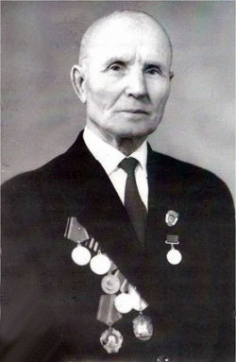

Заведующий кафедрой защиты растений,
заместитель директора Курганского сельскохозяйственного института
по учебной и научной работе, профессор,
председатель областного комитета защиты мира
и областной организации общества «Знание».

Матвей Иванович Лопатин родился 18 августа 1895 года в селе Огорь Жиздренского района Калужской губернии в семье крестьянина-кустаря.

Первоначальное образование получил в 3-классном городском училище, по окончании которого обучался в низшей школе для практиков садоводов в городе Жиздре.
Среднее общее и специальное образование Матвей Иванович получил в Уманском среднем училище садоводства и земледелия, где обучался с 1911 по 1917 годы и окончил по первому разряду с отличием. В период обучения исполнял обязанности старшего наблюдателя метеорологической станции.

По окончании учёбы Лопатин был оставлен в училище, преобразованном в 1929 году в сельскохозяйственный институт. Занимал должности лаборанта кафедры земледелия, лектора второго и первого разряда. В 1927 году окончил Ленинградский институт защиты растений по специальности «Фитопатология». С 1929 по 1941 годы выполнял обязанности профессора по защите растений и сельскохозяйственной микробиологии. В 1930 году был утверждён в учёном звании профессора.

С 1941 по 1942 годы Матвей Иванович участвовал в Великой Отечественной войне в качестве среднего командира.

С мая по декабрь 1942 года работал агрономом в райсемхозе «Коминтерн» Екатеринославского района Саратовской области.

С 15 января 1943 года до последних дней жизни Лопатин работал в Курганском сельскохозяйственном институте, затем в Курганской сельскохозяйственной академии. Он бессменно выполнял обязанности заведующего кафедрой защиты растений, был деканом зооинженерного факультета, с 1949 по 1959 годы - заместителем директора института по учебной и научной работе, с 1961 по 1963 годы - заведующим областным опытным полем.
Матвей Иванович был талантливым лектором, преподавателем, эрудированным научным сотрудником, организатором учебно-методической и научно-исследовательской работы. Он постоянно оказывал практическую помощь сельскохозяйственному производству Курганской области в разработке систем мероприятий в борьбе с вредителями и болезнями растений, в пропаганде научных достижений через выступления с лекциями, докладами, в печати, по радио, во время встреч с производственниками.

Неотъемлемой частью его педагогической и научной работы была подготовка аспирантов по специальностям энтомологии и фитопатологии, защите растений для сельскохозяйственного производства Уральского региона. Под его непосредственным руководством подготовлено 19 аспирантов, руководящих специалистов по защите растений. Четыре из них (Широков, Голощапов, Степановских и Тюнин) впоследствии стали докторами сельскохозяйственных наук.
Лопатин опубликовал свыше ста научных статей по вопросам защиты растений от вредителей и болезней и популяризации научных достижений в этой области, издал 17 брошюр, 5 книг, в том числе два учебных пособия в соавторстве с Т. Соколовым.

Работу в институте Лопатин успешно совмещал с активной общественной деятельностью. Многие годы он являлся председателем областного комитета защиты мира, председателем и членом президиума областной организации общества «Знание», председателем Курганского отделения Всесоюзного энтомологического общества, был делегатом IV Всесоюзной конференции сторонников мира.

За свою многолетнюю деятельность в деле подготовки высококвалифицированных специалистов для сельского хозяйства и активное участие в общественной работе Матвей Иванович был награждён орденами Ленина, Октябрьской Революции, «Знак Почёта», медалями и Почётными грамотами.

Умер 1 ноября 1974 года.
МАЛЬЦЕВ Александр Леонидович

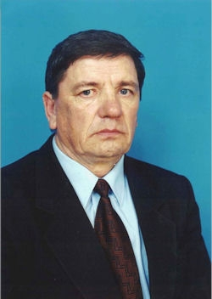

Заведующий кафедрой частной зоотехнии Курганской государственной сельскохозяйственной академии имени Т. С. Мальцева в 1993-2007 гг.,
доктор сельскохозяйственных наук, профессор,
заслуженный зоотехник Российской Федерации.
Александр Леонидович Мальцев родился 27 июля 1941 года в селе Мальцево Шадринского района Курганской области.
В 1965 году окончил зоотехнический факультет Курганского сельскохозяйственного института. После окончания института работал главным зоотехником овцесовхоза «Степной» Половинского района, директором Лебяжьевской станции по племенной работе, главным зоотехником учебного хозяйства Курганского сельскохозяйственного института. Был активным организатором вовлечения в селекционный процесс генофонда лучших отечественных и зарубежных пород с целью повышения продуктивности овцеводства в Западной Сибири.
Он один из авторов сибирского типа советской мясошерстной породы овец, созданного в хозяйствах Курганской, Омской, Новосибирской областей. Министерство сельского хозяйства СССР признало новый внутрипородный тип селекционным достижением.
Школу передового опыта совхоза «Степной» и учебного хозяйства Курганского сельскохозяйственного института, где Мальцев возглавлял зоотехническую отрасль, прошли многие специалисты овцеводства. За организацию высокоэффективной племенной работы в хозяйствах Зауралья Александр Леонидович был награждён медалями ВДНХ.
В 1972 году Мальцев защитил кандидатскую диссертацию. Работал заведующим отделом животноводства, заместителем директора по научной работе Курганского научно-исследовательского института сельского хозяйства. С 1978 по 1980 годы был генеральным директором научно-производственного объединения «Элита» Курганского научно-исследовательского института сельского хозяйства.
С 1980 по 1992 годы Александр Леонидович работал доцентом кафедры разведения и генетики сельскохозяйственных животных Курганского сельскохозяйственного института.
В 1992 году Мальцев защитил докторскую диссертацию в совете Кубанского аграрного университета. В 1993 году ему присвоено учёное звание профессора. С 1993 по 2007 годы работал заведующим кафедрой частной зоотехнии Курганской государственной сельскохозяйственной академии имени Т. С. Мальцева, с 2007 года - профессор этой кафедры. Им разработана программа исследований с учётом специфики научного коллектива кафедры. В программе самостоятельными разделами представлены все ведущие отрасли животноводства.
На кафедре открыта аспирантура, ведётся подготовка высококвалифицированных кадров. Под его научным руководством аспиранты и соискатели успешно защищают диссертации. По инициативе и при непосредственном участии профессора Мальцева на кафедре открыты два современных компьютерных класса, укомплектованных необходимыми программами для учебных целей и научно-исследовательской работы. Создана и укомплектована современным оборудованием и приборами лаборатория шерсти, где ведутся исследования аспирантами, а также лабораторные занятия со студентами по курсу овцеводства.
Профессор Мальцев пользуется высоким авторитетом среди овцеводов. Во многом благодаря его авторитету и активной позиции в Западной Сибири и на Урале удалось сохранить генетический потенциал мясошерстного овцеводства. При активном участии Мальцева создана популяция сибирских кроссбредов, претендующая по своим продуктивным качествам на первые места в отечественном овцеводстве.
Оригинальность научных подходов создания кроссбредного овцеводства в Западной Сибири признана ведущими научными центрами страны.
Александр Леонидович - автор 5 книг и 120 научных работ по вопросам животноводства, которые используются в учебном процессе многих сельскохозяйственных ВУЗов. Он активно работает в специализированных советах Омского аграрного университета и Сибирского научно-исследовательского и проектно-технологического института животноводства, выступая официальным оппонентом по кандидатским и докторским диссертациям, поддерживает постоянную связь с сельскохозяйственным производством, участвует в проведении семинаров специалистов овцеводства и шерстеперерабатывающих предприятий Курганской, Омской и Тюменской областей.
В 1995 году Александру Леонидовичу присвоено звание «Заслуженный зоотехник Российской Федерации».

НЕМЧЕНКО Владимир Васильевич

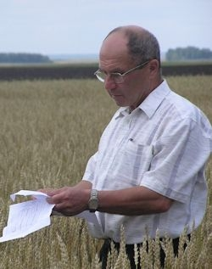

Профессор кафедры ботаники и кормопроизводства Курганской
государственной сельскохозяйственной академии имени Т. С. Мальцева,
руководитель научного центра «ЗАО «Кургансемена»,
доктор сельскохозяйственных наук,
заслуженный агроном Российской Федерации.

Владимир Васильевич Немченко родился 9 августа 1948 года в селе Милютинка Джетыгаринского района Кустанайской области.

После окончания средней школы в 1966 году поступил на агрономический факультет Курганского сельскохозяйственного института. Будучи студентом, приобщился к науке. В 1971 году окончил институт с отличием и был рекомендован в аспирантуру по кафедре растениеводства. В 1974 году защитил кандидатскую диссертацию.

С 1975 года Немченко работал в Курганском научно-исследовательском институте зернового хозяйства заведующим лабораторией ретардантов, заместителем директора по научной работе, заведующим лабораторией регуляторов роста, главным научным сотрудником. Проводил исследования по вопросам использования регуляторов роста и развития растений для повышения устойчивости к неблагоприятным условиям произрастания. По этой теме в 1992 году защитил докторскую диссертацию в Новосибирском аграрном университете. В 1994 году ему присвоено звание профессора.

С 1996 года Владимир Васильевич является профессором кафедры ботаники и кормопроизводства Курганской государственной сельскохозяйственной академии, читает курс «Кормопроизводство» на агрономическом факультете и «Кормопроизводство» с основами ботаники и агрономии» на факультете биотехнологии. Им подготовлено 13 кандидатов сельскохозяйственных наук, в настоящее время осуществляется руководство семью аспирантами очной и заочной форм обучения.

Немченко - известный специалист, высокопрофессиональный сотрудник, обладающий широкой эрудицией в различных вопросах растениеводства. В область его научных интересов входят разработка региональных технологий применения современных средств защиты растений, приёмов использования физиологически активных веществ, повышающих устойчивость растений к неблагоприятным условиям произрастания, сортовой агротехники, ресурсо- и энергосберегающих технологий возделывания сельскохозяйственных культур. Результаты его исследований широко используются как в Курганской области, так и на территории Урало-Сибирского региона.

Работая по совместительству руководителем научного центра «ЗАО «Кургансемена», Владимир Васильевич развернул широкую селекционную и семеноводческую работу. На опытных полях, делянках ведутся испытания десятков тысяч селекционных образцов. Семена высших репродукций поставляются в десятки регионов Российской Федерации и ближнего зарубежья. Центром получено 20 свидетельств оригинатора на сорта зерновых, зернобобовых, крупяных культур и многолетних трав. Включены в государственный реестр селекционных достижений и широко возделываются в различных регионах Российской Федерации и Северного Казахстана 6 сортов яровой пшеницы и 2 сорта гороха посевного, созданные под его руководством.

Владимир Васильевич является активным пропагандистом научных достижений, ежегодно участвует в проведении различных совещаний, семинаров, «дней поля». Имопубликовано 220 научных работ, в том числе 25 монографий, учебников, учебных пособий и рекомендаций. Получено 20 патентов и авторских свидетельств на изобретения и сорта.

Немченко удостоен званий «Заслуженный агроном Российской Федерации», «Лауреат премии имени Т. С. Мальцева», награждён почётным знаком «Изобретатель СССР». Его имя включено в энциклопедии «Лучшие люди России» (2006 г.) и «Кто есть кто в России» (2011 г.).
ОВСЯННИКОВ Валерий Иванович
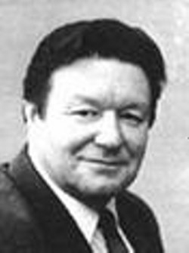
Директор опытно-производственного хозяйства «Батуринское»
Шадринского района Курганской области в 1988-1993 гг.,
директор Курганского НИИ зернового хозяйства в 1995-2000 гг.,
депутат Совета Федерации Федерального Собрания РФ первого созыва,
кандидат сельскохозяйственных наук.

Валерий Иванович Овсянников родился 1 декабря 1938 года в селе Бояшево Мытищинского района Московской области.
После окончания Курганского сельскохозяйственного института работал преподавателем экономики в Куртамышском сельскохозяйственном техникуме, главным агрономом Шадринского совхоза-техникума. Защитил кандидатскую диссертацию и работал заместителем директора по науке и заведующим отделом экономики Курганской областной опытной станции.
В 1974 году Валерий Иванович был избран председателем колхоза «Родина» Катайского района Курганской области. Он удачно соединял в себе оригинальность учёного, проявлявшуюся в постоянном поиске нового, и талант руководителя. За четыре года работы в колхозе он сумел удвоить производство сельскохозяйственной продукции. Впервые в Сибири в течение двух лет (1979, 1980) урожайность зерновых в колхозе составила 42 центнера с гектара. Продуктивность дойного стада достигла 3700 килограммов молока от коровы. Возросло производство мяса и молока. Интенсивно развивалось строительство.
С 1981 по 1985 годы Овсянников работал заведующим лабораторией севооборотов, заместителем директора по науке Сибирского НИИ земледелия и химизации в Новосибирске. Наряду с продолжением научной работы он много сделал для практического земледелия Новосибирской области.
В 1985 году Валерий Иванович вернулся в Курганскую область и принял отстающее хозяйство - ОПХ «Батуринское» Шадринского района. Под его руководством в хозяйстве проводились освоение рациональной системы земледелия и прогрессивных технологий, внедрение системы передовой организации труда. В ОПХ были созданы коллективы интенсивного труда - прообразы фермерских хозяйств. Благодаря этому хозяйство быстро вышло из отстающих в передовые.
В декабре 1993 года Овсянников был избран депутатом Совета Федерации Федерального Собрания Российской Федерации первого созыва по Курганскому двухмандатному избирательному округу № 45. С февраля 1994 года был секретарём Комитета СФ по аграрной политике.
По истечении срока полномочий Валерий Иванович работал директором Курганского НИИ зернового хозяйства.
Овсянников награждён орденом «Знак Почёта».
Скончался 14 января 2000 года.

ОКСАК Пётр Петрович

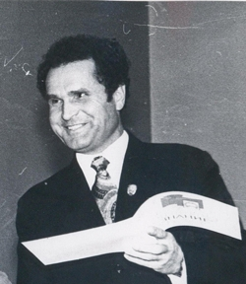

Проректор по научной работе Курганского сельскохозяйственного
института в 1970-1988 гг., кандидат экономических наук,
заслуженный экономист Российской Федерации.
Пётр Петрович Оксак родился 21 августа 1932 года в селе Ново-Шумное Фёдоровского района Кустанайской области в многодетной семье. В 1943-1945 годы с мая по сентябрь работал в колхозе на подвозке семян к сеялкам, прополке посевов от сорняков, заготовке сена, отвозке и очистке зерна.
В 1950 году окончил агрономическое отделение Казахстанского техникума механизации сельского хозяйства, в 1955 году - агрономический факультет Курганского сельскохозяйственного института.
По окончании института Оксак работал главным агрономом и директором учебно-опытного хозяйства Курганского сельскохозяйственного института. Затем обучался в очной аспирантуре, защитил диссертацию кандидата экономических наук.
С 1963 года Пётр Петрович работал в Курганском сельскохозяйственном институте (академии) ассистентом, старшим преподавателем, доцентом, заведующим кафедрой, деканом факультета.
С 1970 года в течение 18 лет был проректором по научной работе, с 1988 года – профессор кафедры организации предпринимательства и маркетинга. Общий стаж его работы в институте (академии) – 57 лет.
Оксак показал себя высококвалифицированным педагогом и умелым воспитателем студентов, хорошо знающим учебный процесс. Он обеспечил подготовку многих тысяч специалистов для агропромышленного комплекса России, ряда кандидатов наук. Выполнял большую работу по превращению учхоза академии в передовое хозяйство Курганской области и Российской Федерации. Устойчивая урожайность зерновых культур в течение 15 лет в учхозе составляла 25-28 центнеров с гектара, годовой надой на корову - 3800-3900 килограммов молока.
Пётр Петрович - автор двух учебников по организации сельскохозяйственного производства, изданных с грифом союзного министерства, используемых сельскохозяйственными вузами страны. Основное направление его научных исследований – совершенствование организации производства и труда в сельскохозяйственных предприятиях. Под его руководством подготовлено 11 рекомендаций производству: по зональной системе земледелия, оптимальному составу машинно-тракторного парка, отрядной форме организации труда, поточному методу выполнения полевых работ, организации арендного подряда, организации крестьянских хозяйств и другие. По материалам научных исследований опубликовано 95 работ объёмом 179 печатных листов, получено 12 авторских свидетельств. Он неоднократно избирался членом областного методического совета по экономическому образованию трудящихся, председателем областного совета наставников молодёжи.
Пётр Петрович - заслуженный экономист Российской Федерации, награждён двумя орденами «Знак Почёта», медалями «За доблестный труд в Великой Отечественной войне 1941-1945 гг.», «За доблестный труд. В ознаменование 100-летия со дня рождения Владимира Ильича Ленина», «50 лет победы в Великой Отечественной войне 1941-1945 гг.», «Ветеран труда», серебряной медалью ВСХВ, знаками «Изобретатель СССР», «Наставник молодёжи», «За активную работу во Всесоюзном обществе «Знание», «За активную работу в НТО». Его имя занесено в Книгу почёта академии.

ПОДГОРБУНСКИХ Павел Ефимович

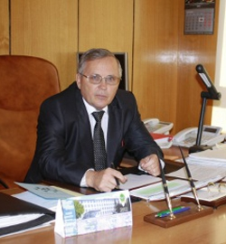

Ректор Курганской государственной
сельскохозяйственной академии имени Т. С. Мальцева,
доктор экономических наук, профессор.
Павел Ефимович Подгорбунских родился 10 сентября 1954 года в Юргамышском районе Курганской области.
После окончания средней школы обучался на экономическом факультете Курганского сельскохозяйственного института.
После его успешного окончания в 1976 году Павел Ефимович работал научным сотрудником в Курганском НИИ зернового хозяйства, затем ассистентом кафедры экономики Челябинского института механизации и электрификации сельского хозяйства. С 1979 по 1981 годы обучался в очной целевой аспирантуре Московской сельскохозяйственной академии имени К. А. Тимирязева. Успешно защитил диссертацию на соискание учёной степени кандидата экономических наук и вернулся на прежнее место работы.
С 1983 года Подгорбунских занимается научно-педагогической деятельностью в Курганском сельскохозяйственном институте, затем в Курганской государственной сельскохозяйственной академии. Работал старшим преподавателем и заведующим кафедрой организации сельскохозяйственного производства, деканом экономического факультета, проректором по научной работе. С 2008 года – ректор академии. В 1996 году защитил диссертацию на соискание учёной степени доктора экономических наук, в 1997 году ему присвоено звание профессора.
На протяжении всех лет Павел Ефимович успешно совмещает преподавательскую, научно-исследовательскую и административную деятельность, проявляя высокий профессионализм, целеустремлённость в решении поставленных задач, творческий подход к выполнению служебных обязанностей.
С его непосредственным участием подготовлено свыше четырёх тысяч специалистов экономических специальностей, под личным руководством выполнено и успешно защищено более ста выпускных квалификационных студенческих работ, 15 кандидатских и докторских диссертаций.
Результаты своих исследований, посвящённых актуальным проблемам организации и реформирования аграрного производства, Подгорбунских регулярно представляет на конференциях и симпозиумах. Им опубликовано около двухсот научных и учебно-методических работ. С грифом Министерства сельского хозяйства Российской Федерации издано семь учебников и учебных пособий.
Деятельность ректора направлена на дальнейшее совершенствование учебного процесса и методического обеспечения в соответствии с новыми стандартами образования, на внедрение многоуровневой системы профессионального образования будущих специалистов.
За свой вклад в подготовку научных и профессиональных кадров Павел Ефимович награждён знаком «Почётный работник высшего профессионального образования Российской Федерации», грамотами Губернатора Курганской области и областных организаций.

ПОПОВИЧ Александра Симоновна

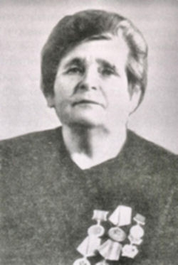

Декан зоотехнического факультета,
заведующая кафедрой частной зоотехнии Курганского
сельскохозяйственного института в 1949-1960 гг.,
доктор сельскохозяйственных наук, профессор.
Александра Симоновна Попович родилась в 1908 году в селе Березнековатое Николаевской области.
В 1930 году окончила Херсонский сельскохозяйственный институт.
После учёбы в аспирантуре Всесоюзного научно-исследовательского института животноводства и защиты кандидатской диссертации с 1937 по 1941 годы работала старшим научным сотрудником, затем заведующей отделом животноводства этого института.
В 1941 году Александра Симоновна участвовала в перегонах и сохранении элитных стад скота Ленинградской области. С 1942 по 1945 годы занималась преподавательской деятельностью в Курганском агрозоотехникуме, которую совмещала с работой старшего зоотехника учхоза.
После окончания войны Попович осталась в Кургане и работала в сельскохозяйственном институте заведующей кафедрой кормления и разведения сельскохозяйственных животных. С 1949 по 1955 год была деканом зоотехнического факультета. Учёные факультета под руководством Александры Симоновны внесли весомый вклад в создание курганской породы крупного рогатого скота.
С 1955 по 1960 годы Попович работала заведующей кафедрой частной зоотехнии. Активную трудовую деятельность она продолжила до 1973 года на кафедре частной зоотехнии в должности профессора-консультанта.
В 1964 году Александра Симоновна защитила докторскую диссертацию на тему «Курганская порода крупного рогатого скота и пути ее совершенствования». Она опубликовала 75 научно-исследовательских работ. Наиболее значимой является монография «Породообразование, структура и совершенствование скота курганской породы». В ней отражены двадцать пять лет целеустремлённого, напряжённого труда по созданию и совершенствованию этой породы, утверждённой постановлением Совета Министров СССР от 17 июня 1949 года № 2496. Как одна из авторов курганской породы Попович неоднократно была участником Выставки достижений народного хозяйства СССР.
Профессор Попович награждена медалями «За доблестный труд в Великой Отечественной войне 1941 - 1945 гг.», «За трудовую доблесть», юбилейной медалью И. В. Мичурина, медалью ВДНХ СССР, занесена в Книгу почёта Курганской государственной сельскохозяйственной академии имени Т. С. Мальцева.
Умерла Александра Симоновна в 1987 году.

СИКОРСКИЙ Игорь Антонович

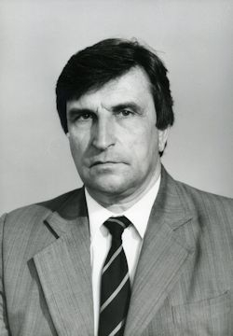

Директор Курганского научно-исследовательского
института зернового хозяйства,
генеральный директор научно-производственного
объединения «Элита» в 1975-1996 гг.,
кандидат сельскохозяйственных наук,
заслуженный работник сельского хозяйства РСФСР.

Игорь Антонович Сикорский родился 19 августа 1934 года в селе Гниляково Одесского района Одесской области.

Трудовую деятельность начал в 1952 году после окончания Белозерской средней школы рабочим совхоза «Белозерский» Курганской области.

В 1958 году окончил Курганский сельскохозяйственный институт по специальности «Учёный агроном».

По окончании института Игорь Антонович работал главным агрономом инспекции по сельскому хозяйству при Шатровском райисполкоме, затем в течение пяти лет председателем колхоза «Великий Октябрь» Шатровского района Курганской области.
С 1964 по 1975 годы – в Курганском сельскохозяйственном институте: ассистент, старший преподаватель кафедры растениеводства, декан агрономического факультета, заведующий кафедрой растениеводства, селекции и семеноводства. В 1968 году защитил диссертацию кандидата сельскохозяйственных наук.

В 1975 году Игорь Антонович назначен директором вновь созданного Курганского научно-исследовательского института зернового хозяйства и возглавлял его деятельность в течение двадцати лет. С 1983 года являлся генеральным директором научно-производственного объединения «Элита» Сибирского отделения РАСХН, в которое вошли научно-исследовательский институт и 4 опытно-производственных хозяйства.

Сикорский внёс большой вклад в создание материально-технической базы института, совершенствование исследований, внедрение научных разработок в сельскохозяйственное производство области.

Под руководством Сикорского и при его непосредственном участии велась активная работа по выведению интенсивных сортов яровой пшеницы и быстрому размножению их семян.
В соответствии с целевой программой «Корма» институтом были разработаны и предложены для внедрения в производство технологии возделывания просовидных и крестоцветных культур, рационального использования естественных и улучшенных кормовых угодий.
В 1986 году под руководством Сикорского была создана научно-производственная система «Кукуруза». Новая зерновая технология возделывания этой культуры широко шагнула в производство, обеспечивая высокую урожайность кукурузы. На базе НПС «Кукуруза» была создана республиканская школа по изучению новой технологии руководящими кадрами и специалистами колхозов и совхозов.

В хозяйствах, входящих в объединение «Элита», повышалась культура земледелия, получали стабильные урожаи зерновых и кормовых культур.

Игорь Антонович активно участвовал в политической и общественной жизни. Он избирался депутатом районного Совета народных депутатов, кандидатом в члены Курганского обкома КПСС, членом ревизионной комиссии обкома КПСС, делегатом XXVII съезда партии.
Сикорский награждён орденом «Знак Почёта», медалями «За доблестный труд. В ознаменование 100-летия со дня рождения Владимира Ильича Ленина», удостоен звания «Заслуженный работник сельского хозяйства РСФСР».

Умер 5 января 2015 года.

СТЕПАНОВСКИХ Анатолий Сергеевич

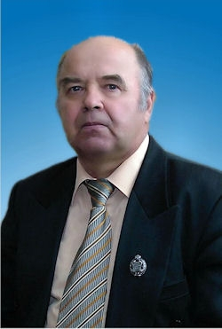

Заведующий кафедрой экологии и защиты растений Курганской
государственной сельскохозяйственной академии имени Т. С. Мальцева,
доктор сельскохозяйственных наук, профессор,
почётный работник высшего профессионального образования,
заслуженный агроном и заслуженный деятель науки
Российской Федерации.

Анатолий Сергеевич Степановских родился 21 августа 1939 года в селе Лебяжье Далматовского района (ныне Курганской области).

В 1963 году окончил агрономический факультет Курганского сельскохозяйственного института.
С 1963 по 1967 годы Степановских работал главным агрономом колхоза «Путь Ленина» Увельского района Челябинской области. В этот период без отрыва от производства окончил педагогический факультет Московской сельскохозяйственной академии имени К. А. Тимирязева.
С 1967 года научно-педагогическая деятельность Анатолия Сергеевича связана с Курганским сельскохозяйственным институтом, а с 1994 года – Курганской государственной сельскохозяйственной академией, где он прошёл путь от аспиранта, ассистента, доцента, декана агрономического факультета до проректора по научной работе. В настоящее время является заведующим кафедрой экологии и защиты растений академии.
В 1971 году Степановских защитил кандидатскую диссертацию в диссертационном совете при биологическом отделении АН Армянской ССР, ему присуждена учёная степень кандидата биологических наук, в 1977 году присвоено учёное звание доцента. В 1991 году за достижения в учебной и научной работе присвоено учёное звание профессора. В этом же году защитил докторскую диссертацию, ему присуждена степень доктора сельскохозяйственных наук.

Научные интересы Анатолия Сергеевича связаны с защитой растений и экологией. Он возглавляет в вузе научную школу по разработке экологически безопасной системы защиты сельскохозяйственных культур от вредителей, болезней и сорняков в Зауралье, как наиболее эффективной и безопасной для окружающей природной среды. Под его руководством защищено 14 кандидатских диссертаций, обучается в аспирантуре 10 аспирантов.
Степановских - автор 190 научных и методических работ общим объёмом более 450 печатных листов. Среди них монографии, книги, брошюры, учебники и учебные пособия для студентов вузов. Учебники по экологии и охране окружающей среды изданы общим тиражом более 120 тысяч экземпляров, широко используются в вузах России, стран СНГ и Монголии при подготовке студентов по биологическим и экологическим специальностям.
За многолетнюю плодотворную работу Анатолий Сергеевич награждён медалями «За трудовую доблесть», «Ветеран труда», имени М. В. Ломоносова, почётным знаком Международной академии аграрного образования «За достижения в науке, образовании и практике», Почётными грамотами Министерства сельского хозяйства и Министерства охраны окружающей среды Российской Федерации, общества «Знание» Российской Федерации. Он удостоен званий «Почётный работник высшего профессионального образования Российской Федерации», «Заслуженный агроном Российской Федерации», «Заслуженный деятель науки Российской Федерации», «Академик Международной академии аграрного образования» и «Академик Международной академии наук экологии и безопасности жизнедеятельности». Является лауреатом премии Главы администрации (Губернатора) Курганской области в сфере науки и техники за 1995-1996 и 1998 годы, лауреатом премии имени Т. С. Мальцева, победителем конкурсов за лучшее учебное издание высших учебных заведений Министерства сельского хозяйства Российской Федерации «Аграрная учебная книга – 2005» и «Аграрная учебная книга – 2009».

ЮЖАКОВ Александр Петрович

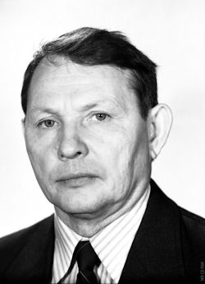

Доктор физико-математических наук, профессор,
один из основателей Красноярской научной школы
по многомерному комплексному анализу.

Александр Петрович Южаков родился 8 января 1931 года в деревне Санино (ныне – часть села Кетово Курганской области).

Едва ли не с пелёнок проявившиеся математические способности сделали его уже в детстве серьёзным деловым помощником родных. Сельский труд дал закалку телу и помог ребёнку почувствовать тонкую красоту окружающего мира. Любовь к природе, к земле, к людям Александр Петрович пронёс через всю жизнь.

В 1952 году Южаков с отличием окончил физико-математический факультет Шадринского педагогического института и некоторое время там преподавал. Затем в аспирантуре Уральского университета судьба подарила ему встречу с Валентином Константиновичем Ивановым - членом-корреспондентом АН СССР, под руководством которого в 1964 году Александр Петрович защитил кандидатскую диссертацию. После окончания аспирантуры он преподавал в Курганском педагогическом институте. В 1965 году уехал в Красноярск, работал в Институте физики СО АН СССР и преподавал в Красноярском университете.
С 1969 по 1972 годы Южаков заведовал кафедрой математического анализа, в 1988-1992 годах возглавлял кафедру теории функций. В 1986 году защитил докторскую диссертацию, через некоторое время получил звание профессора. Работал в области теории многомерных вычетов, являлся одним из основателей Красноярской научной школы по многомерному комплексному анализу. Его перу принадлежат более ста научных работ, 3 монографии, труды его признаны и уважаемы во всём мире. Тринадцать учеников Александра Петровича стали кандидатами наук.

Александр Петрович своей добротой и обаянием создал особую дружественную атмосферу в коллективе коллег и учеников: с ним они катались на лыжах, ходили в баню, ездили на охоту и рыбалку. Эти традиции, заложенные Южаковым много лет назад, живы и поныне.
В 1992 году Александр Петрович вернулся в Курганский педагогический институт, несколько лет был заведующим кафедрой математического анализа. За вклад в развитие фундаментальной науки удостоен звания лауреата премии Губернатора Курганской области.
Всю жизнь он посвятил науке и преподаванию, увлекался сам и увлекал других, ценил дружбу, с добротой и уважением относился к людям. Как оказалось, взаимно: ученики помнят, любят и продолжают начатое им дело.

Умер Александр Петрович 28 февраля 2001 года.

Работники здравоохранения

ШАБАШОВ Владимир Фёдорович
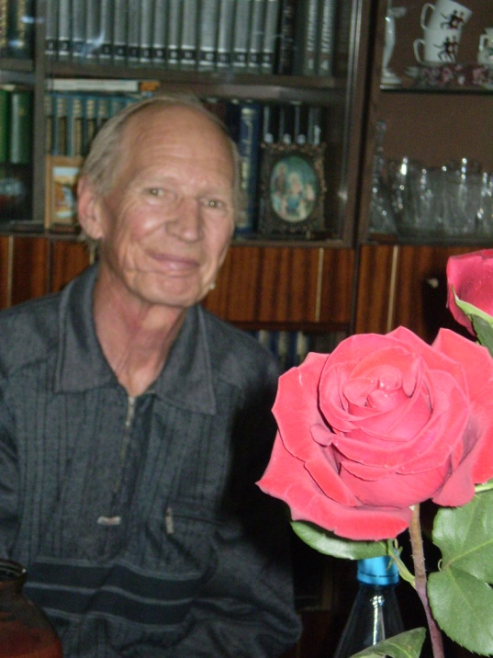

Врач, заведующий детским и педиатрическим
отделениями Кетовской центральной районной больницы
Владимир Фёдорович Шабашов родился 26 июля 1942 года в посёлке Просвет Челябинской области (ныне Старый Просвет Кетовского района Курганской области).
Ещё в школе решил стать врачом. Владимир Фёдорович так говорил об этом: «Когда учился в 9 классе – заболела Лена, моя племянница, у неё был полиомиелит. Жалко так было. Долго болела. Дед с бабушкой её в санаторий возили, в Анапу. Вот тогда я и решил: пойду в институт, выучусь и вылечу всех!»
В 1951 году поступил в Омский медицинский институт на факультет «педиатрия».
В 1967 году после окончания института приехал в село Кетово и стал работать в Кетовской центральной районной больнице.
Лечебное учреждение стало родным для Владимира Фёдоровича почти на полвека. Здесь он прошёл многие ступени профессиональной деятельности. Был врачом-педиатром и детским неврологом, главным врачом и заместителем главного врача по врачебной части, заведующим детским и педиатрическим отделениями…
Высокий профессионализм в сочетании с сердечностью, внимательным отношением к больным снискали ему славу замечательного доктора. В Кетовском районе педиатру Шабашову обязаны своим здоровьем, а иногда и жизнью многие и многие жители. Слова признательности за исцеление детей обращали к доктору Шабашову их родители в личных встречах, через средства массовой информации.
Большим уважением пользовался Владимир Фёдорович и в коллективе больницы. Здесь он вступил в ряды Коммунистической партии, и коммунисты избрали его секретарём партийной организации. Вёл большую общественную работу, являясь членом районного правления общества «Знание». Пропагандировал спорт и физкультуру, здоровый образ жизни.
Вместе с ним в Кетовской больнице работала педиатром его жена Екатерина Ивановна, умелый и авторитетный врач. Династию врачей продолжил и сын Алексей Владимирович Шабашов.
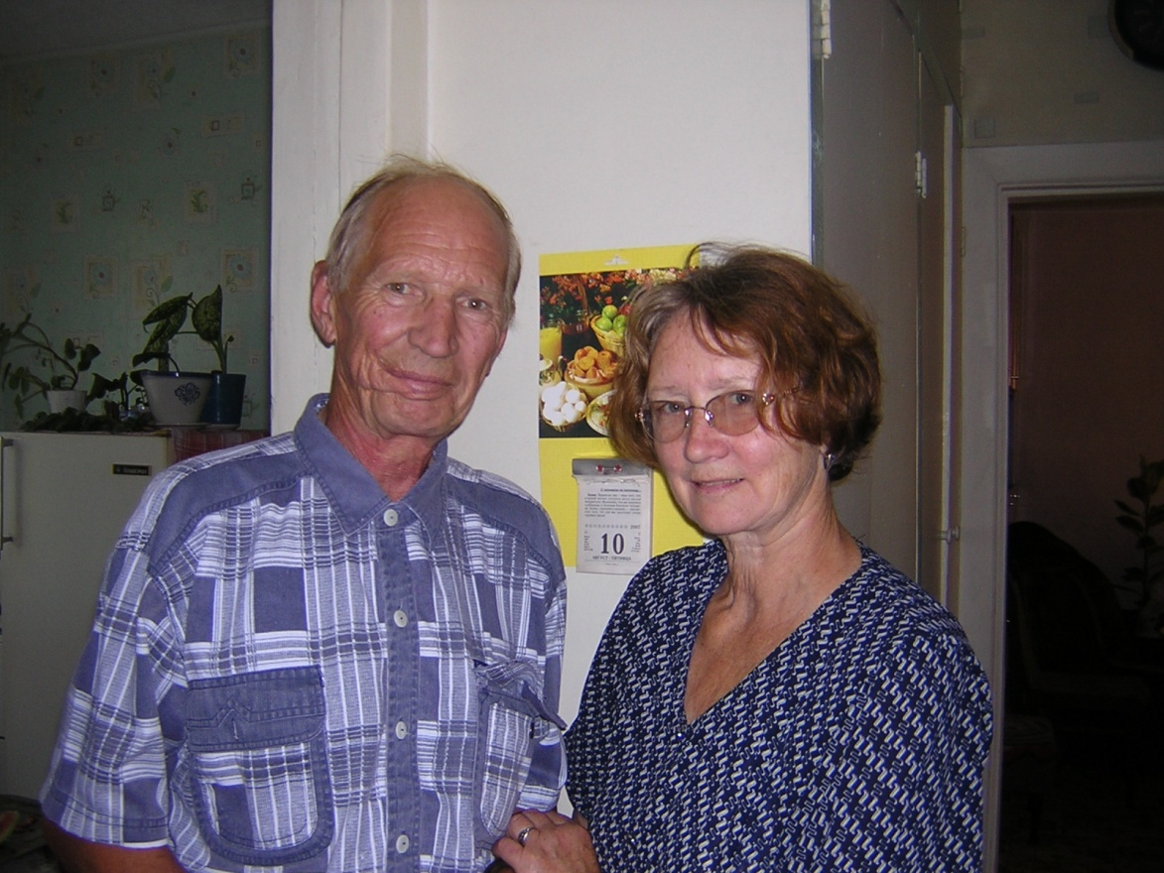
Владимир Фёдорович и Екатерина Ивановна Шабашовы.
Владимир Фёдорович награждён орденом «Знак Почёта», знаком «Отличник здравоохранения», Почётной грамотой Министерства здравоохранения Российской Федерации.
Умер 24 октября 2014 года.

Журналисты, писатели

АКСЁНОВ Николай Алексеевич

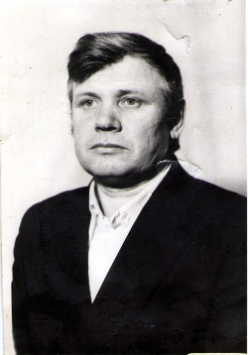

Поэт, член Союза писателей России.
Николай Алексеевич Аксёнов родился 18 декабря 1938 года в селе Митино Кетовского района (ныне Курганской области) в крестьянской семье. Работал разнорабочим в колхозе, учителем в школе, слесарем, заведующим мастерской, заведующим сельским клубом.
Николай Алексеевич всю жизнь прожил в родном селе, крепкими нитями связан с землёй - матушкой, с богатой природой Зауралья. Он истинный патриот, горячо и преданно любящий своё Отечество. Его отец погиб на фронте, и Аксёнов не может без боли и гнева видеть, как утрачивается достигнутое старшими поколениями, переживает за колхозные поля, заросшие бурьяном, за поруганные идеалы Отечества.
Николай Алексеевич живёт в уважительном поклоне перед трудной, но щедрой нивой, свежо, ярко и проникновенно описывает природу и охоту, создает зримые и запоминающиеся характеры и образы людей. Он автор сборника рассказов «Доброта», сборников стихов «Гармония души», «Колокола времён», «Исповедь пера», «Детские откровения», «Солнечная радость». Печатался в журнале «Урал», альманахе «Тобол».
В 2005 году Аксёнов принят в Союз писателей России. Его творчество дважды отмечено премией Губернатора Курганской области.
ВОИНКОВ Виктор Павлович
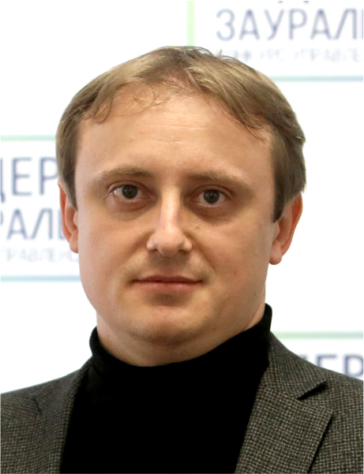

Доцент Курганской государственной сельскохозяйственной
академии им. Т. С Мальцева, кандидат технических наук,
член Союза писателей России
Виктор Павлович Воинков родился 17 октября 1981 года в городе Макушино Курганской области.
В 1998 году окончил Чебаковскую среднюю школу Макушинского района.
В 2003 году окончил Курганскую государственную сельскохозяйственную академию им. Т. С Мальцева с присуждением квалификации «инженер-механик» по специальности «механизация сельского хозяйства».
После окончания вуза начал трудовую деятельность ассистентом кафедры академии.
В 2007 году ему присуждена учёная степень кандидата технических наук.
В 2012 году Министерством образования и науки Российской Федерации присвоено звание доцента.
В 2015 году прошёл профессиональную переподготовку по программе «Безопасность технологических процессов и производств».
В разные годы Виктор Павлович на двух кафедрах читал и продолжает читать лекционные курсы по дисциплинам: «Механизация животноводства», «Механизация и электрификация сельскохозяйственного производства», «Технологии и технические средства в сельском хозяйстве», «Гидравлика», «Гидрогазодинамика», «Противопожарное водоснабжение», «Расследование пожаров», «Экспертиза пожаров», «Пожарно-техническая экспертиза».
За период работы в вузе опубликовал более 90 печатных работ, включая 3 патента и 10 методических разработок, подготовил более 100 дипломников (десять дипломных работ рекомендованы к внедрению в производство, четыре выпускника рекомендованы к поступлению в аспирантуру).
С 2000 года Воинков активно занимается поэтическим творчеством. Он посещает литературную студию под руководством писателя Виктора Фёдоровича Потанина на базе Курганского государственного университета; входит в состав Кетовского литературного объединения «Тобол». С 2015 года является редактором журнала-сборника «Родник». За этот период издано 8 номеров журнала общим тиражом более 4000 экземпляров.
За 7 лет активного творчества автором написано более 500 стихотворений.
При поддержке руководителей учебных заведений и спонсоров Воинков издал сборники стихов «Сердце», «Чистый лист» и «Тихая даль». Его стихи публикуются в альманахе «Тобол», журнале «Родник», газетах «Курган и курганцы», «Собеседник», «Призыв» и других изданиях.
В ноябре 2017 года Виктор Павлович принят в Курганскую областную писательскую организацию, а 20 марта 2018 года стал членом Союза писателей России.
В феврале 2019 года избран заместителем председателя Курганской областной писательской организации.
Виктор Павлович активно участвует в политической и общественной жизни. Он трижды избирался депутатом Лесниковской сельской думы. За время депутатской деятельности исполнял обязанности председателя и заместителя председателя думы, входил в состав комиссий: по социальным вопросам, экономической и ЖКХ.
С 2018 года Воинков – член правления Курганского областного отделения Российского фонда мира и заместитель председателя Общественной палаты Кетовского района.
В 2018 году участвовал в проекте «Лидеры Зауралья», вошёл в десятку финалистов конкурса.
Награждён памятной медалью за заслуги в укреплении гражданской обороны МЧС России «Маршал Василий Чуйков», дипломами и грамотами за участие в научных конкурсах и конференциях, благодарственными письмами и грамотами главы Кетовского района, ректора КГСХА, учреждений культуры, научных и общественных организаций, дипломом финалиста проекта «Лидеры Зауралья».

КОКОРИН Сергей Аркадьевич

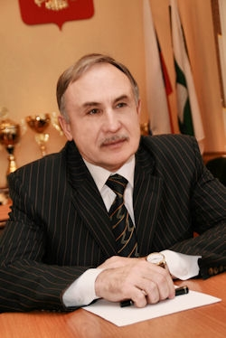
Глава Кетовского района Курганской области в 2004-2014 гг.,
член Союза писателей России,
председатель областной писательской организации.
Сергей Аркадьевич Кокорин родился 8 июня 1955 года в посёлке Мишкино Курганской области в семье учителей.
В 1972 году окончил Куртамышскую среднюю школу и поступил в Курганский машиностроительный институт, который окончил в 1978 году по специальности «Гусеничные и колёсные машины». Активно занимался спортом. По четырём видам спорта имеет первый спортивный разряд.
После окончания института Сергей Аркадьевич работал на речном флоте. Заочно окончил школу комсостава флота. Затем вернулся в Зауралье, работал мастером и заместителем начальника цеха на Курганском заводе ЖБИ-2 и Просветском строительном комбинате, инженером-строителем в МХПО «Шанс», возглавлял строительный кооператив.
С 1992 года Кокорин - заместитель Главы Кетовского сельсовета. В 1997 году избран Главой Кетовского сельсовета, в 2000 году переизбран на второй срок. С 2001 по 2004 годы был председателем Ассоциации глав сельсоветов Кетовского района.
В 2004 году Сергей Аркадьевич избран Главой Кетовского района. В 2009 году переизбран на второй срок и работал в должности до 2014 года.
На посту Главы района Кокорин проявил себя грамотным руководителем и способным организатором. В районе под его руководством интенсивно развивались газификация, строительство, большое внимание уделялось образованию, культуре, спорту, военно-патриотическому воспитанию. Развивалось кадетское движение. В районе 12 школам присвоены имена героев-земляков.
Сергей Аркадьевич большое внимание уделяет самообразованию, активно занимается творчеством. Он заочно окончил Уральскую академию государственной службы и аспирантуру при Курганском государственном университете. Выпустил брошюры «Организационно-правовые основы местного самоуправления», «Воспитать гражданина», «300 лет Кетово», «75 лет Кетовскому району», монографию «Гражданское самоопределение сельских школьников», три сборника стихов, семь сборников повестей и рассказов. Печатался в альманахе «Тобол» и журнале «Сибирский край». Является членом Союза писателей России.
В 2014 году организовал Кетовское литературное объединение «Тобол» и основал литературный журнал «Родник». В 2017 году возглавил Ассоциацию литобъединений Курганской области.
В 2018 году избран председателем Правления Курганского областного отделения Российского фонда мира. В 2019 году избран председателем Курганской областной писательской организации.
С. А. Кокорин награждён несколькими медалями, Почётным знаком Морского собрания России, Почётными грамотами и Благодарственными письмами Министерства сельского хозяйства РФ, Правительства и Губернатора Курганской области, Курганской областной Думы, Кетовской районной и Кетовской сельской Думы.

РАБИНОВИЧ Феликс Юльевич

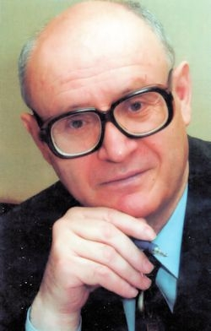
Журналист, редактор кетовской районной газеты
«Ленинский путь» в 1979-1983 гг.,
заместитель директора по редакционно-издательской деятельности
ФГУ-ИПП «Зауралье» в 1995 – 2006 гг.,
заслуженный работник культуры Российской Федерации.
Феликс Юльевич Рабинович родился 30 июня 1941 года в городе Клинцы Орловской области.

В 1963 году окончил Курганский государственный педагогический институт, в 1984 году - Свердловскую высшую партийную школу.

В 1962-1979 годах Феликс Юльевич работал учителем, заместителем директора Кетовской средней школы. Под его руководством был создан киноклуб имени братьев Васильевых, один из первых в Зауралье, сыгравший важную роль в эстетическом и патриотическом воспитании подростков.

С 1979 по 1983 годы Рабинович был редактором кетовской районной газеты «Ленинский путь».
С 1983 по 1991 годы работал в Курганском обкоме КПСС инструктором, заведующим сектором печати, радио и телевидения.

В 1991-1995 годах Рабинович возглавлял областное книжно-газетное издательство «Периодика». По его инициативе были изданы сборники «Зауральский детектив» и «Военные приключения», книги местных авторов, вошедшие в серии «Библиотечка Зауралья» и «Поэтическое Зауралье».

С 1995 по 2006 годы Феликс Юльевич работал заместителем директора по редакционно-издательской деятельности ФГУ-ИПП «Зауралье». При его активном участии разрабатывались издательские проекты и программы, новый книжный дизайн.
Широкую известность и признание получила серия «Современная русская классика», в которой вышло 14 томов известных писателей России ХХ - начала XXI века:
Виктора Астафьева, Григория Бакланова, Даниила Гранина, Юрия Бондарева, Бориса Васильева, Василия Белова, Евгения Евтушенко, Валентина Распутина, Александра Солженицына и других.

Книги издательства экспонировались на крупнейших международных книжных выставках-ярмарках в Москве, Санкт-Петербурге, Иерусалиме, Франкфурт-на-Майне. Они становились лауреатами престижных российских конкурсов.

Несомненный интерес представляет разработанная при участии Рабиновича программа издания местной учебной, научной и научно-популярной литературы. В результате её реализации вышли семитомное исследование «История Курганской области», около десятка христоматий, краеведческие книги «Курганские хроники», «Ветер времён», «3ауралье на карте России», «Лидеры и время», «Край по имени Далмата».

Феликс Юльевич был удостоен звания «3аслуженный работник культуры Российской Федерации», награждён знаками «Отличник народного просвещения», «Отличник печати СССР», Почётными грамотами и другими наградами. Его биография представлена в энциклопедии "Журналисты России. XX-XXI".

Умер 1 января 2011 года.

УСТЮЖАНИН Геннадий Павлович
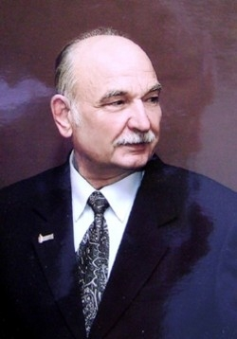
Журналист, редактор кетовской районной газеты «Ленинский путь»,
директор издательства «Парус-М»,
заслуженный работник культуры Российской Федерации,
Почётный гражданин Кетовского района.
Геннадий Павлович Устюжанин родился 23 января 1933 года в селе Усть-Уйское (ныне Курганской области).
Трудовую деятельность начал в 1953 году после окончания Шадринского сельскохозяйственного техникума участковым агрономом Могилёвской МТС Мокроусовского района. Затем четыре года служил на Тихоокеанском флоте.
После демобилизации Геннадий Павлович был избран секретарём Мокроусовского райкома ВЛКСМ. Поступил на заочное отделение факультета журналистики Уральского государственного университета имени А. М. Горького, активно участвовал в печати. Через два года перешёл на работу в редакцию мокроусовской районной газеты.
В мокроусовской районной, лебяжьевской межрайонной и кетовской районной газетах Устюжанин прошёл путь от литературного сотрудника до редактора. В 1964 году был принят в члены Союза журналистов СССР. Кетовская районная газета «Ленинский путь» под его руководством стала одной из лучших в Курганской области.
В 1969 году Геннадий Павлович был избран секретарём Кетовского райкома КПСС. В 1971 году его перевели на работу в Курганский обком КПСС заместителем заведующего отделом пропаганды и агитации, а в 1975 году утвердили заведующим отделом пропаганды и агитации.
С мая 1983 года в течение двух лет Устюжанин находился в командировке в Республике Афганистан в должности советника ЦК КПСС при ЦК НДПА. С августа 1987 года он возглавлял областное управление по охране гостайн в печати.
В 1992 году Геннадий Павлович организовал издательское предприятие «Парус-М», основными направлениями деятельности которого стали подготовка и издание патриотической и краеведческой литературы.
Устюжанин имеет твёрдую жизненную позицию, умеет располагать к себе людей, сделать их своими помощниками, единомышленниками, соучастниками в добрых делах. Эти качества наиболее полно проявились во время его работы в издательстве. Творческим коллективом «Паруса-М» издано более ста книг и брошюр. В составлении и редактировании большинства из них Геннадий Павлович принимал непосредственное участие.
Заметный след в культурной жизни области оставил выпуск 18 томов Книги Памяти, трёхтомника «Золотое созвездие Зауралья», пяти томов воспоминаний «Помни войну», трёхтомника «Зовущий колокол – огнём горящий меч», книг «Курганская область», «России доблестные даты», «Живая память Афгана», «Маршал Жуков и зауральцы», альманаха «Тобол» и других изданий.
Геннадий Павлович награждён орденом «Знак Почёта», медалями «За доблестный труд. В ознаменование 100-летия со дня рождения Владимира Ильича Ленина», «За освоение целинных земель», «Ветеран труда», «Ветеран боевых действий», «Патриот России», «300 лет Российскому флоту», «За ратную доблесть», «За укрепление боевого содружества», медалями «Дружба» Монгольской Народной Республики, «От благодарного афганского народа» Демократической Республики Афганистан, знаком «Почётный член ДОСААФ России».
Достижения в профессиональной деятельности Устюжанина отмечены знаками «300 лет Российской прессы», «Отличник печати Зауралья», областной журналистской премией имени Яна Пурица, премией Губернатора Курганской области за 1996 и 1998 годы. Его биография представлена в энциклопедии "Журналисты России. XX-XXI".
Геннадий Павлович активно участвует в общественной жизни, патриотическом воспитании молодёжи, возглавляет комиссию по патриотическому воспитанию Курганского городского совета ветеранов.

Работники культуры и искусства

АНДРУШКЕВИЧ Владимир Ильич

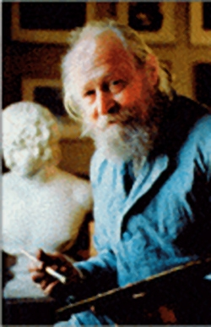

Заслуженный художник РСФСР.
Владимир Ильич Андрушкевич родился 23 ноября 1923 года в деревне Пименовка Курганского округа Уральской области (ныне Кетовского района Курганской области).
8 марта 1942 года призван Курганским ГВК в Красную Армию. После полковой школы он был зачислен в первое Тюменское военное училище, откуда, пройдя краткосрочное обучение и получив звание лейтенанта, отправлен на Воронежский фронт.
Первое ранение получил под Курском, но с передовой не ушёл. Даже в эти суровые годы, часто откладывая автомат в сторону, брал в руки кисть и, залезая на высокие деревья или колокольни, находящиеся в непосредственной близости от линии фронта, зарисовывал передний край обороны противника, его замаскированные огневые позиции, а затем тщательно переносил добытые сведения на полевую карту.
При форсировании Днепра 4 октября 1943 года, поднимая солдат в очередную атаку, командир роты 416-го стрелкового полка 112-й стрелковой дивизии 62-й армии старший лейтенант Андрушкевич был тяжело ранен. Осколок разорвавшейся неподалёку мины попал в голову. В полевых условиях он вынес сложнейшую операцию, после чего ещё семь месяцев пролежал в госпитале, откуда вышел с пожизненной инвалидностью.
В 1952 году с отличием окончил Московскую художественную студию для инвалидов Великой Отечественной войны (преподаватели — М. В. Добросердов, Г. И. Цейтлин, И. М. Гурвич).
В 1958 году окончил МГХИ имени Сурикова (мастерская Б. А. Дехтерева) по специальности «иллюстратор и оформитель книги» (преподаватели — М. В. Маторин, Ю. П. Рейнер, А. И. Фомкин, Б. А. Дехтерев).
В 1958 году Андрушкевич с семьёй поселился в Клязьме (микрорайон города Пушкино).
С 1958 года постоянный участник различных художественных выставок.
С 1964 года — член Союза художников России.
При активном содействии Владимира Ильича в 1965 году создана народная изостудия Пушкинского района (в 1984 году получила звание «народный самодеятельный коллектив»).
В 1980 году организовано творческое объединение художников Пушкинского района, в котором Андрушкевич являлся председателем. До 2009 года обучал начинающих и уже состоявшихся художников в Пушкинском районном Доме культуры. Разработал гербы городов Пушкино, Ивантеевки, посёлка Клязьма.
Владимир Ильич был активным участником всесоюзных, республиканских, зональных и областных выставок. Его живописные и графические работы находятся более чем в ста музеях, картинных галереях и частных собраниях в России и за рубежом.
Награждён орденами Отечественной войны I степени, Красной Звезды, 15-ю медалями, Почётным знаком «За заслуги перед Пушкинским районом», удостоен званий «Заслуженный художник РСФСР» и «Почётный гражданин Пушкинского района». За активную творческую и общественную деятельность отмечен дипломами Союза художников и рядом Почётных грамот.
Умер 5 января 2010 года.

ГУСЕВА Елена Ильинична

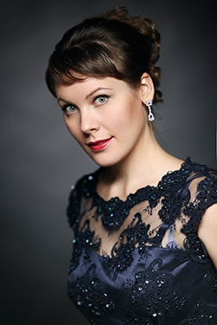

Сопрано, солистка Московского Академического музыкального театра
имени К. С. Станиславского и В. И. Немировича-Данченко,
лауреат престижных премий.
Елена Ильинична Гусева родилась 1 апреля 1986 года в селе Кетово Курганской области.
В 2000 году окончила Кетовскую детскую музыкальную школу. В качестве «юного дарования» выступала на концертах, проявляя бойцовские качества.
В 2000 – 2005 годах обучалась на дирижёрско-хоровом отделении Курганского музыкального колледжа имени Д. Д. Шостаковича (педагог по вокалу – Лидия Алексиевская). На 4 курсе девочке, которая ещё только начинала певческую карьеру, в Курганской филармонии в оперной антрепризе доверили сложную партию Эроса из оперы Глюка «Орфей и Эвридика». В 2004 году Елена стала обладателем I премии Всероссийского конкурса юных вокалистов «Серебряные голоса» (г. Иваново).
С красным дипломом дирижёрско-хорового отделения колледжа (экзаменационная оценка «5+») Елена поступила в Московскую государственную консерваторию. При поступлении исполнила арию Амелии из оперы Верди «Бал-Маскарад». В консерватории Елена Гусева училась в классе у народной артистки РФ, профессора Галины Писаренко. Здесь её дарование раскрылось в полной мере. Во время обучения на третьем курсе Елена была принята в музыкальный театр имени К. С. Станиславского и В. И. Немировича-Данченко, стала лауреатом международного вокального конкурса в Китае, I премии 7-го Международного конкурса молодых оперных певцов имени Елены Образцовой.
В 2011 году Елена стала лауреатом III премии 48-го международного конкурса вокалистов имени Франсиско Виньяса (Барселона, Испания). В этом же году она стала единственной российской певицей, получившей премию 14-го международного конкурса имени П. И. Чайковского.
В её репертуаре – партии Татьяны в «Евгении Онегине», Мими в «Богеме», Наташи Ростовой в «Войне и мире», Микаэлы в «Кармен», Донны Эльвиры в «Дон Жуане», Стеллы и Антонии в «Сказках Гофмана», Лизы в «Пиковой Даме», Леоноры в «Силе Судьбы» и другие.
Елена выступала с сольными концертами в рамках фестивалей: «Международный музыкальный фестиваль в Трекастаньи» (Италия), «Сентябрьский музыкальный фестиваль» (Москва), «Бетховенский фестиваль» (Бонн, Германия). Также принимала участие в фестивале «Весна в России», традиционном музыкально-художественном фестивале С. Рихтера в Тарусе, фестивале «Crescendo».
18 августа 2015 года Елена Гусева выступила на Торжественном открытии юбилейного 10-го Международного конкурса молодых оперных певцов имени Елены Образцовой в Большом зале Санкт-Петербургской академической филармонии имени Д. Д. Шостаковича.
В настоящее время работает не только в России. Имеет ряд приглашений от зарубежных театров: Гамбургской государственной оперы, Венской государственной оперы, Дойче опер Берлин и других.

ЕЛЬКИН Николай Григорьевич

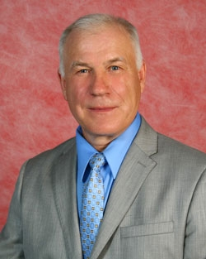

Директор Лесниковской детской музыкальной школы Курганской области, руководитель народного коллектива – духового оркестра «Академия»,
заслуженный работник культуры Российской Федерации,
лауреат областной премии «Душа Зауралья»,
почётный житель Кетовского района.
Николай Григорьевич Елькин родился 18 сентября 1951 года в городе Макушино Курганской области.
В 1981 году окончил Челябинский институт культуры, получив квалификацию «Преподаватель оркестрового дирижирования/ духовые инструменты».
В течение сорока лет, с сентября 1974 года, Николай Григорьевич является директором МКОУДОД «Лесниковская детская музыкальная школа», более 30 лет руководит духовым оркестром «Академия», имеющим звание «Народный самодеятельный коллектив».
Под руководством Елькина Лесниковская музыкальная школа ежегодно показывает стабильные и динамичные результаты работы по основным направлениям деятельности: укрепляется материально-техническая база учреждения, обновляется инструментарий, кабинеты оснащаются техническими средствами, идут плановые работы по благоустройству школы.
За 40 лет школу окончили 360 обучающихся, каждый четвёртый из них продолжил обучение в музыкальных учебных заведениях России. В настоящее время шесть выпускников работают в родной школе в качестве преподавателей и концертмейстеров. Выпускники Лесниковскойшколы работают в Кемеровском театре оперы и балета, духовом оркестре Центрального военного округа, городах: Челябинске, Сургуте, Югорске, Саратове, Москве. Лесниковская музыкальная школа включена в национальный реестр «Ведущие учреждения культуры РФ».
Как преподаватель, Николай Григорьевич обеспечивает высокий уровень подготовки обучающихся в системе художественного образования: неоднократно его ученики становились лауреатами региональных и всероссийских конкурсов исполнителей на духовых инструментах.
Духовой оркестр «Академия» под руководством Елькина - это визитная карточка Курганской области. Благодаря организаторским способностям руководителя, его высокому творческому потенциалу постоянно растёт исполнительское мастерство участников оркестра, совершенствуется концертный репертуар, который способствует патриотическому воспитанию подрастающего поколения.
За время существования оркестра менялся состав его участников, многие из исполнителей стали профессиональными музыкантами и играют в других творческих коллективах. Коллектив участвует во многих значимых мероприятиях Зауралья: встреча Олимпийского огня и областные сельские спортивные игры «Золотой колос», 70-летие Курганской области и различные торжества в районах и организациях. В разные годы оркестр представлял Курганскую область в Белоруссии и Прибалтике, Узбекистане и Таджикистане, в Республике Крым. Оркестр является лауреатом многих международных, всероссийских, региональных и областных конкурсов и фестивалей. В 2009 году за значительный вклад в развитие культуры духовой оркестр награждён Почётной грамотой Курганской областной Думы.
Николай Григоьевич Елькин - заслуженный работник культуры РФ, лауреат областной премии «Душа Зауралья», почётный житель Кетовского района и села Лесниково, ветеран труда. Награждён знаком Министерства культуры СССР «За отличную работу», знаком Всесоюзного совета профессиональных союзов «За достижения в самодеятельном искусстве», Грамотой Международного благотворительного фонда «Меценаты столетия» «За трудовые подвиги на благо Родины и служение идеалам добра и милосердия». Ведёт активную общественную работу, является депутатом Кетовской районной Думы, председателем Кетовского методического объединения детских музыкальных школ.
Николай Григорьевич с женой Еленой Николаевной создали дружную и крепкую семью. Их дочь Анастасия и сын Григорий окончили Курганское музыкальное училище, продолжают нести музыкальные традиции семьи, передавая опыт своим детям.

КАРАСЁВА Галина Дмитриевна

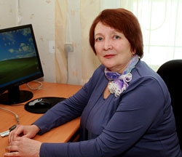

Директор Кетовской детской музыкальной школы

в 1967-1982 и 1986-2008 гг.,

заслуженный работник культуры Российской Федерации,

почётный гражданин Кетовского района.
Галина Дмитриевна Карасёва родилась 18 октября 1945 года в городе Кургане.
В 1967 году окончила Курганское музыкальное училище.
По окончании училища Галину Дмитриевну распределили в село Кетово на должность директора музыкальной школы. Появление обаятельной, энергичной девушки с прекрасным оперным голосом изменило атмосферу в коллективе.
Кетовская музыкальная школа была образована тремя годами ранее, размещалась в тесном здании бывших яслей и имела всего два класса – фортепиано и баяна. Уже через год благодаря стараниям директора музыкальная школа заняла двухэтажное здание, а в 1982 году переехала в специально построенное комфортное здание, где размещается и поныне.
Следующим шагом Галины Дмитриевны стало расширение музыкальных специальностей, были открыты новые классы: балалайки, домры, духовых инструментов, гитары, скрипки, аккордеона.
Привлечь педагогов тоже оказалось нелегко – ребром вставал квартирный вопрос. Но, несмотря ни на какие трудности, Кетовская детская музыкальная школа вступила в пору своего расцвета.
С 1967 по 1986 годы Карасёва работала заведующей Кетовским районным отделом культуры. Её стараниями в районе высокого уровня достигла художественная самодеятельность.
В 1986 году Галина Дмитриевна возвратилась в музыкальную школу и работала её директором до 2008 года. Именно тогда, в 1990-е и 2000-е годы, школа была известна не только в области, но и за пределами нашей страны. Коллектив подобрался под стать руководителю – такие же активные и преданные детям педагоги, дающие отличные знания и навыки.
В 1996 и 2007 годах Кетовская музыкальная школа становилась лауреатом областного конкурса «Школа года», в 2008 году награждена Почётной грамотой Курганской областной Думы.
Многие юные музыканты детской музыкальной школы стали лауреатами международных, всероссийских, региональных, областных и зональных конкурсов. Около ста выпускников поступили в Курганское музыкальное училище и в профильные высшие учебные заведения страны. Десять из них преподают в родной школе.
В 2008 году Карасёва ушла с поста директора, но не смогла покинуть школу. Сейчас она работает завучем и остается талантливым руководителем и идейным вдохновителем, одним словом, сердцем Кетовской музыкальной школы.
Галина Дмитриевна награждена знаками Министерства культуры «За отличную работу», «За достижения в самодеятельном художественном творчестве», является лауреатом премии Губернатора Курганской области в сфере искусства, удостоена званий «Заслуженный работник культуры Российской Федерации», «Почётный гражданин Кетовского района».

КОШЕЛЕВА Татьяна Ивановна
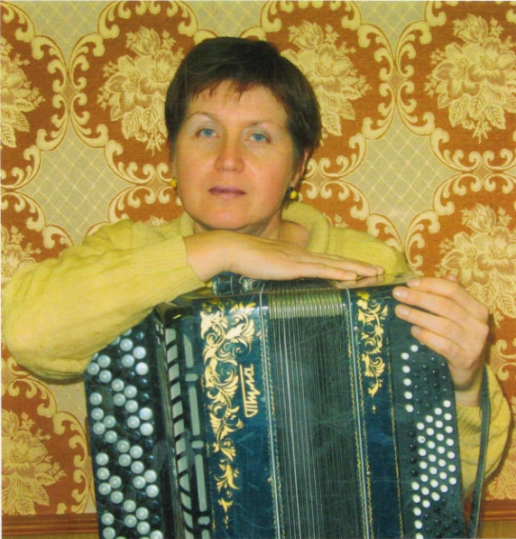
Преподаватель муниципального казённого учреждения
дополнительного образования
«Введенская детская музыкальная школа»
Кетовского района,
лауреат премии «Душа Зауралья».
Татьяна Ивановна Кошелева родилась 22 мая 1962 года в городе Кургане.
В 1981 году окончила Курганское музыкальное училище, в 1989 году - Челябинский государственный институт культуры по специальности «Оркестровое дирижирование».
Более 25 лет работает преподавателем в Введенской детской музыкальной школе. Класс Кошелевой Т. И. – большой, сплочённый коллектив, отличающийся стабильностью, сохранностью контингента, высокими качественными показателями, дружескими отношениями, где старшие помогают младшим. Воспитывает в детях любовь к народной музыке и народным инструментам, ведёт активную работу с родителями, привлекая их к участию в жизни школы и класса, организуя совместные поездки, праздники, концерты.
Ученики Татьяны Ивановны являются лауреатами и дипломантами областных, региональных, всероссийских и международных конкурсов. В их копилке имеются высшие награды: Гран-при международного конкурса-фестиваля «Сибирь зажигает звезды» (г. Тюмень, 2013 г.), Гран-при областного конкурса «Народная мозаика» (2014, 2015, 2016 гг.).
Воспитанники Татьяны Ивановны достойно представляют Курганскую область на международных и всероссийских конкурсах в самых различных городах России: Челябинске, Тюмени, Екатеринбурге, Новосибирске, Туапсе (ВДЦ «Орлёнок») и других.
Среди её учеников - лауреаты премии Управления культуры Курганской области «Юные дарования Зауралья», стипендиаты премии Правительства Курганской области, Дмитрий Евстифеев – победитель Общероссийского конкурса «Юное дарование» (в рамках конкурса «Лучший преподаватель школы искусств России»), обладатель Молодёжной премии Зауралья.
Ежегодно воспитанники Т. И. Кошелевой становятся стипендиатами районной премии Главы Кетовского района «Надежда», стипендиатами муниципальной целевой программы «Одарённые дети Введенки».
Выпускники Татьяны Ивановны продолжают обучение в средних и высших профессиональных учебных заведениях культуры и искусства.
Особое внимание в педагогической деятельности Кошелева уделяет ансамблевой игре, считая, что коллективное музицирование демократично и доступно детям с разными музыкальными способностями. Работая с ансамблями малых форм: дуэтом, трио, квартетом, квинтетом, ансамблем баянистов, она активно привлекает в игру фортепиано, синтезатор, мелодику, духовые, ударные, шумовые и другие музыкальные инструменты. Поддерживая свою исполнительскую форму, с удовольствием играет в ансамблях с учениками, участвуя в самодеятельной и конкурсной деятельности.
Татьяна Ивановна является автором нескольких учебных программ и пособий, занимается методической, консультационной и концертно-просветительской деятельностью. Плодотворно сотрудничает с Введенским сельским Домом культуры, в разные годы была концертмейстером, руководителем самодеятельных вокальных коллективов: «Рябинушка», «Верные друзья», участвовала в смотрах-конкурсах художественной самодеятельности.
С 2007 года Татьяна Ивановна - концертмейстер и художественный руководитель хора ветеранов «Русская песня». В 2007 году хор удостоен высокого звания «Народный коллектив самодеятельного художественного творчества Курганской области». Коллектив – победитель региональных, областных, районных фестивалей и смотров-конкурсов, участник сельских концертных программ и выездных концертов, пропагандист народной песенной культуры и самобытного музыкального творчества.
Татьяна Ивановна Кошелева – преподаватель высшей квалификационной категории. Успешно совмещая преподавательскую и исполнительскую деятельность, она вовлекает обучающихся в благотворительную концертную деятельность, воспитывает в детях интерес к народной музыке и русской песне, уважение к старшему поколению, любовь к своей малой Родине. Учащиеся класса баяна – желанные участники всех сельских концертов и программ, выезжают с выступлениями в близлежащие сёла.
Т. И. Кошелева – лауреат районных конкурсов «Учитель года» (2013, 2015, 2018 гг.), победитель Общероссийского конкурса «Лучший преподаватель школы искусств» (2016 г.). В 2015 году была признана лучшим преподавателем муниципального учреждения культуры Курганской области.
За многолетний и добросовестный труд награждена Благодарностью Министра культуры РФ; Благодарственным письмом Курганской областной Думы; Благодарственным письмом Кетовской районной Думы; Благодарственными письмами Администрации Кетовского района; Почётными грамотами Отдела культуры Администрации Кетовского района; Благодарностями Администрации Введенского сельсовета, имеет Благодарность за подготовку лауреата от Управления культуры Курганской области.
В 2018 году удостоена звания «Почётный гражданин села Введенское».
В 2019 году стала лауреатом премии Правительства Курганской области «Душа Зауралья».

Спортсмены и тренеры

КАТЕРИНКО Пётр Иванович

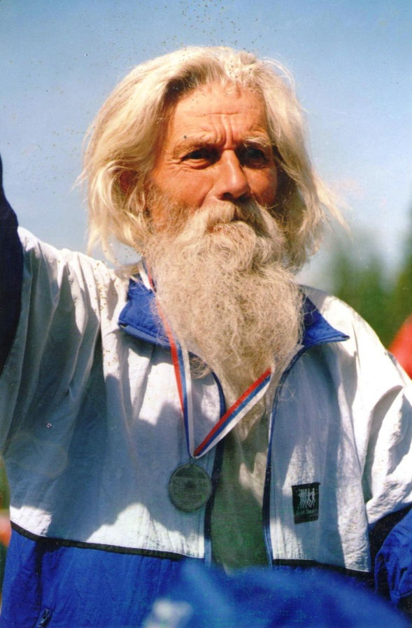

Ветеран спорта, чемпион мира,
неоднократный победитель и призёр чемпионатов Европы
среди ветеранов по лёгкой атлетике.
Пётр Иванович Катеринко родился 21 декабря 1930 года.
Вырос в детском доме.
В 1998 году приехал в Кетово из села Сумки Половинского района.
Заниматься лёгкой атлетикой начал в зрелом возрасте (почти в 60 лет).
Его первое выступление на длинной дистанции состоялось в 1990 году на Московском международном марафоне мира.
С тех пор он участвовал во многих соревнованиях ветеранов, следуя лозунгу «Главное – участие». Как образно отмечалось в публикации районной газеты «Собеседник», Пётр Иванович осваивал географию мира своими спортивными достижениями.
Петр Катеринко из зауральского села Кетово известен всему миру не только колоритной внешностью, но и достойными результатами: он не раз становился победителем и призёром в беге на длинные дистанции и полумарафоне.
В 2006 году занял 3 место в беге на 10000 м в чемпионате Европы по лёгкой атлетике среди ветеранов, г. Познань (Польша).
В 2007 году занял второе место в смотре-конкурсе «Спортивная элита Зауралья» в номинации «Спортивное долголетие».
В 2008 году стал лучшим полумарафонцем, чемпионом мира в возрастной группе 75 лет в г. Клермонт-Ферран, (Франция).
В 2012 году занял 2 место в возрастной группе 80 лет в чемпионате (первенстве) Европы по лёгкой атлетике среди ветеранов (Германия, Польша, Чехия).
В 2013 году завоевал золотую медаль в эстафете 4 х 5000 м в составе сборной России и серебряную медаль на дистанции 3 км в чемпионате Европы среди ветеранов по лёгкой атлетике в г. Сан-Себастьяне (Испания).
В 2014 году уникальный спортсмен и человек был факелоносцем Эстафеты Олимпийского огня «Сочи 2014».
Пётр Иванович неоднократно выступал и занимал призовые места в Курганском марафоне, и всегда участники и зрители встречали его тепло и восторженно.
Умер 21 сентября 2014 года.

Люди удивительной судьбы

САВЕЛЬЕВ Фёдор Митрофанович

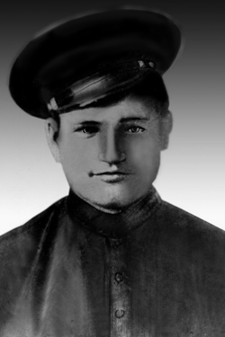

Помощник начальника Курганского уголовного розыска
при управлении рабоче-крестьянской милиции,
погиб при исполнении служебного долга.
Фёдор Митрофанович Савельев родился в 1889 году в селе Митино Митинской волости Курганского уезда Тобольской губернии (ныне Кетовского района Курганской области).
Учился в сельском училище, но по бедности не окончил. В селе Митинском за Савельевым числилось 3 десятины земли.
В годы империалистической войны находился на фронте. Унтер-офицер Фёдор Савельев награждён Георгиевским крестом 4-й степени, был трижды представлен к награждению георгиевскими медалями «За храбрость».
С 1918 года Фёдор Митрофанович служил в советской милиции города Кургана под руководством Лавра Васильевича Аргентовского. Его пребывание в рядах советской милиции было прервано в связи со свержением Советской власти в Кургане и уезде в начале июня 1918 года.
9 сентября 1919 года, после восстановления Советской власти, Ф. М. Савельев вновь принят в ряды рабоче-крестьянской советской милиции. Начинал с младшего пешего милиционера и продвинулся за обязательный шестимесячный срок службы до старшего пешего милиционера. По истечении обязательных 6 месяцев милицейской службы он уволился.
27 мая 1920 года Фёдор Митрофанович вновь принят на должность старшего милиционера во 2-м районе. Вскоре он занял должность начальника 2-го района Курганской милиции. При этом он оставался беспартийным.
В 1921 году Савельев перешёл служить в уголовный розыск в должности агента I разряда. Именно на таких агентах (по-современному — оперативных работниках) держалась повседневная, трудоёмкая и чреватая опасностями деятельность по обнаружению и поимке уголовно-бандитского элемента в городе и уезде. Вскоре он продвинулся по службе, став помощником начальника уголовного розыска.
5 октября 1923 года при попытке задержания в одном из домов по Евграфовской улице (ныне улица Уральская) особо дерзкого бандита-конокрада он был смертельно ранен выстрелом из револьвера. Проведённая в больнице операция облегчения не принесла, и в ночь на 6 октября Савельев скончался.
Прощание с Фёдором Митрофановичем Савельевым вылилось в пролетарские похороны и сопровождалось огромным стечением курганцев. 8 октября 1923 года под звуки похоронного марша и громовые салюты Савельев похоронен в Кургане вместе с борцами революции на площади Урицкого (на территории современного горсада). Прощальные речи произнесли представители от уездного комитета Российской коммунистической партии (большевиков) и горуездной милиции.
Фёдор Митрофанович был женат, воспитывал троих детей.
В городе Кургане Фроловский переулок, где ранее проживал Ф. М. Савельев, переименован в улицу Ф. М. Савельева.
На здании Управления организации охраны общественного порядка и взаимодействия с органами исполнительной власти субъектов РФ и органами местного самоуправления (ул. Уральская, 2) установлена мемориальная доска.

